建设项目环境影响报告表
（污染影响类）
项目名称：黑龙江龙煤双鸭山矿业有限责任公司中央选煤厂改扩建项目
建设单位（盖章）：黑龙江龙煤双鸭山矿业有限责任公司
编制日期： 2025年10月
中华人民共和国生态环境部制

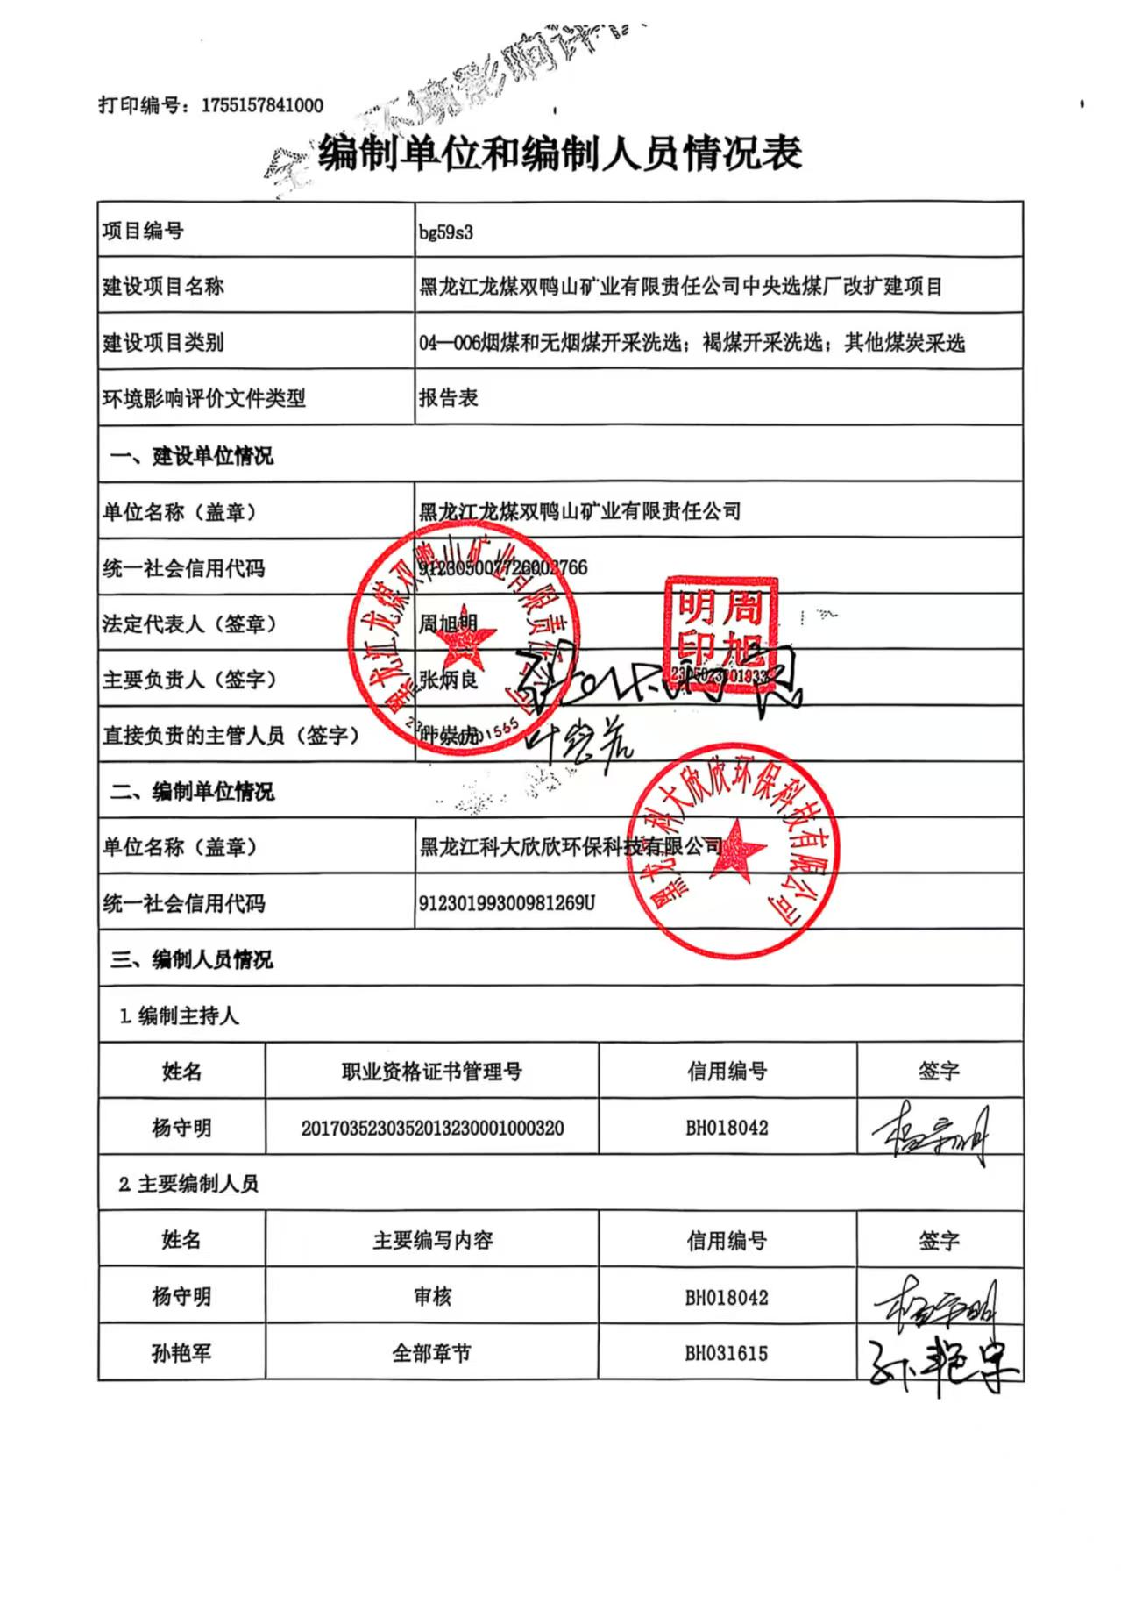

目 录

一、建设项目基本情况 1
二、建设项目工程分析 22
三、区域环境质量现状、环境保护目标及评价标准 39
四、主要环境影响和保护措施 50
五、环境保护措施监督检查清单 69
六、结论 73
附表
附表 建设项目污染物排放量汇总表
附图
附图1 地理位置图
附图2 平面布置图
附图3 双鸭山市综合管控单元图
附图4 大气环境保护目标分布图
附图5 声环境保护目标分布图
附图6 分区防渗图
附图7 全本公示截图
附图8 原煤段洒水降尘系统设计图
附图9 厂内雨水管路路线图
附件
附件1 营业执照
附件2现有工程环评批复
附件3 现有工程验收意见
附件4 放射性核素检测报告
附件5 突发环境事件应急预案备案表
附件6 检测报告
附件7生态环境分区管控分析报告
附件8竣工验收检测报告

一、建设项目基本情况
建设项目名称 | 黑龙江龙煤双鸭山矿业有限责任公司中央选煤厂改扩建项目
项目代码 | 无
建设单位联系人 | 张永坤 | 联系方式 | 15046909892
建设地点 | 黑龙江省双鸭山市尖山区三马路和西平行路交叉处西南
地理坐标 | 东经131°8′11.891″北纬46°38′0.271″
国民经济  行业类别 | B0610 烟煤和无烟煤开采洗选 | 建设项目  行业类别 | - 煤炭开采和洗选业06  烟煤和无烟煤开采洗选061
建设性质 | 新建（迁建）  改建  扩建  技术改造 | 建设项目  申报情形 | 首次申报项目  不予批准后再次申报项目  超五年重新审核项目  重大变动重新报批项目
项目审批（核准/  备案）部门（选填） | / | 项目审批（核准/  备案）文号（选填） | /
总投资（万元） | 2700 | 环保投资（万元） | 26.5
环保投资占比（%） | 0.98 | 施工工期 | 2025年11月-2025年12月
是否开工建设 | 否  是： | 用地面积（m²） | 0
专项评价设置情况 | 表1-1专项评价设置情况
  类别 | 设置原则 | 本项目 | 设置情况
  大气 | 排放废气含有毒有害污染物、二噁英、苯并[a]芘、氰化物、氯气且厂界外500米范围内有环境空气保护目标的建设项目 | 本项目排放的废气污染物主要为颗粒物、非甲烷总烃，排放废气不含有毒有害污染物、二噁英、苯并[a]芘、氰化物、氯气 | 不设置
  地表水 | 新增工业废水直排建设项目（槽罐车外送污水处理厂的除外）；  新增废水直排的污水集中处理厂 | 本项目生产废水采用一级闭路循环，全部回用，不外排；初期雨水进入雨水收集池沉淀后回用于生产，不外排。食堂废水经现有隔油池处理后同其他生活污水一起排入化粪池，处理后排入市政管网，进入双鸭山市城市污水处理厂处理。 | 不设置
  环境风险 | 有毒有害和易燃易爆危险物质存储量超过临界量的建设项目 | 本项目涉及易燃易爆油类物质存储量未超过临界量 | 不设置
  生态 | 取水口下游500米范围内有重要水生生物的自然产卵场、索饵场、越冬场和  洄游通道的新增河道取水的污染类建设项目 | 本项目不涉及取水口 | 不设置
  海洋 | 直接向海排放污染物的海洋工程建设项目 | 本项目不属于海洋工程 | 不设置
规划情况 | 无
规划环境影响  评价情况 | 无
规划及规划环境影响评价符合性分析 | 无
其他符合性分析 | 1、产业政策符合性分析  根据《产业结构调整指导目录》（2024年本），本项目不涉及指导目录中“第三类 淘汰类：一、落后生产工艺设备‘不能实现洗煤废水闭路循环的选煤工艺、不能实现粉尘达标排放的干法选煤设备’”，因此，本项目符合产业政策的要求。  根据《煤炭产业政策》（2013年修订稿），产业布局篇章（第二章）第十三条内容为：新建大中型煤矿应当配套建设相应规模的选煤厂，鼓励在中小型煤矿集中矿区建设群矿选煤厂，提高原煤洗选比例和洗选效率。  本项目位于双鸭山市尖山区，位于双鸭山煤炭矿区（西区）集贤-东辉片区与双鸭山片区之间，地理位置优越，周边煤矿较集中，本项目为煤炭洗选项目，属于“鼓励在中小型煤矿集中矿区建设群矿选煤厂，提高原煤洗选比例和洗选效率”范畴。因此，本项目与煤炭产业政策内容是相符的。  2、与《黑龙江省大气污染防治条例》符合性分析  本项目与《黑龙江省大气污染防治条例》符合性见下表。  表1-2 本项目与大气污染防治计划符合性分析  3、与《黑龙江省水污染防治工作方案》（黑政发〔2016〕3号）符合性分析  本项目与《黑龙江省水污染防治工作方案》（黑政发〔2016〕3号）的符合性分析见下表。  表1-3 本项目与《黑龙江省水污染防治工作方案》（黑政发〔2016〕3号）符合性分析  4、与《煤炭采选建设项目环境影响评价文件审批原则（试行）》的符合性分析  根据《煤炭采选建设项目环境影响评价文件审批原则（试行）》的要求，本项目的符合性分析见下表。  表1-4 本项目与《煤炭采选建设项目环境影响评价文件审批原则（试行）》符合性分析  5、与《国务院关于促进煤炭工业健康发展的若干意见》（国发〔2005〕18号）符合性分析  根据《国务院关于促进煤炭工业健康发展的若干意见》，（十九）推进洁净煤技术产业化发展。发展改革委要制定规划，完善政策，组织建设示范工程，并给予一定资金支持，推动洁净煤技术和产业化发展。大力发展洗煤、配煤和型煤技术，提高煤炭洗选加工程度。  本工程为煤炭洗选项目，采用重介选煤工艺，提高原煤洗选比例和洗选效率。因此，本项目符合该要求。  6、与《煤炭洗选工程设计规范》（GB50359-2016）的符合性分析  本项目厂区平面布设结合《煤炭洗选工程设计规范》（GB50359-2016）要求，洗煤厂房位于厂区中部，原煤仓、精煤仓等围绕主体工程布设，厂区分区合理，生活办公区与生产区分开，厂内道路、输煤廊道最大程度减少了物料流转途径。平面布置图见附图2。  7、生态环境分区管控的符合性分析  本项目位于黑龙江省双鸭山市尖山区三马路和西平行路交叉处西南，根据黑龙江省生态环境分区管控数据应用平台出具的《黑龙江龙煤双鸭山矿业有限责任公司中央选煤厂改扩建项目生态环境分区管控分析报告》，本项目生态环境分区管控的符合性如下：  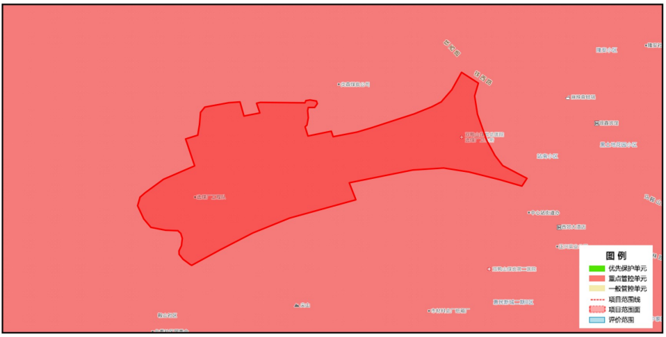  图1-1本项目与环境管控单元叠加图  表1-5项目与生态环境分区管控符合性分析  由上表可知，本项目的建设符合《双鸭山市生态环境准入清单》（2023年版）中的要求。  根据黑龙江龙煤双鸭山矿业有限责任公司中央选煤厂改扩建项目生态环境分区管控分析报告分析成果，黑龙江龙煤双鸭山矿业有限责任公司中央选煤厂改扩建项目位置涉及双鸭山市尖山区；项目占地总面积0.15平方公里。与生态保护红线交集面积为0.00平方公里，占项目占地面积的0.00%。与自然保护地整合优化方案数据交集面积为0.00平方公里，占项目占地面积的0.00%。保护地涉及等类型。与自然保护地（现状管理数据）交集面积为0.00平方公里，占项目占地面积的0.00%。保护地涉及等类型。与饮用水水源保护区交集面积为0.00平方公里，占项目占地面积的0.00%。与国家级水产种质资源保护区交集面积为0.00平方公里，占项目占地面积的0.00%。与环境管控单元优先保护单元交集面积为0.00平方公里，占项目占地面积的0.00%；与重点管控单元交集面积为0.15平方公里，占项目占地面积的100.00%；一般管控单元交集面积为0.00平方公里，占项目占地面积的0.00%。与地下水环境优先保护区交集面积为0.00平方公里，占项目占地面积的0.00%；与地下水环境重点管控区交集面积为0.00平方公里，占项目占地面积的0.00%，与地下水环境一般管控区交集面积为0.15平方公里，占项目占地面积的100.00%。  7、与《关于进一步加强煤炭资源开发环境影响评价管理的通知》（环环评〔2020〕63号）符合性分析  根据《关于进一步加强煤炭资源开发环境影响评价管理的通知》（环环评〔2020〕63号）的要求，本项目的符合性分析见下表。  表1-6 本项目与《关于进一步加强煤炭资源开发环境影响评价管理的通知》（环环评〔2020〕63号）符合性分析  8、与《双鸭山市“十四五”生态环境保护规划》符合性分析  本项目与《双鸭山市“十四五”生态环境保护规划》符合性分析见下表。  表1-7与《双鸭山市“十四五”生态环境保护规划》符合性分析  9、与《双鸭山市空气质量持续改善行动计划实施方案》符合性分析  《双鸭山市空气质量持续改善行动计划实施方案》：五、持续加强面源污染治理，（十八）深化扬尘污染综合治理。推进扬尘精细化管控，将防治扬尘污染费用纳入工程造价。积极推行绿色施工，督促责任单位严格落实标准化防控措施。推进低尘机械化湿式清扫作业，加大城市出入口、城乡结合部等重要路段冲洗保洁力度。根据《双鸭山市主城区运输车辆专项整治工作方案》（双政办规〔2023〕11号），进一步规范运输行业作业秩序，营造良好城市环境。各县（区）参照方案，强化属地运输车辆管控。对城市公共裸地进行排查建档并采取防尘措施。强化工业企业的露天料场、堆场防扬尘措施监管。到2025年，装配式建筑占新建建筑面积的比例力争达到15%；城市主次干路机械化清扫率达到100%，城乡结合部道路达到80%，县城机械化清扫比率提升。  本项目原料原煤采用火车运输，按照规定的路线和时间行驶。原煤运输过程采用全封闭形式运输。原料贮存库采取密闭厂房进行存放。因此符合《双鸭山市空气质量持续改善行动计划贯彻落实方案》。  10、与《黑龙江省空气质量持续改善行动计划实施方案》（黑政发〔2023〕19号）符合性分析  本项目与《黑龙江省空气质量持续改善行动计划实施方案》（黑政发〔2023〕19号）符合性分析见下表。  表1-8 与《黑龙江省空气质量持续改善行动计划实施方案》（黑政发〔2023〕19号）符合性  11、与《黑龙江省防沙治沙条例》符合性分析  第四章、第三十一条防沙治沙应当以风沙灾害治理为重点，改善生态脆弱地区的生态环境：  （一）龙江县、甘南县、泰来县、肇源县，重点增加、恢复和保护林草植被，治理土地沙化和草原退化、沙化、碱化；  （二）大庆市国家级防沙治沙综合试验示范区，重点增加和恢复林草植被，治理严重沙化的草原和荒滩、荒地；  （三）杜尔伯特蒙古族自治县，重点治理流动、半流动沙地的风沙危害；  （四）富裕县、讷河市、齐齐哈尔市郊区，重点治理沙化耕地和草原；  （五）三江平原等沙化和潜在沙化地区，重点治理沙化耕地，防止土地沙化加重，保护和恢复林草植被；  （六）江河沿岸和流动沙丘等沙化地区，重点增加、恢复和保护林草植被。  本项目位于黑龙江省双鸭山市尖山区，不属于以上提及“以风沙灾害治理为重点，改善生态脆弱地区的生态环境”区域。  12、与《黑龙江省水土保持规划》符合性分析  2016年7月18日黑龙江省人民政府印发了《关于黑龙江省水土保持规划(2015-2030年)的批复》（黑政函〔2016〕77号），根据《关于黑龙江省水土保持规划(2015-2030年)的批复》，项目所在地属“水土流失重点治理区”。  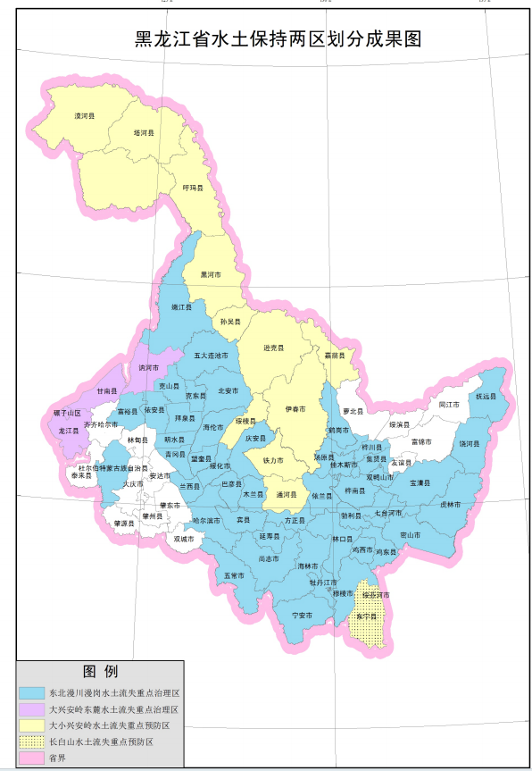  图1-2本项目位于黑龙江省水土保持三级图划图  本项目位于双鸭山市尖山区，项目建设符合相关法律法规要求，该地址属于长东北漫川漫岗水土流失重点治理区，本项目位于原厂区内，不新增占地，不涉及表土剥离，对原生态水土资源无干扰。因此，本项目符合《黑龙江省水土保持规划》（2015-2030）。  13、选址合理性分析  本项目为改扩建项目，位于中央选煤厂原厂区内，东侧为站南小区，西侧为空地，南侧为惠民新城小区，北侧为虹焱热电，项目的选址不在自然保护区、风景名胜区及饮用水水源保护区内，且项目的选址不在永久基本农田、重要湿地、野生动物重要栖息地内，评价区域内无国家级、省级保护野生动物、植物及古木名树。项目位置图详见附图1。  厂址所在地水、电供应均有保证，满足本项目生产及生活需求；项目在采取有效的污染防治措施的前提下，项目产生的废气及噪声均能达标排放，生产废水闭路循环不外排，生活污水排入市政管网，进入双鸭山市城市污水处理厂处理；固废均得到有效合理处置，对周围环境影响较小。因此，本项目选址合理。
  文号 | 文件要求 | 本项目情况 | 符合性
  《黑龙  江省大  气污染  防治条  例》 | 第十条企业事业单位和其他生产经营者建设对大气环境有影响的项目，应当依法进行环境影响评价、公开环境影响评价文件；向大气排放污染物的，应当符合大气污染物排放标准，遵守重点大气污染物排放总量控制要求。 | 本项目依法进行环境影响评价、公开环境影响评价文件，项目产生的污染物经处理后排放，能够满足大气污染物排放标准。 | 符合
  《黑龙  江省大  气污染  防治条  例》 | 第十一条向大气排放污染物的企事业单位和其他生产经营者，应当配套建设大气污染防治设施。配套建设的大气污染防治设施，应当与主体工程同时设计、同时施工、同时投产使用，不得擅自拆除或者闲置。 | 本项依托现有全封闭结构主厂房，车间内大部分无组织粉尘重力沉降至车间地面，破碎、筛分等各产尘点进行喷淋降尘，车间内定期洒水降尘，定期冲洗车间地面；依托现有全封闭原煤仓、精煤仓、矸石仓，定期洒水降尘。 | 符合
  《黑龙  江省大  气污染  防治条  例》 | 第五十六条 在道路、广场、停车场和其他公共场所进行清扫保洁作业的单位和个人，应当执行清扫保洁作业有关标准，防治扬尘污染。市容环境卫生行政主管部门应当及时巡查，对清扫不达标的，按照有关规定予以处理。运输煤炭、垃圾、渣土、砂石、土方、灰浆等散装、流体物料的车辆，应当采取密闭或者其他措施防止物料遗撒、泄漏，并按照规定的路线和时间行驶。 | 本项目物料在运输过程中应采取减速行驶且运输车辆运输时车身加盖苫布，防止物料洒落；厂区定期清扫，定期洒水抑尘，保持厂区地面清洁。 | 符合
  文号 | 文件要求 | 本项目建设情况 | 符合性
  《黑龙江省水污染防治工作方案》（黑政发〔2016〕3号） | 加强工业水循环利用。以龙煤集团为重点，大力推进矿井水综合利用，满足周边农业、高耗水工业和缺水地区居民生活用水需求。加强洗煤废水循环利用。到2020年，国有重点煤矿矿井水综合利用率达到75%。鼓励高耗水企业废水深度处理回用，到2020年，全省工业用水重复利用率不低于95%。 | 本项目为煤炭洗选项目，项目洗煤废水循环利用，满足一级闭路循环要求，洗煤水重复利用率可以达到100%。 | 符合
  文号 | 文件要求 | 本项目建设情况 | 符合性
  《煤炭采选建设项目环境影响评价文件审批原则（试行）》 | 第三条 项目符合所在煤炭矿区总体规划、规划环评及其审查意见的相关要求，符合项目所在区域生态保护红线要求。  井（矿）田开采范围、各类占地范围不得涉及自然保护区、风景名胜区、饮用水水源保护区等法律法规明令禁止采矿和占用的区域。 | 本项目位于黑龙江省双鸭山市尖山区，本项目不属于《黑龙江省双鸭山煤炭矿区（西区）修编总体规划》中包含的项目，本项目属于改扩建项目，不新增用地，现有厂区不涉及自然保护区、风景名胜区、饮用水水源保护区等法律法规明令禁止采矿和占用的区域 | 符合
  《煤炭采选建设项目环境影响评价文件审批原则（试行）》 | 第四条 新建、改扩建项目应满足《清洁生产标准 煤炭采选业》  （HJ446）要求。主要污染物排放总量满足国家和地方相关要求。 | 本项目选煤废水闭路循环，各生产环节有抑尘措施，厂内道路硬化，采取减振隔声措施，满足《清洁生产标准 煤炭采选业》  （HJ446）中三级要求，主要污染物排放总量可以满足国家和地方相关要求。 | 符合
  《煤炭采选建设项目环境影响评价文件审批原则（试行）》 | 第七条 选煤厂煤泥水应实现闭路循环，工业场地初期雨水应收集处理。无法全部综合利用的废水，应满足相关排放标准要求后排放。 | 本项目为煤炭洗选项目，项目洗煤废水循环利用，煤泥水可以实现闭路循环，初期雨水顺地势进入初期雨水收集池，沉淀后回用于生产用水。 | 符合
  《煤炭采选建设项目环境影响评价文件审批原则（试行）》 | 第八条 煤矸石等固体废物应优先综合利用，明确煤矸石综合利用途径和处置方式，满足《煤矸石综合利用管理办法》相关要求。暂不具备综合利用条件的，排至临时矸石堆放场（库）储存，储存规模不超过 3年储矸量，且必须有后续综合利用方案。临时矸石堆放场（库）选址、建设和运行应满足《一般工业固体废物贮存、处置场污染控制标准》（GB18599）要求。 | 本项目矸石用于集贤矿的井下回填以及填充东荣二矿和东荣三矿的沉陷区，满足《煤矸石综合利用管理办法》相关要求。 | 符合
  《煤炭采选建设项目环境影响评价文件审批原则（试行）》 | 第十条 选择低噪声设备、优化场地布局并采取隔声、消声、减振等措施有效控制噪声影响，厂界噪声应满足《工业企业厂界环境噪声排放标准》（GB12348）要求。 | 本项目选用低噪声设备，并采取减振隔声措施，主厂房位于厂区中央，可以有效控制噪声影响，根据噪声预测结果，厂界噪声可以满足《工业企业厂界环境噪声排放标准》（GB12348）3类要求。 | 符合
  《煤炭采选建设项目环境影响评价文件审批原则（试行）》 | 第十三条 涉及放射性污染影响的煤炭采选项目，参照《矿产资源开发利用辐射环境监督管理名录》（第一批）中石煤行业相关要求，原煤、产品煤、矸石或其他残留物铀（钍）系单个核素含量超过1贝可/克（1Bq/g）的项目，应开展辐射环境污染评价。开采高砷、高铝煤矿等项目，提出了产品煤去向及环境管理要求。 | 本项目所洗选的原煤均来自黑龙江龙煤双鸭山矿业有限责任公司下属煤矿，因此类比黑龙江龙煤双鸭山矿业有限责任公司东荣三矿的原煤、矸石、煤泥中放射性核素活度浓度检测报告（2021T14），检测时间2021年11月18日，根据检测报告，被检样品原煤、矸石、煤泥中铀（钍）系单个核素活度浓度均小于1贝可/克（Bq/g）。 | 本项目无需进行辐射专篇编制
  一、生态保护红线
  管控单元类别 | /
  管控要求 | 生态空间包括生态保护红线和一般生态空间，将生态保护红线及一般生态空间作为优先保护单元。
  空间布局约束 | 依法管控，严禁有损主导生态服务功能的开发建设活动。
  符合性分析 | 本项目位于黑龙江省双鸭山市尖山区三马路和西平行路交叉处西南，根据双鸭山市生态空间分布图，所在区域不属于生态保护红线，不属于一般生态空间。本项目属于改扩建项目，在现有厂区内依托现有厂房建设，不新增占地，因此本项目符合生态保护红线要求。
  二、环境质量底线
  大气环境
  管控单元类别 | 大气环境布局敏感重点管控区
  管控要求 |  | 符合性分析
  空间布局约束 | 区域内原则上禁止布局高污染项目。严控“两高”行业产能。严格执行钢铁、水泥、平板玻璃等行业产能置换实施办法。利用水泥窑协同处置城市生活垃圾、危险废弃物、电石渣等固废伴生水泥项目，必须依托现有新型干法水泥熟料生产线进行不扩产能改造。 | 本项目类型属于选煤厂改扩建，不属于高污染项目，不属于“两高”行业，故符合空间布局约束要求。
  污染物排放管控 | 1.城市建成区内企业生产工艺、治理设施达到国内先进水平；2.推广使用电、天然气等清洁能源。3.加强环境管理水平，减少污染物排放。4.支持企业开展能效提升、清洁生产、工业节水等绿色化升级改造，实施重点行业和企业循环化改造，推动资源循环再生利用，降低能源消耗和污染物排放量。 | 本项目采用重介选煤工艺，车间全封闭，车间内大部分无组织粉尘重力沉降至车间地面，破碎、筛分等各产尘点进行喷淋降尘，车间内定期洒水降尘，定期冲洗车间地面；物料在运输过程中运输车辆车身加盖苫布；厂区定期清扫，定期洒水抑尘；供暖由虹焱热电集中供热。符合污染物排放管控要求。
  环境风险防控 | 严格执行相关行业企业布局选址要求，禁止在商住、学校、医疗、养老机构、人口密集区和公共服务设施等周边新建有色金属冶炼、化工等行业企业。 | 本项目类型属于选煤厂改扩建，依托现有厂区，不属于新建有色金属冶炼、化工等行业企业，符合环境风险防控要求。
  管控单元类别 | 大气环境受体敏感重点管控区
  管控要求 |  | 符合性分析
  空间布局约束 | 有序推进城市建成区重点企业搬迁改造。加快不符合功能定位的重点污染工业企业退城、搬迁、改造、关停。制定钢铁、建材、焦化、化工等重污染企业搬迁计划，明确搬迁的范围、方向、时序和方式。严控“两高”行业产能。严格执行钢铁、水泥、平板玻璃等行业产能置换实施办法。利用水泥窑协同处置城市生活垃圾、危险废弃物、电石渣等固废伴生水泥项目，必须依托现有新型干法水泥熟料生产线进行不扩产能改造。县级及以上城市建成区基本淘汰每小时10蒸吨及以下燃煤锅炉，原则上不再新建每小时35蒸吨以下的燃煤锅炉，其他地区原则上不再新建每小时10蒸吨以下的燃煤锅炉。哈尔滨市城市建成区基本淘汰每小时35蒸吨以下燃煤锅炉，具备条件的每小时65蒸吨及以上燃煤锅炉全部实现节能和超低排放，燃气锅炉基本完成低氮改造。 | 本项目为选煤厂改扩建，不属于不符合功能定位的重点污染工业企业；不属于钢铁、建材、焦化、化工等重污染企业；不属于“两高”行业；不属于钢铁、水泥、平板玻璃等行业产；不属于利用水泥窑协同处置城市生活垃圾、危险废弃物、电石渣等固废伴生水泥项目。本项目供暖由虹焱热电集中供热，不建设燃煤锅炉。符合空间布局管控要求。
  污染物排放管控 | 1.城市建成区内企业生产工艺、治理设施达到国内先进水平。2.推广使用电、天然气等清洁能源。3.加强环境管理水平，减少污染物排放。 | 本项目采用重介选煤工艺，车间全封闭，车间内大部分无组织粉尘重力沉降至车间地面，破碎、筛分等各产尘点进行喷淋降尘，车间内定期洒水降尘，定期冲洗车间地面；物料在运输过程中运输车辆车身加盖苫布；厂区定期清扫，定期洒水抑尘；供暖由虹焱热电集中供热。符合污染物排放管控要求。
  环境风险防控 | 严格管控涉及易导致环境风险的有毒有害和易燃易爆物质的生产、使用、排放、贮运等新建、改扩建项目。监控评估受体敏感区大气环境和健康风险，落实防控措施。强化应急物资储备和救援队伍建设。完善受体敏感区应急预案，加强风险防控体系建设。 | 本项目类型属于选煤厂改扩建，依托现有厂区，依托现有油罐区，企业已制定突发环境事件应急预案并报双鸭山市尖山生态环境局备案，符合环境风险防控要求。
  水环境
  管控单元类别 | 尖山区地下水环境一般管控区（YS2305026310001）
  管控要求 |  | 符合性分析
  环境风险防控 | 1.土壤污染重点监管单位应当履行下列义务：（一）严格控制有毒有害物质排放，并按年度向生态环境主管部门报告排放情况；（二）建立土壤污染隐患排查制度，保证持续有效防止有毒有害物质渗漏、流失、扬散；（三）制定、实施自行监测方案，并将监测数据报生态环境主管部门。2.重点单位新、改、扩建项目地下储罐储存有毒有害物质的，应当在项目投入生产或者使用之前，将地下储罐的信息报所在地设区的市级生态环境主管部门备案。3.重点单位应当建立土壤和地下水污染隐患排查治理制度，定期对重点区域、重点设施开展隐患排查。发现污染隐患的，应当制定整改方案，及时采取技术、管理措施消除隐患。隐患排查、治理情况应当如实记录并建立档案。重点区域包括涉及有毒有害物质的生产区，原材料及固体废物的堆存区、储放区和转运区等；重点设施包括涉及有毒有害物质的地下储罐、地下管线，以及污染治理设施等。4.化学品生产企业以及工业集聚区、矿山开采区、尾矿库、危险废物处置场、垃圾填埋场等的运营、管理单位，应当采取防渗漏等措施，并建设地下水水质监测井进行监测，防止地下水污染。5.重点单位通过新、改、扩建项目的土壤和地下水环境现状调查，发现项目用地污染物含量超过国家或者地方有关建设用地土壤污染风险管控标准的，土地使用权人或者污染责任人应当参照污染地块土壤环境管理有关规定开展详细调查、风险评估、风险管控、治理与修复等活动。 | 本项目不属于土壤污染重点监管单位；不涉及地下储罐储存有毒有害物质；不属于化学品生产企业；本项目已开展土壤环境质量现状调查，项目用地污染物含量满足国家有关建设用地土壤污染风险管控标准。
  土壤环境
  管控单元类别 | 一般管控单元
  管控要求 |  | 符合性分析
  空间布局约束 | 1.严格建设项目环境准入。在规划和建设项目环评中，强化土壤环境调查，增加对土壤环境影响评价内容，明确防范土壤污染具体措施，纳入环保“三同时”管理。2.加强未利用地环境管理。未利用地的开发应符合土地整治规划，经科学论证与评估，依法批准后方可进行。拟开发为农用地的，有关县（市、区）政府要组织开展土壤环境质量状况评估，达不到相关标准的，不得种植食用农产品和饲草。拟开发为建设用地的未利用地，符合土壤环境质量要求的地块，方可进入用地程序。3.结合区域功能定位和土壤污染防治需要，科学布局城乡生活垃圾处理、危险废物处置、废旧资源再生利用等设施和场所，合理确定畜禽养殖布局和规模。 | 1.本次环评已开展土壤环境现状调查，明确了防范土壤污染具体措施，纳入环保“三同时”管理；2.项目土地利用性质为城市允许建设用地，符合土壤环境质量要求的地块；3.本项目不属于新建城乡生活垃圾处理、危险废物处理和畜禽养殖项目。符合空间布局要求。
  环境风险防控 | 1.各类涉及土地利用的规划和可能造成土壤污染的建设项目，应当依法进行环评。环评文件应当包括对土壤可能造成的不良影响及应当采取的相应预防措施等内容。2.生产、使用、贮存、运输、回收、处置、排放有毒有害物质的单位和个人，应当采取有效措施，防止有毒有害物质渗漏、流失、扬散，避免土壤受到污染。3.开展建设用地调查评估。对已搬迁、关闭企业原址场地土壤污染状况进行排查，建立已搬迁、关闭企业原址场地的潜在污染地块清单，并及时更新。4.健全垃圾处理处置体系。5.加强对尾矿坝安全监控及对其周边地下水水质监测。 | 本次评价已要求采取土壤污染防治措施，严格按照污染物排放管理要求落实。故符合环境风险防控要求。
  三、资源利用上线
  能源利用上线
  管控要求 | 双鸭山市2025年煤炭消费上线为907.31万吨标准煤，2035年煤炭消费上线为982.48万吨标准煤。
  符合性分析 | 本项目为选煤厂改扩建项目，运营期供暖由虹焱热电集中供热，不使用煤炭，不会突破能源消耗上线。
  水资源利用上线
  管控单元类别 | 一般管控区
  管控要求 | （1）严格控制水资源消耗总量和强度，加快完成江河流域水量分配、生态流量保障实施方案工作，推进水权确权。  （2）积极推进节水型社会达标建设，限制高耗水工业项目建设和高耗水服务业发展，遏制农业粗放用水，强化用水定额管理，加大农业节水力度，加大工业节水技术改造。  （3）各级水行政主管部门要按照确定的地下水水位控制指标，加强水位动态监控。  （4）建立用水单位重点监控名录，实施计划用水管理。  （5）建立健全规划和建设项目水资源论证制度，完善规划水资源论证相关政策措施。市县重点推进重大产业布局和各类开发区规划水资源论证，严格建设项目水资源论证，对未依法完成水资源论证工作的建设项目，建设单位不得擅自开工建设和投产使用。
  项目符合性分析 | 本项目洗煤废水一级闭路循环，初期雨水经收集池收集回用于生产；车间地面冲洗水回用于生产不外排；食堂废水经现有隔油池处理后同其他生活污水一起排入化粪池，处理后排入市政管网，进入双鸭山市城市污水处理厂处理；精煤、矸石仓内产生的渗滤液水经导流渠收集后，泵回生产系统回用于生产。符合国家产业政策。未突破水资源利用上线。
  四、环境准入清单
  环境管控单元名称 | 尖山区城镇空间
  环境管控单元编码 | ZH23050220001
  管控单元类别 | 重点管控单元
  管控要求 |  | 项目符合性分析
  空间布局约束 | 1.执行“1）严禁在人口密集区新建危险化学品生产项目，城镇人口密集区危险化学品生产企业应搬迁改造。2）禁止在城镇居民区、文化教育科学研究区等人口集中区域建设畜禽养殖场、养殖小区。”2.大气环境布局敏感重点管控区同时执行“1）严控“两高”行业产能。严格执行钢铁、水泥、平板玻璃等行业产能置换实施办法。2）利用水泥窑协同处置城市生活垃圾、危险废弃物、电石渣等固废伴生水泥项目，必须依托现有新型干法水泥熟料生产线进行不扩产能改造。” | 本项目属于选煤厂改扩建，不属于危险化学品生产项目；不属于畜禽养殖场、养殖小区；不属于“两高”行业；不属于钢铁、水泥、平板玻璃等行业；不属于利用水泥窑协同处置城市生活垃圾、危险废弃物、电石渣等固废伴生水泥项目，符合空间布局约束要求。
  污染物排放管控 | 1.执行“加快65t/h以上燃煤锅炉（含电力）超低排放改造。”2.大气环境布局敏感重点管控区同时执行“1）对以煤、石焦油、渣油、重油等为燃料的锅炉和工业炉窑，加快使用清洁低碳能源以及工厂余热、电力热力等进行替代。2）到2025年，在用65蒸吨/小时以上的燃煤锅炉（含电力）实现超低排放，钢铁企业基本实现超低排放。” | 本项目供暖由虹焱热电集中供热，不建设锅炉。
  环境风险防控 | 1.执行“化工园区与城市建成区、人员密集场所、重要设施、敏感目标等应当保持规定的安全距离，相对封闭，不应保留常住居民，非关联企业和产业要逐步搬迁或退出，妥善防范化解“邻避”问题。严禁在松花江干流及一级支流沿岸1公里范围内布局化工园区。”2.大气环境布局敏感重点管控区同时执行“禁止在居民区、学校、医疗和养老机构等周边新建有色金属冶炼、焦化等行业企业。” | 本项目属于选煤厂改扩建，不属于化工园区，不属于有色金属冶炼、焦化等行业企业。
  资源开发效率要求 | 1.执行“1）推进污水再生利用设施建设。2）公共建筑必须采用节水器具，限期淘汰公共建筑中不符合节水标准的水嘴、便器水箱等生活用水器具。”2.高污染燃料禁燃区同时执行“1）在禁燃区内，禁止销售、燃用高污染燃料；禁止新建、扩建燃用高污染燃料的设施，已建成的，应当在城市人民政府规定的期限内改用天然气、页岩气、液化石油气、电或者其他清洁能源。2）城市建设应当统筹规划，在燃煤供热地区，推进热电联产和集中供热。在集中供热管网覆盖地区，禁止新建、扩建分散燃煤供热锅炉；已建成的不能达标排放的燃煤供热锅炉，应当在城市人民政府规定的期限内拆除。” | 本项目洗煤废水一级闭路循环，初期雨水经收集池收集回用于生产；车间地面冲洗水回用于生产不外排；食堂废水经现有隔油池处理后同其他生活污水一起排入化粪池，处理后排入市政管网，进入双鸭山市城市污水处理厂处理；精煤、矸石仓内产生的渗滤液水经导流渠收集后，泵回生产系统回用于生产。本项目供暖由虹焱热电集中供热，不建设锅炉，不销售、燃用高污染燃料；不建设燃用高污染燃料的设施。
  文号 | 文件要求 | 本项目建设情况 | 符合性
  《关于进一步加强煤炭资源开发环境影响评价管理的通知》（环环评〔2020〕63号） | （十一）鼓励对煤矸石进行井下充填、发电、生产建筑材料、回收矿产品、制取化工产品、筑路、土地复垦等多途径综合利用，因地制宜选择合理的综合利用方式，提高煤矸石综合利用率。技术可行、经济合理的条件下优先采用井下充填技术处置煤矸石，有效控制地面沉陷、损毁耕地，减少煤矸石排放量。煤矸石的处置与综合利用应符合国家及行业相关标准规范要求。禁止建设永久性煤矸石堆放场（库），确需建设临时性堆放场（库）的，其占地规模应当与煤炭生产和洗选加工能力相匹配，原则上占地规模按不超过3年储矸量设计，且必须有后续综合利用方案。 | 本项目矸石用于集贤矿的井下回填以及填充东荣二矿和东荣三矿的沉陷区，煤矸石的处置与综合利用应符合国家及行业相关标准规范要求。 | 符合
  《关于进一步加强煤炭资源开发环境影响评价管理的通知》（环环评〔2020〕63号） | （十三）煤炭开采应符合大气污染防治政策。生态保护红线、自然保护地内原则上应依法禁止露天开采，其他生态功能极重要区、生态极敏感区以及国家规定的重要区域等应严格控制露天开采。加强煤炭开采的扬尘污染防治，对露天开采的采掘场、排土场已形成的台阶进行压覆及洒水降尘，对预爆区洒水预湿。煤炭、矸石的储存、装卸、输送以及破碎、筛选等产尘环节，应采取有效措施控制扬尘污染，优先采取封闭措施，厂界无组织排放应符合国家和地方相关标准要求；涉及环境敏感区或区域颗粒物超标的，依法采取封闭措施。煤炭企业应针对煤炭运输的扬尘污染提出封闭运输、车辆清洗等防治要求，减少对道路沿线的影响；相关企业应规划建设铁路专用线、码头等，优先采用铁路、水路等方式运输煤炭。 | 本项目煤炭、矸石的储存、装卸、输送以及破碎、筛选等产尘环节，采取了有效措施控制扬尘污染，主厂房采取全封闭措施，定期冲洗车间地面；原煤仓、精煤仓、矸石仓均采取全封闭措施，定期洒水降尘；厂界无组织排放符合国家和地方相关标准要求；物料在运输过程中采取减速行驶且运输车辆运输时车身加盖苫布，防止物料洒落；厂区定期清扫，定期洒水抑尘，保持厂区地面清洁。 | 符合
  《关于进一步加强煤炭资源开发环境影响评价管理的通知》（环环评〔2020〕63号） | （十四）煤炭采选企业应当依法申请取得排污许可证或进行排污登记。未取得排污许可证也未进行排污登记的，不得排放污染物。  改建、扩建和技术改造煤炭采选项目还必须采取措施，治理与该项目有关的原有环境污染和生态破坏。 | 本项目现有工程于2009年建设完成，未进行排污登记，本次环评要求项目依法进行排污登记。本项目属于煤炭洗选改扩建项目已采取“以新带老”措施，治理与该项目有关的原有环境问题。 | 符合
  内容 | 要求 | 本项目情况 | 符合性
  完善绿色低碳发展机制 | 加强生态环境分区管控。落实“三线一单”生态环境分区管控，建立动态更新和调整机制，强化“三线一单”成果与国土空间规划相衔接，加强“三线一单”在政策制定、环境准入园区管理、执法监管等方面的应用。不断健全环境影响评价等生态环境源头预防体系，对重点区域、重点流域、重点行业等专项规划依法开展环境影响评价，严格建设项目生态环境准入 | 本项目位于双鸭山市尖山区，不占用生态保护红线，符合《双鸭山市人民政府关于实施“三线一单”生态环境分区管控的意见》的管控要求。 | 符合
  深化协同控制，持续改善环境空气质量 | 加强扬尘精细化管控。积极推行绿色施工，督促责任单位严格落实标准化防控措施。将绿色施工纳入企业资质评价、信用评价。重点区域道路、水务等线性工程进行分段施工。推进低尘机械化湿式清扫作业，加大城市出入口、城乡结合部等重要路段冲洗保洁力度，渣土车实施硬覆盖与全密闭运输，强化绿化用地扬尘治理。加强城市裸露地面、粉粒类物料堆放以及大型煤炭物料堆场的抑尘设施建设。 | 本项目主厂房采取全封闭措施，定期冲洗车间地面；原煤仓、精煤仓、矸石仓均采取全封闭措施，定期洒水降尘；物料在运输过程中采取减速行驶且运输车辆运输时车身加盖苫布，防止物料洒落；厂区定期清扫，定期洒水抑尘，保持厂区地面清洁。 | 符合
  强化噪声防治 | 制定实施噪声污染防治行动计划。明确监管责任，开展声环境功能区评估与调整。在声环境功能区安装噪声自动监测系统。在制定国土空间规划及交通运输等相关规划时，合理划定防噪声距离,明确规划设计要求。因特殊需要必须连续作业的必须有县级以上政府或者其有关主管部门的证明，并公告附近居民。鼓励采用低噪声施工设备和工艺。加强对文化娱乐、商业经营中社会生活噪声热点问题日常监管和集中整治。到2025年，全面实现功能区声环境质量自动监测，声环境功能区夜间达标率达到国家要求。 | 项目采用低噪声设备和工艺，并通过合理布局，厂界噪声满足《工业企业厂界环境噪声排放标准》（GB12348-2008）中3类标准。 | 符合
  加强“三水”统筹，稳步提升水生态环境质量 | 加强工业园区环境监管。监督双鸭山经开区、黑龙江集贤经济开发区和黑龙江宝清经济开发区污水处理厂稳定运行，保障园区内涉水污染物排放企业生产、生活污水全部纳入园区污水处理厂处理。因地制宜推动园区污水处理设施建设，以我市“十三五”期间新升级省级工业园区为重点，开展污水处理设施建设。对入驻企业较少、主要产生生活污水、工业污水中不含有毒有害物质的园区，园区污水可就近依托城镇污水处理厂进行处理;对工业污水排放量较小的园区，可依托园区的企业治污设施处理后达标排放，或由园区管理机构按照环保“三同时”原则，分期建设、分组运行园区污水处理设施。 | 本项目的洗水闭路循环利用，不外排。 | 符合
  方案要求 | 本项目情况 | 符合性
  （七）积极推进含VOCs原辅材料和产品源头替代。严格控制生产和使用高VOCs含量溶剂型涂料、油墨、胶粘剂、清洗剂等建设项目。提高水性、高固体分、无溶剂、粉末等低（无）VOCs含量产品的比重。工业涂装、包装印刷、电子等行业企业要加大低（无）VOCs含量原辅材料的源头替代力度。在房屋建筑和市政工程中，全面推广使用低（无）VOCs含量涂料和胶粘剂；推动除特殊功能要求外的室内地坪施工、室外构筑物防护和道路交通标志喷涂使用低（无）VOCs含量涂料。在生产、销售、进口、使用等环节严格执行VOCs含量限值标准。 | 本项目为煤炭洗选建设项目，运营期涉及到的挥发性有机物废气主要为浮选过程、油类贮存产生的非甲烷总烃，产生量较小，浮选工序位于主厂房五楼，通过车间通风口排放。油料的装卸、运输过程中采用密闭管道和封闭接口，减少油料的空气暴露量，产生的非甲烷总烃量较少。厂内非甲烷总烃排放满足《挥发性有机物无组织排放控制标准》（GB37822-2019）附录A表A.1中无组织排放限值要求。厂界非甲烷总烃排放满足《大气污染物综合排放标准》（GB16297-1996）标准限值要求。 | 符合
  （八）推动绿色环保产业健康发展。加大政策支持力度，在低（无）VOCs含量原辅材料生产和使用、VOCs污染治理、超低排放改造、环境和大气成分监测等领域支持培育一批具有竞争力的龙头企业。多措并举治理环保领域低价低质中标乱象，营造公平竞争环境，推动产业健康有序发展。 |  | 符合
  （二十二）强化VOCs全流程、全环节综合治理。鼓励使用低泄漏的储罐呼吸阀、紧急泄压阀，定期开展储罐部件密封性检测。对装载汽油、煤油等高挥发性化工产品的汽车罐车，推广使用自封式快速接头。污水处理场所高浓度废气要单独收集处理；含VOCs有机废水储罐、装置区集水井（池）废气要密闭收集处理。规范开展泄漏检测与修复（LDAR）。企业开停工、检维修期间，及时收集处理退料、清洗、吹扫等作业产生的VOCs废气。企业不得将火炬燃烧装置作为日常大气污染处理设施。 |  | 符合

二、建设项目工程分析
建设内容 | 1、项目基本信息  （1）项目名称：黑龙江龙煤双鸭山矿业有限责任公司中央选煤厂改扩建项目  （2）建设单位：黑龙江龙煤双鸭山矿业有限责任公司  （3）建设性质：改扩建  （4）项目规模：入洗原煤300万吨  （5）建设地点：黑龙江省双鸭山市尖山区三马路和西平行路交叉处西南  2、建设规模及内容  本项目为选煤厂改扩建项目，在现有厂区内仅对选煤工艺进行改造，更换设备将原有的跳汰洗选工艺改为重介洗选工艺，改造前后原煤入洗能力不变，入洗原煤仍为300万吨。项目不新增占地，依托现有主厂房、原煤库、产品库、办公楼等。项目组成详见表2-1。  表2-1 项目组成一览表  3、主要生产设备  本项目主要生产设备详见表2-2。  表2-2 主要生产设备一览表  4、产品方案  本项目产品方案详见表2-3。  表2-3 本项目产品方案一览表  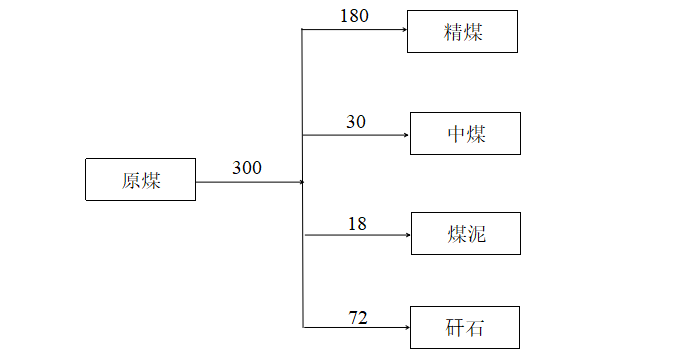  图2-1物料平衡图（单位：万吨/年）  5、主要原辅材料  本项目主要原辅材料详见表2-4。  表2-4 本项目主要原辅材料  主要原辅材料物料理化性质：  ①PAC：聚合氯化铝（PolyaluminumChloride）代号PAC。通常也称作净水剂或混凝剂，它是介于AlCl₃和Al(OH)₃之间的一种水溶性无机高分子聚合物。  颜色呈黄色或淡黄色、深褐色、深灰色树脂状固体。该产品有较强的架桥吸附性能，在水解过程中，伴随发生凝聚，吸附和沉淀等物理化学过程。聚合氯化铝与传统无机混凝剂的根本区别在于传统无机混凝剂为低分子结晶盐，而聚合氯化铝的结构由形态多变的多元羧基络合物组成，絮凝沉淀速度快，适用PH值范围宽，对管道设备无腐蚀性，净水效果明显，能有效去除水中杂质SS、COD、BOD及砷、汞等重金属离子，该产品广泛用于饮用水、工业用水和污水处理领域。  ②PAM：PAM全名为聚丙烯酰胺，该产品的分子能与分散于溶液中的悬浮粒子架桥吸附，有着极强的絮凝作用。密度=1.3g/cm³。PAM在50-60°C下溶于水，水解度为5%-35%，也溶于乙酸、丙酸、氯代乙酸、乙二醇、甘油和胺等有机溶剂。由于单体丙烯酰胺在聚合时发生链转移产生支链，使PAM高分子链结构中包含以支链和亚胺桥为主的交联结构。交联适度则相对分子质量高且易溶解，交联多则产物不溶。若减弱分子链的缔合，则PAM玻璃化温度降低，较易溶解。在加入低分子酰胺化合物（如尿素）后能削弱PAM的链间缔合，从而改善PAM的溶解。此外，尿素还有抑制产品交联和提高PAM相对分子质量等作用。制备高相对分子质量PAM为所追求的目标，但相对分子质量越大，则支链越多，所以增加了PAM溶解的困难。PAM水解度：PAM的溶解可在适度水解下进行，水解度越大越溶解。PAM在大于200°C以上容易分解，在210°C无氧条件下，PAM中酰胺基脱水转变为氰基；在500°C以上时聚丙烯酰胺PAM炭化为黑色粉末。PAM分子中的酰胺基具有很高的活性，包括增稠、絮凝和降阻等多种性质。PAM：毒性：PAM本身无毒，但由于聚丙烯酰胺PAM分子内残留着丙烯酰胺，而丙烯酰胺有毒，在聚丙烯酰胺PAM中一般允许丙烯酰胺残留量为1%。  ③磁铁矿粉，即粉状的磁铁矿。是带有磁性，制作钢灰、灰黑色的颜料，色泽浓厚、庄重，抗风化，抗腐蚀、耐酸、碱性强。在现代装修中做地板砖、瓷砖间勾缝用料，性能稳定，与瓷砖颜色反差大，线条鲜明、美观。中国各省均有分布。  磁铁矿的化学成分为氧化铁。这表明磁铁矿同时含有亚铁（二价）和三价铁（三价），表明在含氧量中等的环境中结晶。其结构的主要细节是在1915年确定的。它是最早使用X射线衍射获得的晶体结构之一。结构为反尖晶石，O²⁻离子形成面心立方占据间隙位点的晶格和铁阳离子。一半的Fe³⁺阳离子占据四面体位置，而另一半与Fe²⁺阳离子一起占据八面体位置。晶胞由32个O²⁻离子组成，晶胞长度为a=0.839nm。  6、公用工程  （1）给水  本项目用水包括生产用水和生活用水，其中生产用水包括选煤补充水、抑尘用水、车间地面冲洗用水、设备冲洗水。  项目生产用水及生活用水均来自市政供水管网。  ①生产用水  本项目选煤废水采用闭路循环水洗煤工艺，选煤废水经过投加絮凝剂，使细小的颗粒絮凝沉淀，上清液循环用于生产。  根据《黑龙江省地方标准 用水定额》（DB23/T727-2021）中烟煤和无烟煤开采洗选用水定额为0.09-0.1m³/t-原煤，本项目按最大值0.1m³/t计算，本项目入洗原煤量为300万t/a，计算得本项目用水量为30万m³/a，则本项目生产用水量为909.1m³/d，原煤含水率约为8%，则原煤带入水量为727.3m³/d。精煤、中煤、矸石、煤泥含水率分别约为9%、8%、5.5%、24%，则精煤、中煤、矸石、煤泥带走水量分别为490.9m³/d、72.7m³/d、120.0m³/d、130.9m³/d；精煤、中煤、矸石、煤泥产生的渗滤液约为带走水量的10%，则精煤、中煤、矸石、煤泥产生的渗滤液量分别为49.09m³/d、7.27m³/d、12.00m³/d、13.09m³/d，回用于生产，则补水量5.75m³/d，循环系统每吨入选原煤补水量约为0.001m³，满足《洗煤厂洗水闭路循环等级》（GB/T35051-2018）一级闭路循环要求（最小单位补水量＜0.055m³/t）。项目选煤工艺水循环利用率为97%，用水量指标满足《洗煤厂洗水闭路循环等级》（GB/T3505-2018）要求，即：一级闭路循环系统补水量＜0.15m³/t（入选原料），水重复利用率＞90%。  抑尘用水：主厂房为封闭车间，在上料、破碎、筛分等工序均进行喷淋降尘，设置6个固定式喷洒点作为主要抑尘措施，单个喷洒点耗水量为32m³/h；实施全车间的喷淋作业，每个喷洒器喷洒3~5min，每日4次，则喷洒系统用水量为64m³/d。  物料在装卸和暂存过程中进行洒水抑尘，厂内运输路面需要定期洒水抑尘。根据《煤炭洗选工程设计规范》（GB50359-2016）道路浇洒用水计算洒水量，用水定额2.0~3.0L/（m³/d），本次评价取3.0L，整个生产、暂存过程需洒水面积约为4000m²，则用水量约为12m³/d。  地面冲洗水：项目生产车间地面需用水清洗，根据《煤炭洗选工程设计规范》（GB50359-2016）室内地面冲洗给水定额，对原煤和干煤产品（除矸石外）生产系统，可为4L/（m²·次）~6L/（m²·次），本次取最大值6L/（m²·次），每天2次，冲洗面积约为4000m²，则冲洗用水量为48m³/d。  设备冲洗水：压滤机在暂时停止生产时必须清洗干净，压滤机每天清洗一次，压滤机冲洗用水以0.5m³/台·天计，本项目设置10台压滤机，则项目压滤机冲洗用水量为5m³/d。  车辆清洗用水：本次车辆清洗用水量取40L/(辆·次)，本项目精煤采用汽运、火运，汽运年运输量约为90万t，车辆装载吨位为40t/辆，车流量估计为68辆·次/d，则车辆清洗用水量为2.72m³/d。  ②生活用水  本项目劳动定员130人，厂内食宿人员75人，根据《黑龙江省地方标准用水定额》（DB 23/T727-2021），用水定额按115L/人·d计算，本项目的生活用水量为14.95m³/d；根据《黑龙江省地方标准用水定额》（DB 23/T727-2021），食堂用水定额按20L/人·餐计算，每天3餐，则食堂用水量为4.50m³/d。全年生产330天，本项目总生活用水量为19.45m³/d，6418.5m³/a。  ③初期雨水  根据《室外排水设计规范》雨水流量公式为：    式中：Q—雨水设计流量（L/s）；  q—设计暴雨强度（L/s·hm²）；  Φ—径流系数，取0.9；  F—汇水面积（hm²），取1hm²。  暴雨强度公式：  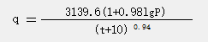  式中：P—设计重现期，单位：年；  t—降雨历时，单位：分钟；  计算得：在重现期2年、降雨历时15分钟情况下的暴雨强度q=197.28L/s·hm²。企业占地面积约15hm²，厂区内生产区初期雨水面积按1hm²计，本项目每次要收集前15分钟的初期雨水水量为Q=197.28×0.9×1×15×60÷1000=159.8m³，在中煤、煤泥堆场附近地势低处设置1座容积200m³初期雨水收集池。暴雨天数按5次/年计算，每年最大初期雨水量为799m³/a。厂内非生产区雨水通过现有雨水管道排入现有雨水池。  （2）排水  本项目废水包括生产废水、生活污水和初期雨水。生产用水包括洗煤废水、抑尘废水、地面冲洗废水、设备冲洗水、精煤仓、矸石仓产生的渗滤液。  本项目洗煤废水实行一级闭路循环，不外排；抑尘用水、车辆清洗水全部蒸发；车间地面冲洗水、设备冲洗水，回用于洒水降尘不外排；精煤仓、矸石仓库产生的渗滤液经导流渠收集后，泵回生产系统回用于生产；在中煤、煤泥堆场附近初期雨水顺地势进入初期雨水收集池，沉淀后回用于生产，不外排。因此，项目运营期排放的废水主要为员工产生的生活污水，废水量按用水量80%计，即15.56m³/d，食堂废水经现有隔油池处理后同其他生活污水一起排入化粪池，处理后排入市政管网，进入双鸭山市城市污水处理厂处理。  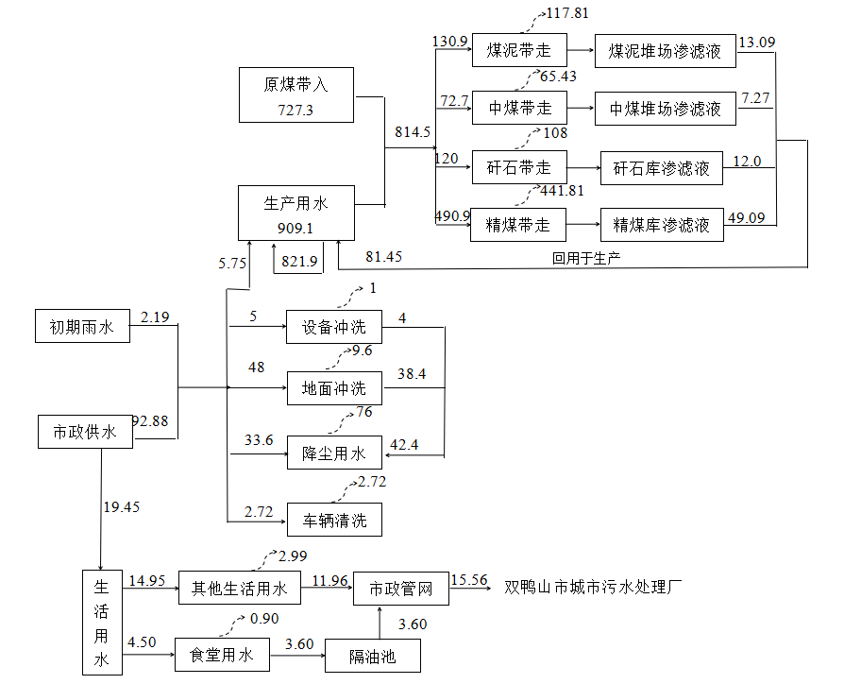  图2-2 水量平衡图 单位：m³/d  （3）供电  本项目由双矿集团供电公司尖山变电所2台6kv地理电力电揽对选煤厂供电。  （4）供热  本项目供热由虹焱热电余热集中供热。  7、劳动定员及工作制度  本项目现有劳动定员130人，本次改扩建不新增员工，全年工作330天，每天三班，两班生产，一班检修。  8、项目平面布置  现有厂区已按照《煤炭洗选工程设计规范》（GB50359-2016）要求进行平面设计，根据选煤工艺流程，结合厂区地形特点，厂区东侧为办公楼，生产区布置在厂区中央偏西侧，生产区从南至北依次为受煤坑、皮带走廊、主厂房、皮带走廊、浓缩池、原煤仓、中煤和煤泥场；项目平面布置功能分区明确，厂区布局紧凑，人流、物流顺畅，可节省能耗，降低成本，使场地得到最大化合理利用，且充分考虑安全、环保等因素，布局基本合理。本项目平面布置图见附图2。  9、环保投资  本项目总投资2700万元，环保投资26.5万元，占总投资的0.98%。环保投资详见表2-5。  表2-5 建设项目环保投资一览表  10、经济效益和环境效益分析  项目年洗选原煤300万吨。本工程项目通过改造煤炭洗选工艺，充分利用已有资产，减少项目投资，项目建成投产后，经济效益较好。  项目环保措施主要是体现国家环保政策，贯彻“达标排放”、“总量控制”的污染控制原则，达到保护环境的目的。本项目的环保措施主要体现在废气、废水、固废处理系统和风险防范措施上。  本项目实施后产生的废气、噪声经处理后达标排放，生产废水闭路循环不外排，固体废物全部得到综合利用。因此，本项目经采取各项环保措施后，可取得较为显著的环境效益。
  工程分类 | 工程名称 | 工程内容 | 备注
  主体工程 | 主厂房 | 主厂房位于厂区中心，占地面积3956.095m²，砖混结构，7层，高度17.94m，破碎、筛分等工序均位于主厂房内，主要安装重介旋流器、脱介筛、浮选机、磁选机、破碎机、分级筛等设备。 | 依托现有厂房，更换设备
  主体工程 | 受煤坑 | 受煤坑位于主厂房南侧，半封闭钢框架结构，长80m，宽10m，内设原煤给料机、胶带输送机等设备。 | 依托现有
  辅助工程 | 办公楼 | 位于主厂房东侧，占地面积739.25m²，4层，用于员工办公。 | 依托现有
  辅助工程 | 食堂 | 位于厂区东侧，占地面积683.63m²，2层，用于员工就餐。 | 依托现有
  辅助工程 | 化验室 | 位于主厂房北侧，占地面积757.5m²，主要测定产品灰分、水分、挥发分。 | 依托现有
  辅助工程 | 浓缩池 | 浓缩池一座，直径30m，位于主厂房北侧，浓缩池容积3500m³。 | 依托现有
  辅助工程 | 事故池 | 集中水池兼做事故池，位于主厂房南侧，容积1260m³。 | 依托现有
  辅助工程 | 初期雨水收集池 | 建设一座初期雨水收集池，位于厂区北侧，中煤、煤泥堆场附近，容积200m³，用于收集初期雨水。 | 新建
  储运工程 | 原煤仓 | 全封闭原煤仓16个，砖混结构，设有通风口。占地面积约600m²，最大贮存能力约4160t，属于临时缓存仓库。 | 依托现有
  储运工程 | 精煤仓 | 全封闭精煤仓46座，砖混结构，设有通风口。最大贮存能力约5980t，属于临时缓存仓库。 | 依托现有
  储运工程 | 中煤、煤泥堆场 | 中煤、煤泥堆场占地面积约200m²，中煤、煤泥堆场四周设置导流渠，中煤产品和煤泥日产日清冬季直接运往虹焱热电，夏季外售给大唐双鸭山热电有限公司，不堆存，渗滤液产生量较少，经导流渠收集后排入初期雨水收集池回用于生产。 | 依托现有
  储运工程 | 矸石仓 | 全封闭矸石仓占地面积约755m²，高27.89m，砖混结构，设有通风口。最大贮存能力约1800t。 | 依托现有
  储运工程 | 油罐区 | 油罐区位于厂区东南角，面积约为125m²，共5个柴油储罐，用于柴油储存，柴油最大存量20t；1个黄油储罐，用于黄油储存，黄油最大存量5t。 | 依托现有
  储运工程 | 危险废物贮存点 | 危险废物贮存点一座，位于厂区东南角，面积为32m²，用于危险废物暂存，最大存放量2t，已采用混凝土防渗，并设置围堰。 | 依托现有
  公用工程 | 给水 | 本项目生产用水、生活用水由市政供水管网供给。 | 依托
  公用工程 | 排水 | ①洗煤废水一级闭路循环，各水池防渗处理；  ②厂区内初期雨水经收集池收集回用于生产；  ③抑尘废水、车辆清洗水全部蒸发；  ④车间地面冲洗水、设备冲洗水回用于生产不外排；  ⑤食堂废水经现有隔油池处理后同其他生活污水一起排入化粪池，处理后排入市政管网，进入双鸭山市城市污水处理厂处理；  ⑥精煤、矸石仓内产生的渗滤液水经导流渠收集后，回用于生产；中煤、煤泥堆场四周设置导流渠，中煤产品和煤泥日产日清冬季直接运往虹焱热电，夏季外售给大唐双鸭山热电有限公司，不堆存，渗滤液产生量较少，经导流渠收集后排入初期雨水收集池回用于生产；精煤仓、原煤仓、矸石仓为一般防渗区，防渗满足等效黏土防渗层Mb≥1.5m，K≤1×10⁻⁷cm/s；  ⑦化验室主要测定灰分、水分、挥发分，无废水产生。 | 新建初期雨水收集池
  公用工程 | 供热 | 由虹焱热电余热集中供热。 | 依托
  公用工程 | 供电 | 由双矿集团供电公司尖山变电所2台6kv地理电力电揽对选煤厂供电。 | 依托
  环保工程 | 废水 | ①洗煤废水一级闭路循环，各水池防渗处理；  ②厂区内初期雨水经收集池收集回用于生产；  ③抑尘废水、车辆清洗水全部蒸发；  ④车间地面冲洗水、设备冲洗水回用于生产不外排；  ⑤食堂废水经现有隔油池处理后同其他生活污水一起排入化粪池，处理后排入市政管网，进入双鸭山市城市污水处理厂处理；  ⑥精煤、矸石仓内产生的渗滤液水经导流渠收集后，回用于生产；中煤、煤泥日产日清，中煤、煤泥堆场附近初期雨水经收集池收集回用于生产；精煤仓、原煤仓、矸石仓为一般防渗区，防渗满足等效黏土防渗层Mb≥1.5m，K≤1×10⁻⁷cm/s；  ⑦化验室主要测定灰分、水分、挥发分，无废水产生。 | /
  环保工程 | 噪声 | 选用低噪声设备，底座固定，安装减振、隔声装置。 | /
  环保工程 | 废气 | ①主厂房全封闭结构，车间内大部分无组织粉尘重力沉降至车间地面，破碎、筛分等各产尘点进行喷淋降尘，车间内定期洒水降尘，定期冲洗车间地面；  ②原煤仓、精煤仓、矸石仓均采取全封闭措施，定期洒水降尘；  ③物料在运输过程中应采取减速行驶且运输车辆运输时车身加盖苫布，防止物料洒落；  ④厂区定期清扫，定期洒水抑尘，保持厂区地面清洁；  ⑤食堂油烟经油烟净化器处理后通过管道引至屋顶部排放。 | /
  环保工程 | 固体废物 | ①生活垃圾分类收集，定期按照市政环卫部门要求统一处理；  ②废油脂统一收集，送有资质的餐厨垃圾处理单位处置；  ③矸石用于集贤矿的井下回填以及填充东荣二矿和东荣三矿的沉陷区；  ④煤泥日产日清，冬季直接运往虹焱热电，夏季外售给大唐双鸭山热电有限公司，全部综合利用；循环水池清掏的煤泥外售综合利用；  ⑤化验室试验后灰渣产生量较少，与矸石一同综合利用；  ⑥废机油、废油桶分区暂存于现有危险废物贮存点，定期委托有资质单位处置。 | /
  依托工程 | 排水 | 本项目生活污水排入市政管网，进入双鸭山市城市污水处理厂，双鸭山市城市污水处理厂设计处理能力为10万m³/d，目前处理量约为8万m³/d，主体工艺采用A²/O。污水经处理后达到《城镇污水处理厂污染物排放标准》（GB18918-2002）一级A标准，排入安邦河。目前双鸭山市城市污水处理厂运行稳定。 | 依托可行
  序号 | 设备名称 | 设备型号 | 台/套数
  1 | 原煤给料机 | TGM-200 | 3
  2 | 三产品重介旋流器 | 3GDMC1200/850AI | 2
  3 | 精煤脱介筛 | DZK3642q2c-AT | 6
  4 | 中煤脱介筛 | DZK3642q2c-AT | 2
  5 | 矸石脱介筛 | ZKK3036A-AT,δ1-δ5=0.5 | 2
  6 | 精煤离心机 | LLL1030×550A,δ=0.5 | 6
  7 | 精煤磁选机 | DMM914×2972(6+5进口磁系） | 6
  8 | 中煤磁选机 | HMDS-914×2972(6+5进口磁系） | 2
  9 | 矸石磁选机 | DMM914×2438(6+5进口磁系） | 2
  10 | 精煤泥沉降离心脱水机 | LLL1200×650B,δ=0.35 | 2
  11 | 浮选机 | XPM-8m3-6，Q=0.8-1.0t*m-2*h-1 | 4
  12 | 精煤压滤机 | KX250/2000 | 4
  13 | 尾煤压滤机 | KX250/2000-U | 4
  14 | 耙式浓缩机 | NGG-30 | 2
  15 | 破碎机 | CSB0710 | 2
  16 | 分级筛 | CS2448 | 2
  17 | 精煤弧形筛 | VOSB362060,δ=1 | 4
  18 | 中煤弧形筛 | VOSB362060,δ=1 | 2
  序号 | 名称 | 单位 | 产量 | 储存 | 备注
  1 | 精煤 | 万吨/年 | 180 | 精煤库 | 外售
  2 | 中煤 | 万吨/年 | 30 | 日产日清冬季直接运往虹焱热电，夏季外售给大唐双鸭山热电有限公司 | 外售
  3 | 煤泥 | 万吨/年 | 18 | 日产日清冬季直接运往虹焱热电，夏季外售给大唐双鸭山热电有限公司 | 外售
  4 | 矸石 | 万吨/年 | 72 | 矸石仓 | 矸石用于集贤矿的井下回填以及填充东荣二矿和东荣三矿的沉陷区
  序号 | 原料名称 | 年用量 | 最大存量 | 存放位置 | 用途
  1 | 原煤 | 300万t/a | 4160t | 原煤仓 | 选煤
  2 | 水 | 38534t/a | / | / | 选煤
  3 | 磁铁矿粉 | 6000t/a | 500t | 铁粉库 | 选煤
  4 | 聚丙烯酰胺（PAM） | 45t/a | 3t | 主厂房内 | 絮凝剂
  5 | 聚合氯化铝（PAC） | 150t/a | 10t | 主厂房内 | 混凝剂
  6 | 柴油 | 232t/a | 20t | 油罐区 | 捕收剂
  7 | 黄油（松醇油） | 50t/a | 5t | 油罐区 | 浮选剂
  污染源 |  | 污染防治措施 | 投资（万元）
  废气 | 受煤坑 | 受煤坑采用洒水降尘，轴流风机强制通风，进入密闭输煤栈桥 | 依托现有
  废气 | 上料、运输 | 上料口、运输皮带均安装在封闭的通廊中，通廊上方留有通风口，并在转载点采取喷淋降尘措施，将皮带输送机在封闭的皮带走廊内 | 依托现有
  废气 | 精煤仓，矸石仓 | 地面防渗+洒水降尘+渗滤液收集 | 依托现有
  废气 | 筛分、破碎 | 封闭车间、洒水降尘措施 | 依托现有
  废气 | 食堂 | 油烟净化器 | 0.5
  废水 | 生活污水 | 食堂废水设置隔油池预处理 | 1
  废水 | 雨水 | 建设雨水收集池，采取防渗措施 | 15
  废水 | 生产环节 | 生产废水闭路循环，不外排 | 依托现有
  噪声 | 生产设备 | 选用低噪声设备、减振、隔声 | 10
  固废 | 危险废物暂存 | 危险废物暂存间 | 依托现有
  固废 | 生活垃圾 | 垃圾箱 | 依托现有
  合计 |  | / | 26.5
工艺流程和产排污环节 | 工艺流程简述  一、施工期  本项目为选煤工艺的改建，施工期仅为设备更换及初期雨水池、油烟净化器等环保工程建设，因此本次环评不再分析施工期环境影响。  - 运营期  企业原采用跳汰洗选工艺，工艺流程简述如下：  原煤经预先筛选将可见的矸石等杂物拣出，大块煤经破碎与筛下物混合进入原煤分级筛。根据筛分结果得到矸石、精煤、粗煤。粗煤经过旋流筛筛分进入跳汰机，跳汰机矸石段排出最终矸石，跳汰机中煤和精煤混合后进入脱水筛，筛上物为块精煤。跳汰机中的精煤进入捞坑后由离心机脱水成为末精煤。  煤泥水系统采用全闭路循环的工艺流程，洗选过程产生的煤泥水进入浮选机，进行浮选，浮选精煤由精煤压滤机脱水与主选精煤混合，尾水进入浓缩机浓缩，溢流水进入清水池，底泥采用压滤机脱水，底流经压滤机压滤出的煤泥日产日清，压滤后的滤液进入清水池回用。  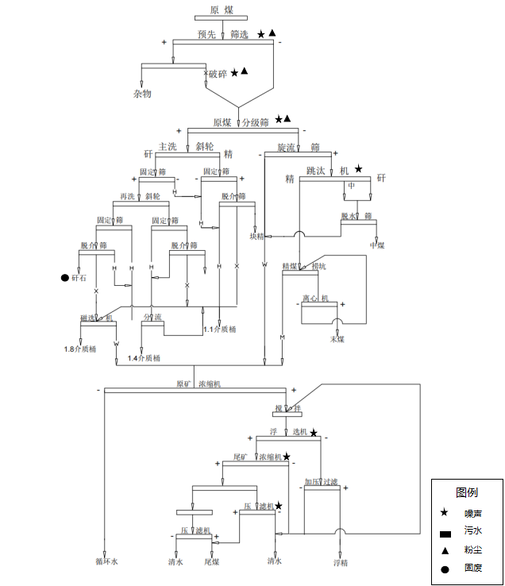  图2-3 跳汰选煤工艺流程及产污环节示意图  本次改扩建采用重介质选煤工艺，工艺流程简述如下：  (1)原煤准备  0-200毫米原煤由受煤坑下给煤机、原煤皮带输送机输送至筛分工段先经过原煤分级筛进行分级，分级筛上的50-200毫米原煤再进破碎机进行破碎，然后原煤分级筛筛下物（0-50毫米）由原煤入厂皮带输送至主厂房内，破碎、筛分过程产生粉尘，采用喷淋降尘措施，此部分利旧。  (2)重介分选作业  入料阶段：待分选物料与重介质悬浮液混合后，以一定压力从一段旋流器的切线方向进入。  一段分选：混合液在旋流器内高速旋转，形成离心力场。密度较小的精煤向旋流器中心移动，从一段溢流口排出。密度较大的中煤和矸石向外侧移动，进入二段旋流器。  二段分选：在二段旋流器中继续旋转分选。中煤密度相对较小，向中心移动，从二段溢流口排出。密度最大的矸石则从二段底流口排出。  此过程捕收剂柴油挥发产生非甲烷总烃，此部分为改造部分。  (3)磁铁粉回收作业  精煤脱介筛下水、中煤脱介筛下水、矸石脱介筛下水分别进入对应磁选机进行脱介，磁选机精矿流入合介桶再次利用。此部分为改造部分。  (4)粗煤泥回收作业  精煤磁选机尾矿由水泵打入进入击打弧形筛、弧形筛筛前进精煤高频筛，高频筛筛上一部分脱水后的精煤泥直接落到精煤皮带成为产品，另一部分精煤泥进入卧脱脱水后落到精煤皮带。精煤弧形筛筛下水与精煤高频筛筛下水进入浮选机进行分选。中煤磁选机尾矿由水泵打入弧形筛，弧形筛筛前进入中煤高频筛进行二次脱水，脱水后的中煤进入煤泥堆场。中煤弧形筛及高频筛筛下水也进入浮选。矸石磁选机尾矿由水泵打入弧形筛，弧形筛筛前进入矸石高频筛进行二次脱水，脱水后矸石进入矸石仓。  (5)浮选作业  精煤、中煤弧形筛筛下水与高频筛筛下水加入浮选药剂黄油和柴油并搅拌后进入浮选机进行分选，浮选机精矿由泵打入卧脱进行脱水，浮选机尾矿进入浓缩。卧脱产生的离心液由泵打入压滤机进行脱水，脱水后的精煤成为产品。加入浮选药剂黄油和柴油以及浮选过程中浮选药剂黄油和柴油会产生有机废气（以非甲烷总烃计），此部分工艺利旧。  (6)煤泥水浓缩作业  浮选机尾矿自流入耙式浓缩机进行煤水分离，耙式浓缩机底流由水泵打入尾煤压滤机，压滤机滤饼直接落地成为产品，压滤机滤液水与耙式浓缩机溢流自流入浓缩池循环利用，此部分利旧。本项目生产工艺及产污环节详见图2-4。  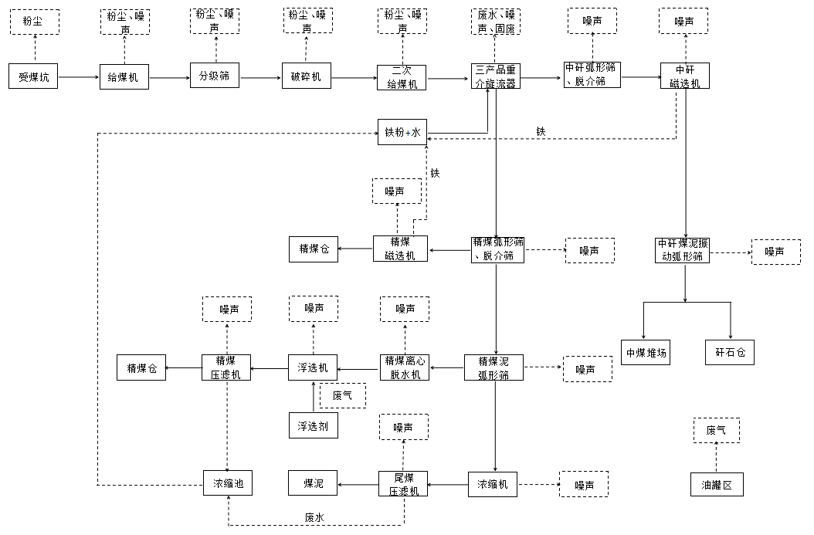  图2-4 重介选煤工艺流程及产污环节示意图  本工程污染环节和污染因子见下表。  表2-6 产污节点及主要污染源
  类别 | 生产环节 | 排污节点 | 主要污染物
  废气 | 选煤生产线 | 破碎、筛分、浮选 | 颗粒物、非甲烷总烃
  废气 | 油罐区 | 柴油、黄油贮存 | 非甲烷总烃
  噪声 | 选煤生产线 | 破碎、筛分、浮选 | 噪声
  废水 | 生活污水 | 职工生活 | COD、BOD₅、氨氮、SS
  废水 | 初期雨水 | 厂区内 | COD、SS
  废水 | 生产废水 | 煤炭洗选 | COD、BOD₅、氨氮、SS、石油类
  固废 | 选煤生产线 | 煤炭洗选 | 煤泥、矸石
  固废 | 化验室 | 试验 | 试验灰渣
  固废 | 机修 | 机修 | 废机油、废油桶
  固废 | 职工生活 | 职工生活 | 生活垃圾、废油脂
与项目有关的原有环境污染问题 | 1、环保手续履行情况  2008年8月黑龙江龙煤矿业集团有限责任公司双鸭山分公司委托鸡西市环境保护科学研究所编制完成了《黑龙江龙煤矿业集团有限责任公司双鸭山分公司中央选煤厂产业升级改造工程环境影响报告书》，2008年11月12日原黑龙江省环境保护厅以《关于中央选煤厂产业升级改造工程环境影响报告书的批复》（黑环函[2008]328号）予以批复。  项目于2008年9月开工建设，2009年3月竣工，2023年9月进行自主验收。2022年11月制定黑龙江龙煤双鸭山矿业有限责任公司选煤公司中央选煤厂突发环境事件应急预案并于2022年11月17日报双鸭山市尖山生态环境局备案（备案编号230502-2022-006-L）。  2、现有工程工艺流程简述及采取的措施达标情况  （1）原工艺流程  企业原采用跳汰洗选工艺，工艺流程简述如下：  原煤经预先筛选将可见的矸石等杂物拣出，大块煤经破碎与筛下物混合进入原煤分级筛。根据筛分结果得到矸石、精煤、粗煤。粗煤经过旋流筛筛分进入跳汰机，跳汰机矸石段排出最终矸石，跳汰机中煤和精煤混合后进入脱水筛，筛上物为块精煤。跳汰机中的精煤进入捞坑后由离心机脱水成为末精煤。  煤泥水系统采用全闭路循环的工艺流程，洗选过程产生的煤泥水进入浮选机，进行浮选，浮选精煤由精煤压滤机脱水与主选精煤混合，尾水进入浓缩机浓缩，溢流水进入清水池，底泥采用压滤机脱水，底流经压滤机压滤出的煤泥日产日清，压滤后的滤液进入清水池回用。  （2）采取的措施达标情况  本项目现有工程的污染物排放情况根据《黑龙江龙煤矿业集团有限责任公司双鸭山分公司中央选煤厂产业升级改造工程竣工环境保护验收监测报告》（2023年9月）相关内容及其验收意见相关内容，进行简要论述：  ①废气  根据《黑龙江龙煤矿业集团有限责任公司双鸭山分公司中央选煤厂产业升级改造工程竣工环境保护验收监测报告》（2023年9月），验收监测期间，厂界无组织颗粒物监测浓度为0.088mg/m³~0.183mg/m³，监测结果满足《煤炭工业污染物排放标准》（GB20246-2006）无组织废气排放标准限值要求。  ②废水  根据《黑龙江龙煤矿业集团有限责任公司双鸭山分公司中央选煤厂产业升级改造工程竣工环境保护验收监测报告》（2023年9月），验收监测期间，生产废水采用一级闭路循环，全部回用，不外排；生活污水排入市政排水管网，进入城市污水处理厂处理达标后排放。  ③噪声  根据《黑龙江龙煤矿业集团有限责任公司双鸭山分公司中央选煤厂产业升级改造工程竣工环境保护验收监测报告》（2023年9月），验收监测期间，厂界噪声昼间监测结果为50.4~54.6dB(A)，夜间监测结果为46.9~48.2dB(A)，监测结果满足《工业企业厂界环境噪声排放标准》（GB12348-2008）2类标准限值要求。  ④固废  根据《黑龙江龙煤矿业集团有限责任公司双鸭山分公司中央选煤厂产业升级改造工程竣工环境保护验收监测报告》（2023年9月），验收监测期间，项目固体废物主要为矸石、煤泥、生活垃圾及废矿物油。矸石用于集贤矿的井下回填以及填充东荣二矿和东荣三矿的沉陷区；生活垃圾运至垃圾处理厂进行卫生填埋；煤泥外售；废矿物油委托佳木斯大江环境治理有限公司进行收集处理。  危险废物贮存点采用封闭形式，满足防风、防晒、防雨要求，危险废物贮存点内地面采用防渗水泥硬化进行防渗，并设置围堰。满足《危险废物贮存污染控制标准》（GB18597-2023）要求。  ⑤环境风险  危险废物贮存点、油罐区均采用防渗水泥硬化地面进行防渗，并设置围堰。集中水池兼做事故池，能够满足洗煤系统事故排水要求；企业已按规定编制突发环境事件风险应急预案。  综上，现有工程各污染物均达标排放。  3、存在问题及整改措施  通过对现有工程进行梳理，评价认为现有工程存在的问题主要包括：项目未依照《排污许可管理条例》规定申请取得排污许可；食堂未安装油烟净化设施；中煤、煤泥堆场处初期雨水收集不规范；厂区内煤尘较多。  针对以上问题，评价提出以下整改措施，见下表。  表2-7现有工程存在的问题及整改措施  4、其他  原环评阶段要求厂界外的噪声达到《工业企业厂界噪声标准》（GB12348-90）中的Ⅱ类标准，《工业企业厂界噪声标准》（GB12348-90）被《工业企业厂界环境噪声排放标准》（GB12348-2008）替代，验收监测期间，厂界噪声满足《工业企业厂界环境噪声排放标准》（GB12348-2008）2类标准限值要求。
  序号 | 存在的问题 | 整改措施 | 时限
  1 | 未依照《排污许可管理条例》规定办理排污许可登记管理手续 | 依法办理排污许可登记管理手续 | 完成排污许可后开展本次建设
  2 | 食堂未安装油烟净化设施 | 食堂安装油烟净化设施 | 2个月
  3 | 中煤、煤泥堆场处初期雨水收集不规范 | 规范建设初期雨水收集 | 2个月
  4 | 厂区内煤尘较多 | 加大厂区内洒水降尘频次 | 2个月

三、区域环境质量现状、环境保护目标及评价标准
区域  环境  质量  现状 | 1、环境空气质量现状  （1）基本污染物环境质量现状  根据黑龙江省生态环境厅公开发布的《2024年黑龙江省生态环境质量状况》，2024年双鸭山市空气质量级别达二级标准，达标天数为352天(96.2%)。PM_{2.5}、PM₁₀、SO₂、NO₂、CO-95per和O₃-8h-90per年均浓度分别为27μg/m³、43μg/m³、11μg/m³、15μg/m³、0.9mg/m³和105μg/m³。各污染物平均浓度均优于《环境空气质量标准》（GB3095-2012）中二级标准限值。根据《环境影响评价技术导则 大气环境》（HJ2.2-2018）规定，本项目所在区域属于达标区。区域空气质量现状评价见下表。  表3-1 双鸭山市环境空气污染物年平均值及达标情况  综上，双鸭山市2024年为环境空气质量达标区。  （2）其他污染物环境质量现状  本项目的其他污染物为TSP，项目委托黑龙江康和检测有限公司于2025年1月16日~1月18日对项目所在区域进行监测。在本项目位置下风向布设1个检测点位，监测点位见图3-1，监测点基本信息见表3-2，评价结果见表3-3。  表3-2 监测点位基本信息  表3-3 其他污染物监测结果    由上表可以看出，本项目所在区域在监测时段内，TSP监测结果无超标现象，达到了《环境空气质量标准》（GB3095-2012）及其修改单二级标准要求，区域环境空气质量良好。  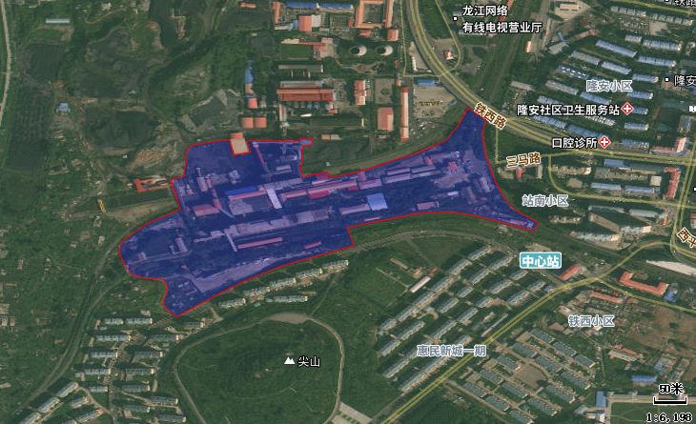  监测点位  本项目  图例  1#  图3-1环境空气补充监测点位示意图  2、地表水环境质量现状  本项目所在地区地表水体为安邦河，根据《全国重要江河湖泊水功能区划（2011-2030年）》，本项目所在安邦河水功能区范围为安邦河双鸭山市排污控制区（窑地村-福富大桥），排污控制区水质标准应按其出流断面的水质状况达到相邻水功能区的水质控制标准确定，福富大桥以下断面水质目标为IV类，因此本项目所在安邦河水功能区（窑地村-福富大桥）参考IV类水体功能区执行。  根据黑龙江省生态环境厅发布法的《2024年黑龙江省生态环境质量状况》，2024年安邦河（窑地村至福富大桥段）水质指标满足《地表水环境质量标准》（GB3838-2002）Ⅳ类标准限值要求。  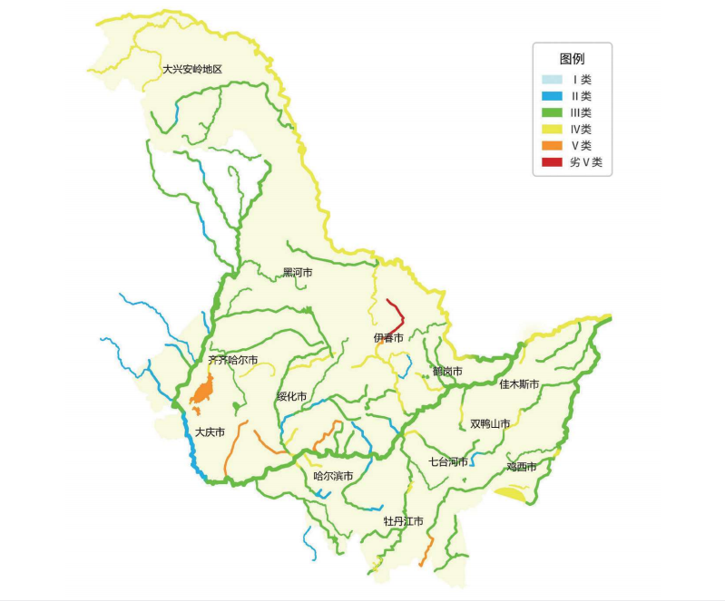  本项目所  在区域  安邦河  图3-2 2024年黑龙江省地表水质量状况示意图  3、声环境  根据双鸭山市尖山区声环境功能区划分图，本项目位于3类声环境功能区内，厂界执行《工业企业厂界环境噪声排放标准》（GB12348-2008）3类标准。  本项目厂界外50m范围内声环境保护目标为厂界东侧站南小区；厂界南侧惠民新城。根据双鸭山市尖山区声环境功能区划分图，站南小区位于2类声环境功能区内，执行《声环境质量标准》（GB3096-2008）2类标准；惠民新城位于1类声环境功能区内，执行《声环境质量标准》（GB3096-2008）1类标准。  本次环评对距离厂界最近的站南小区4号楼、惠民新城6号楼建筑开展室外垂直噪声监测；对厂界噪声背景值进行监测，现状监测期间企业未运行。监测时间为2025年1月16日，监测结果见下表。  表3-4 厂界噪声监测结果一览表  表3-5 敏感目标噪声监测结果一览表  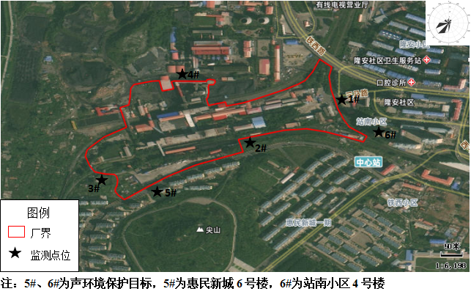  图3-3 噪声监测点位示意图  根据监测结果可知，监测期间厂界昼间噪声值在49.1dB(A)~51.6dB(A)，夜间噪声值在45.1dB(A)~46.9dB(A)，满足《工业企业厂界环境噪声排放标准》（GB12348-2008）3类标准限值要求；敏感目标站南小区昼间噪声值在48.1dB(A)~50.4dB(A)，夜间噪声值在41.1dB(A)~43.4dB(A)，满足《声环境质量标准标准》（GB3096-2008）2类标准限值要求；敏感目标惠民新城昼间噪声值在47.6dB(A)~49.6dB(A)，夜间噪声值在40.6dB(A)~42.5dB(A)，满足《声环境质量标准标准》（GB3096-2008）1类标准限值要求。声环境质量较好。  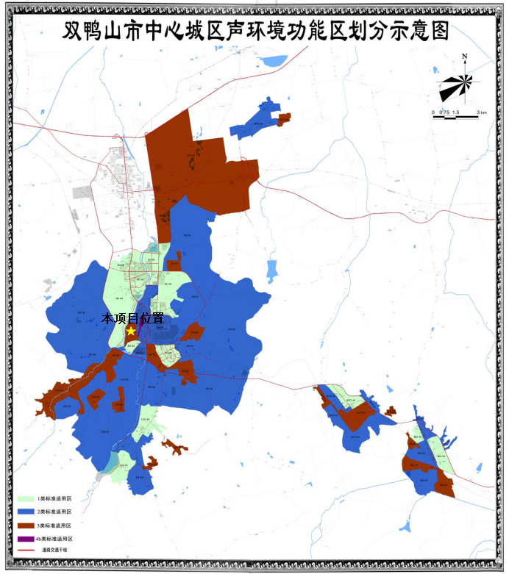  图3-4 双鸭山市中心城区声环境功能区划图  4、地下水环境质量现状  经现场勘查，本项目厂界外500m范围内无地下水集中式饮用水水源和热水、矿泉水、温泉等特殊水资源。厂区内及周边无地下水井，因此本次评价不进行地下水监测。  5、土壤环境质量现状  为了掌握土壤环境质量现状情况，本次现状评价委托江苏格林勒斯检测科技有限公司对厂区内土壤进行监测，收样时间为2025年2月12日。监测结果见下表。  表3-6 土壤监测结果一览表  注：带“*”项目为《重点控制的土壤有毒有害物质名录（第一批）》中项目  根据土壤监测结果可知，各项土壤监测项均可满足《土壤环境质量 建设用地土壤污染风险管控标准》（试行）（GB36600-2018）表1、表2建设用地土壤污染风险筛选值第二类用地标准要求，土壤环境质量现状良好。  6、生态环境  根据实地调查，建设项目区域内无重要保护动植物，不属于生态敏感区和自然保护区，项目所在地生态环境较好。
  污染物 | 年评价指标 | 现状浓度（μg/m³） | 标准值（μg/m³） | 占标率% | 达标情况
  SO₂ | 年平均质量浓度 | 11 | 60 | 18.3 | 达标
  NO₂ | 年平均质量浓度 | 15 | 40 | 37.5 | 达标
  PM₁₀ | 年平均质量浓度 | 43 | 70 | 61.4 | 达标
  PM_{2.5} | 年平均质量浓度 | 27 | 35 | 77.1 | 达标
  CO | 平均浓度第95百分位数 | 0.9 | 4mg/m³ | 22.5 | 达标
  O₃ | 平均浓度第90百分位数 | 105 | 160 | 65.6 | 达标
  名称 | 坐标/° | 监测因子 | 监测时段 | 相对厂址方位 | 相对厂界距离/m
  1#监测点 | 131.1416  46.6346 | TSP | 日均值 | NE | 100
  名称 | 污染物 | 评价标准（μg/m³） | 浓度范围（μg/m³） | 最大占标率% | 超标率% | 达标情况
  1#监测点 | TSP | 300 | 75~89 | 29.7 | 0 | 达标
  监测点位 | 2025.01.16
  监测点位 | 昼间 | 夜间
  厂界东侧1# | 51.6 | 46.9
  厂界南侧2# | 50.2 | 46.3
  厂界西侧3# | 50.9 | 45.1
  厂界北侧4# | 49.1 | 45.8
  监测点位 | 2025.01.16 |  | 监测点位 | 2025.01.16
  监测点位 | 昼间 | 夜间 | 监测点位 | 昼间 | 夜间
  惠民新城6号楼1层 | 48.2 | 41.9 | 站南小区4号楼5层 | 49.7 | 42.2
  惠民新城6号楼3层 | 47.6 | 42.5 | 站南小区4号楼9层 | 50.1 | 41.1
  惠民新城6号楼5层 | 49.6 | 40.6 | 站南小区4号楼13层 | 48.1 | 42.3
  站南小区4号楼1层 | 50.4 | 42.4 | 站南小区4号楼17层 | 49.0 | 43.0
  站南小区4号楼3层 | 50.0 | 43.4 | / | / | /
  序号 | 监测项目 | 监测结果 | 单位 | 标准限值
   |  |  |  | 第二类用地筛选值
  1 | 砷* | 9.34 | mg/kg | 60mg/kg
  2 | 镉* | 0.13 | mg/kg | 65mg/kg
  3 | 六价铬* | 未检出 | mg/kg | 5.7mg/kg
  4 | 铜 | 21 | mg/kg | 18000mg/kg
  5 | 铅* | 39.2 | mg/kg | 800mg/kg
  6 | 汞* | 0.038 | mg/kg | 38mg/kg
  7 | 镍 | 25 | mg/kg | 900mg/kg
  8 | 四氯化碳 | 未检出 | μg/kg | 2.8mg/kg
  9 | 氯仿 | 未检出 | μg/kg | 0.9mg/kg
  10 | 氯甲烷 | 未检出 | μg/kg | 37mg/kg
  11 | 1,1-二氯乙烷 | 未检出 | μg/kg | 9mg/kg
  12 | 1,2-二氯乙烷 | 未检出 | μg/kg | 5mg/kg
  13 | 1,1-二氯乙烯* | 未检出 | μg/kg | 66mg/kg
  14 | 顺-1,2-二氯乙烯 | 未检出 | μg/kg | 596mg/kg
  15 | 反-1,2-二氯乙烯 | 未检出 | μg/kg | 54mg/kg
  16 | 二氯甲烷* | 未检出 | μg/kg | 616mg/kg
  17 | 1,2-二氯丙烷* | 未检出 | μg/kg | 5mg/kg
  18 | 1,1,1,2-四氯乙烷 | 未检出 | μg/kg | 10mg/kg
  19 | 1,1,2,2-四氯乙烷 | 未检出 | μg/kg | 6.8mg/kg
  20 | 四氯乙烯* | 未检出 | μg/kg | 53mg/kg
  21 | 1,1,1-三氯乙烷 | 未检出 | μg/kg | 840mg/kg
  22 | 1,1,2-三氯乙烷 | 未检出 | μg/kg | 2.8mg/kg
  23 | 三氯乙烯* | 未检出 | μg/kg | 2.8mg/kg
  24 | 1,2,3-三氯丙烷 | 未检出 | μg/kg | 0.5mg/kg
  25 | 氯乙烯 | 未检出 | μg/kg | 0.43mg/kg
  26 | 苯* | 未检出 | μg/kg | 4mg/kg
  27 | 氯苯 | 未检出 | μg/kg | 270mg/kg
  28 | 1,2-二氯苯 | 未检出 | μg/kg | 560mg/kg
  29 | 1,4-二氯苯 | 未检出 | μg/kg | 20mg/kg
  30 | 乙苯 | 未检出 | μg/kg | 28mg/kg
  31 | 苯乙烯 | 未检出 | μg/kg | 1290mg/kg
  32 | 甲苯* | 未检出 | μg/kg | 1200mg/kg
  33 | 间-二甲苯+对-二甲苯 | 未检出 | μg/kg | 570mg/kg
  34 | 邻-二甲苯 | 未检出 | μg/kg | 640mg/kg
  35 | 苯胺 | 未检出 | mg/kg | 76mg/kg
  36 | 硝基苯 | 未检出 | mg/kg | 260mg/kg
  37 | 2-氯酚 | 未检出 | mg/kg | 2256mg/kg
  38 | 苯并[a]蒽 | 0.2 | mg/kg | 15mg/kg
  39 | 苯并[a]芘* | 0.2 | mg/kg | 1.5mg/kg
  40 | 苯并[b]荧蒽* | 未检出 | mg/kg | 15mg/kg
  41 | 苯并[k]荧蒽* | 0.1 | mg/kg | 151mg/kg
  42 | 䓛 | 0.2 | mg/kg | 1293mg/kg
  43 | 茚并[1,2,3-cd]芘 | 0.2 | mg/kg | 1.5mg/kg
  44 | 二苯并[a,h]蒽 | 未检出 | mg/kg | 15mg/kg
  45 | 萘 | 未检出 | mg/kg | 70mg/kg
  46 | 石油烃（C₁₀-C₄₀） | 54 | mg/kg | 4500mg/kg
环境  保护  目标 | 1、环境空气  本项目位于黑龙江省双鸭山市尖山区三马路和西平行路交叉处西南，厂界外500米范围内无自然保护区、风景名胜区等。项目厂界外500米范围内大气环境保护目标见下表。  表3-7 大气环境保护目标  2、声环境  本项目位于黑龙江省双鸭山市尖山区三马路和西平行路交叉处西南，厂界外50米范围内声环境保护目标见下表。  表3-8 声环境保护目标  3、地下水环境  本项目位于黑龙江省双鸭山市尖山区三马路和西平行路交叉处西南，厂界外500m范围内无地下水集中式饮用水水源和热水、矿泉水、温泉等特殊地下水资源保护区。  4、生态环境  本项目位于黑龙江省双鸭山市尖山区三马路和西平行路交叉处西南，本次改建不新增占地，所在区域不涉及重要生态功能区、生态敏感区、生态脆弱区、禁止开发区，属于一般区域，无生态环境保护目标。
  环境要素 | 保护目标名称 | 坐标 |  | 保护对象 | 保护内容 | 相对厂址方位 | 相对厂界距离 | 环境功能区
  环境要素 | 保护目标名称 | 经度 | 纬度
  大气环境 | 长虹小区 | 131.1400 | 46.6396 | 21000人 | 人群 | EN | 190m | 《环境空气质量标准》（GB3095-2012）2类区
  大气环境 | 隆安小区 | 131.1429 | 46.6360 | 3000人 | 人群 | EN | 80m | 《环境空气质量标准》（GB3095-2012）2类区
  大气环境 | 站南小区 | 131.1417 | 46.6330 | 2000人 | 人群 | E | 30m | 《环境空气质量标准》（GB3095-2012）2类区
  大气环境 | 铁西小区 | 131.1411 | 46.7147 | 2000人 | 人群 | ES | 170m | 《环境空气质量标准》（GB3095-2012）2类区
  大气环境 | 惠民新城 | 131.1342 | 46.6311 | 15000人 | 人群 | S | 20m | 《环境空气质量标准》（GB3095-2012）2类区
  大气环境 | 选煤小区 | 131.1468 | 46.6362 | 2000人 | 人群 | EN | 470m | 《环境空气质量标准》（GB3095-2012）2类区
  大气环境 | 富丽新村小区 | 131.1464 | 46.6348 | 2200人 | 人群 | EN | 340m | 《环境空气质量标准》（GB3095-2012）2类区
  大气环境 | 丽华小区 | 131.1465 | 46.6325 | 2000人 | 人群 | E | 260m | 《环境空气质量标准》（GB3095-2012）2类区
  大气环境 | 丁香小区 | 131.1463 | 46.6336 | 1800人 | 人群 | EN | 280m | 《环境空气质量标准》（GB3095-2012）2类区
  大气环境 | 黑土地花园小区 | 131.1430 | 46.6337 | 1200人 | 人群 | E | 160m | 《环境空气质量标准》（GB3095-2012）2类区
  大气环境 | 金山国际 | 131.1427 | 46.6326 | 1000人 | 人群 | E | 70m | 《环境空气质量标准》（GB3095-2012）2类区
  大气环境 | 龙祥小区 | 131.1439 | 46.6380 | 4000人 | 人群 | EN | 340m | 《环境空气质量标准》（GB3095-2012）2类区
  大气环境 | 河畔小区 | 131.1252 | 46.6305 | 3600人 | 人群 | WS | 360m | 《环境空气质量标准》（GB3095-2012）2类区
  环境要素 | 保护目标名称 | 坐标 |  | 保护对象 | 相对厂址方位 | 相对厂界距离 | 环境功能区
  环境要素 | 保护目标名称 | 经度 | 纬度
  声环境 | 惠民新城（6层） | 131.1342 | 46.6311 | 15000人 | S | 20m | 1类声功能区
  声环境 | 站南小区（18层） | 131.1417 | 46.6330 | 2000人 | E | 30m | 2类声功能区
污染  物排  放控  制标  准 | 1、废气  本项目为煤炭洗选加工，废气主要污染物为颗粒物，工艺全程无燃烧或高温化学反应，且煤矸石含硫量极低，根据《煤炭工业污染物排放标准》（GB20426-2006）及环评源强分析，SO₂产生量可忽略。运营期主厂房原煤输送、破碎、筛分等工序废气无组织颗粒物执行《煤炭工业污染物排放标准》（GB20426-2006）中表5厂界外浓度最高点标准限值要求；运营期浮选及柴油贮存无组织非甲烷总烃，厂内排放执行《挥发性有机物无组织排放控制标准》（GB37822-2019）附录A表A.1中无组织排放限值要求，厂界排放执行《大气污染物综合排放标准》（GB16297-1996）标准限值要求；食堂油烟排放执行《饮食业油烟排放标准》（GB18483-2001）中标准限值。具体见下表。  表3-9煤炭工业无组织排放限值  表3-10 大气污染物排放标准  2、废水  生产废水采用一级闭路循环，全部回用，不外排；初期雨水进入雨水收集池沉淀后回用于生产，不外排。食堂废水经现有隔油池处理后同其他生活污水一起排入化粪池，处理后排入市政管网，进入双鸭山市城市污水处理厂处理。  3、噪声  根据双鸭山市尖山区声环境功能区划分图，本项目营运期厂界噪声排放执行《工业企业厂界环境噪声排放标准》（GB12348-2008）中的3类标准。  执行标准情况详见表3-11。  表3-11 环境噪声排放标准 dB（A）  4、固体废物  《一般工业固体废物贮存和填埋污染控制标准》（GB18599-2020）；  《固体废物分类与代码目录》（公告2024年 第4号）；  危险废物贮存执行《危险废物贮存污染控制标准》（GB18597-2023），危险废物代码执行《国家危险废物名录》（2025年版）。
  污染物 | 监控点 | 作业场所
  污染物 | 监控点 | 煤炭工业所属装卸场所 | 煤炭贮存库、煤矸石堆置场
  污染物 | 监控点 | 无组织排放限值/(mg/m³)(监控点与参考点浓度差值) | 无组织排放限值/(mg/m³)(监控点与参考点浓度差值)
  颗粒物 | 周界外质量浓度最高点(1) | 1.0 | 1.0
  二氧化硫 | 周界外质量浓度最高点(1) | - | 0.4
  注(1)：周界外质量浓度最高点一般应设置于无组织排放源下风向的单位周界外10m范围内，若预计无组织排放的最大落地质量浓度点越出10m范围，可将监控点移至该预计质量浓度最高点。
  标准名称及级（类）别 | 污染因子 | 标准值
  标准名称及级（类）别 | 污染因子 | 单位 | 数值
  《大气污染物综合排放标准》（GB16297-1996） | 非甲烷总烃 | mg/m³ | 周界外浓度  最高点4.0
  《挥发性有机物无组织排放控制标准》（GB37822-2019） | 非甲烷总烃 | mg/m³ | 监控点处1小时平均浓度值10
  《挥发性有机物无组织排放控制标准》（GB37822-2019） | 非甲烷总烃 | mg/m³ | 监控点处任意一次浓度值30
  《饮食业油烟排放标准（试行）》（GB18483-2001） | 油烟 | mg/m³ | 2.0
  厂界外声环境功能区类别 | 标准限值 |  | 标准来源
  厂界外声环境功能区类别 | 昼间 | 夜间 | 标准来源
  3类 | 65 | 55 | 《工业企业厂界环境噪声排放标准》（GB12348-2008）
总量  控制  指标 | 根据《关于做好“十四五”主要污染物总量减排工作的通知》(环办综合函〔2021〕323号)中污染物排放总量控制管理要求，十四五期间主要控制污染物为氮氧化物、挥发性有机物、化学需氧量、氨氮。  本项目食堂废水经现有隔油池处理后同其他生活污水一起排入化粪池，处理后排入市政管网，进入双鸭山市城市污水处理厂处理，本项目废水污染物总量纳入双鸭山市城市污水处理厂统一管理。  本项目大气污染物为：颗粒物、非甲烷总烃。全厂总量三本账见下表。  3-12全厂总量三本账 单位：t/a
  污染物 | 现有工程排放量 | 本项目排放量 | 以新带老削减量 | 本项目建成后全厂排放量 | 变化量
  颗粒物 | 39 | 14.16 | 39 | 14.16 | -24.84
  非甲烷总烃 | 0.169 | 0 | 0 | 0.169 | +0

四、主要环境影响和保护措施
施工  期环  境保  护措  施 | 本次施工期仅涉及设备更换、初期雨水池、油烟净化器等环保工程建设，影响较小，因此本次环评不再分析施工期环境影响。
运营  期环  境影  响和  保护  措施 | 1、废气  （1）废气污染源源强  本项目原料及精煤产品暂存均采取全封闭措施。基本不会产生风吹扬尘，由于采用全封闭设施，物料装卸均在其内部进行，并进行洒水抑尘，也不会有装卸粉尘外排。根据《污染源源强核算技术指南 锅炉》（HJ991-2018）中4.4.2.1要求“料/堆场采用全封闭型式、储罐采用密闭容器的，废气无组织源强可忽略不计。”因此本次评价对原料和精煤产品物料在暂存期间无组织粉尘排放量忽略不计。原煤运输方式为火运，精煤运输方式为汽运、火运。中煤和煤泥日产日清，冬季直接运往虹焱热电，夏季外售给大唐双鸭山热电有限公司，因此，本项目运营期主要大气污染物为原料筛分、破碎过程产生的粉尘、中煤、煤泥输送过程产生的粉尘、浮选过程及油类储存产生的非甲烷总烃以及食堂油烟。  ①破碎、筛分粉尘  本项目年入洗原煤300万吨，根据《逸散性工业粉尘控制技术》“第十九章 煤加工 表19-2煤加工过程逸散尘的排放因子”可知，一级破碎粉尘系数0.01kg/t-破碎料，二级破碎、筛分等过程产生的粉尘系数0.08kg/t-破碎料，合计0.09kg/t-破碎料。则本项目破碎、筛分粉尘产生量约为270t/a。破碎、筛分等工序均进行喷淋降尘，车间内洒水降尘，定期清洗地面，地面沉降粉尘按80%计，喷淋、洒水降尘去除效率按74%计，则无组织排放粉尘量14.04t/a。  企业原有跳汰选煤工艺，生产规模为300万t/a，本次仅为选煤工艺改扩建，生产规模不变仍为300万t/a，且破碎、筛分工序部分利旧。企业原有规模已运行多年，在破碎、筛分工序采用喷淋降尘措施，厂房内洒水降尘，根据《黑龙江龙煤矿业集团有限责任公司双鸭山分公司中央选煤厂产业升级改造工程竣工环境保护验收监测报告》（2023年9月），验收监测期间，厂界无组织颗粒物监测浓度为0.088mg/m³~0.183mg/m³。颗粒物排放浓度满足《煤炭工业污染物排放标准》（GB20246-2006）无组织废气排放标准限值要求。  ②中煤及煤泥堆场粉尘  本项目中煤及煤泥日产日清，冬季直接运往虹焱热电，夏季外售给大唐双鸭山热电有限公司。本项目中煤含水率8%，煤泥含水率24%。煤泥含水率相对较高，堆存时间短，因此仅核算中煤堆存、装卸过程产生的粉尘。  本项目中煤在装卸过程中粉尘产生情况采用《扬尘源颗粒物排放清单编制技术指南（试行）》中堆场扬尘排放量计算方法计算。计算公式如下：  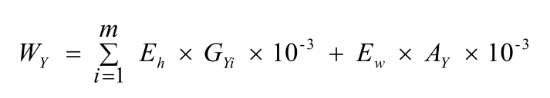  式中：  W_{Y}为堆场扬尘源中颗粒物总排放量，t/a；  E_{h}为堆场装卸运输过程的扬尘颗粒物排放系数，kg/t；  m为每年料堆物料装卸总次数，本次评价取10000次；  G_{Yi}为第i次装卸过程的物料装卸量，本次评价取自卸车载重量30t；  E_{w}为料堆受到风蚀作用的颗粒物排放系数，kg/m²；  A_{Y}为料堆表面积，本次评价取200m²；  装卸、运输物料过程扬尘排放系数E_{h}的计算方法：  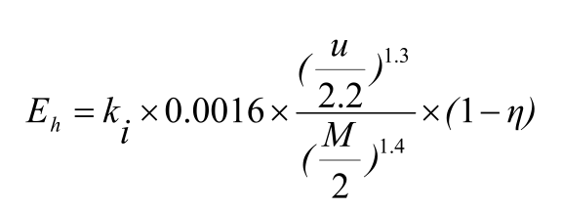  E_{h}为堆场装卸扬尘的排放系数，kg/t。  ki为物料的粒度乘数，本次评价取TSP 0.74。  u为地面平均风速，本次评价取3.4m/s。  M为物料含水率，本次评价取8%。  η为污染控制技术对扬尘的去除效率，%。  堆场风蚀扬尘排放系数的计算方法：  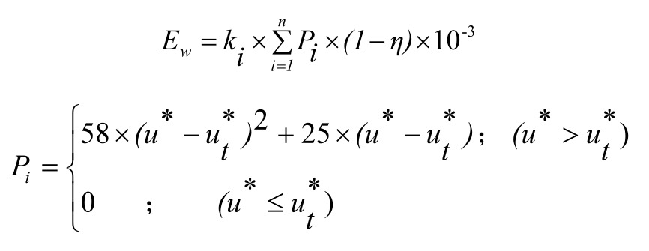  E_{w}为堆场风蚀扬尘的排放系数，kg/m²。  ki为物料的粒度乘数，本次评价取TSP 1。  n为料堆每年受扰动的次数，本次评价取10000次。  Pi为第i次扰动中观测的最大风速的风蚀潜势，g/m²。  η为污染控制技术对扬尘的去除效率，%。  u*为摩擦风速，m/s。  ut*为阈值摩擦风速，即起尘的临界摩擦风速，本次评价取1.02m/s。  u_{(z)}为地面风速，本次评价取3.4m/s。  z为地面风速检测高度，m。  z₀为地面粗糙度，本次评价取城市0.6m。  0.4为冯卡门常数，无量纲。  经计算得出装卸产生扬尘量为0.12t/a。由于中煤具有一定的含水率，扬尘产生量较低，无组织粉尘排放满足《煤炭工业污染物排放标准》（GB20246-2006）准限值要求。  ③浮选过程废气  本项目选矿用浮选剂为黄油，在选矿中起抑制、活化、起泡、捕收等作用，是选矿生产常规使用并经国家允许生产，认证属无毒害化学品。选矿中浮选剂主要作用是改变矿物表面疏水特征，主要是物理作用过程，控制有用矿的上浮或下沉，达到优先浮选目的。捕收剂为柴油。浮选过程添加油类物质会产生一定有机废气（以非甲烷总烃计），本项目使用黄油50t/a，柴油232t/a，参考《大气环境影响评价实用技术》（王栋成主编，中国标准出版社，2010年9月，第156页）有机废气无组织排放量的比例为0.05‰~0.5‰，本次非甲烷总烃产生量按最大0.5‰计算，则浮选过程产生的非甲烷总烃总量约为0.141t/a。浮选工序位于主厂房五楼，通过车间通风口排放，厂内无组织非甲烷总烃排放满足《挥发性有机物无组织排放控制标准》（GB37822-2019）附录A表A.1中无组织排放限值，厂界无组织非甲烷总烃排放满足《大气污染物综合排放标准》（GB16297-1996）表2中周界外浓度最高点无组织排放标准限值要求。  ④油罐区废气  本项目油罐区废气废气主要来源于储存的柴油、黄油，本项目柴油、黄油年使用量分别为232t，50t，参照《散装液态石油产品损耗》（GB11085-89）中油类的贮存损耗率0.01%的损失率计算有机废气产生量，则罐区油类贮存非甲烷总烃产生量为0.028t/a。本项目柴油装卸由中国石油公司油罐车完成，油料的装卸、运输过程中采用密闭管道和封闭接口，减少油料的空气暴露量，厂内非甲烷总烃排放满足《挥发性有机物无组织排放控制标准》（GB37822-2019）附录A表A.1中无组织排放限值要求。厂界非甲烷总烃排放满足《大气污染物综合排放标准》（GB16297-1996）标准限值要求。  ⑤食堂油烟  项目运行期间食堂会产生油烟，食堂设有1个灶头，总排气罩面积1.6m²，根据《饮食业油烟排放标准（试行）》（GB18483-2001），基准灶头数为1.45，属于小型饮食业单位。根据对居民用油情况的类比调查，目前居民人均日食用油用量约0.03kg/人·d，本项目在食堂就餐人员为75人，则食用油用量约2.25kg/d，742.5kg/a。一般油烟挥发量占耗油量的2～4%，按3%计，油烟产生量0.068kg/d，22.28kg/a。按每日两餐，每餐2小时计，则该项目油烟产生量0.017kg/h。风机风量以5000m³/h计，油烟产生浓度3.40mg/m³。为了防止油烟无组织排放，须安装去除率60%以上的油烟净化装置，处理后的油烟经专用烟道引至屋顶排放，净化后排放浓度为1.36mg/m³，排放量为8.98kg/a，可满足《饮食业油烟排放标准（试行）》（GB18483-2001）小型饮食业单位的排放浓度2.0mg/m³的标准限值要求。  正常情况下，废气污染源源强核算结果见下表。  表4-1 废气污染源源强核算结果  非正常工况：  《污染源源强核算技术指南 准则》（HJ884-2018）中指出：生产设施非正常工况是指开停炉（机）、设备检修、工艺设备运转异常等工况，污染防治（控制）设施非正常状况指达不到应有治理效率或同步运转率等情况。  根据本项目实际情况，本项目废气排放的非正常工况主要发生在污染防治设施非正常状况，主要为油烟净化器达不到应有治理效率情况。非正常工况下，致使效率下降。本次非正常工况按最不利情况，油烟净化器效率按照0%计算。非正常工况年发生次数不超过2次，每次不超过1h。本项目大气非正常排放参数见下表。  表4-2 非正常工况下废气污染物产生及排放情况  （2）监测要求  根据《排污单位自行监测技术指南 总则》（HJ819-2017）、《煤炭工业污染物排放标准》（GB20426-2006）及项目排污特点制定，针对本项目排放的主要大气污染物，企业需定期委托有资质的单位进行监测，确保达标排放，减轻对周围环境的污染。具体监测计划见下表。  表4-3 环境跟踪监测计划  （3）污染防治措施可行性分析  本项目主厂房全封闭结构，设置有通风口，车间内大部分无组织粉尘重力沉降至车间地面，破碎、筛分等各产尘点进行喷淋降尘，车间内定期洒水降尘，定期冲洗车间地面；原煤仓、精煤仓、矸石仓均采取全封闭措施，设置有通风口，定期洒水降尘；在破碎、筛分、储存过程中喷淋及洒水使物料具有一定的湿度，减少粉尘产生量；物料在运输过程中应采取减速行驶且运输车辆运输时车身加盖苫布，防止物料洒落；厂区定期清扫，定期洒水抑尘，保持厂区地面清洁。本项目各工序采取的措施均为行业内通用措施，且为《排污许可证申请与核发技术规范 总则》（HJ942-2018）中废气污染防治措施推荐的可行技术，故本次评价提出的废气污染防治措施可行。  （4）废气排放的环境影响分析  本项目所在区域环境空气质量现状为达标区，500米范围环境空气保护目标为长虹小区、隆安小区、站南小区、铁西小区、惠民新城、河畔小区住户，本项目运营期主要大气污染物为生产过程产生的粉尘、物料输送过程产生的粉尘以及食堂油烟。  本项目主厂房全封闭结构，车间内大部分无组织粉尘重力沉降至车间地面，破碎、筛分等各产尘点进行喷淋降尘，车间内定期洒水降尘，定期冲洗车间地面；原煤仓、精煤仓、矸石仓均采取全封闭措施，定期洒水降尘；物料在运输过程中应采取减速行驶且运输车辆运输时车身加盖苫布，防止物料洒落；厂区定期清扫，定期洒水抑尘，保持厂区地面清洁，项目运营期颗粒物排放量较小，颗粒物排放浓度可满足《煤炭工业污染物排放标准》（GB20426-2006）表5煤炭工业污染物排放限值要求；本项目食堂油烟经油烟净化器处理后由专用烟道引至屋顶排放，排放浓度满足《饮食业油烟排放标准（试行）》（GB18483-2001）小型标准限值要求。项目对周边环境影响较小，可被环境所接受。  综上，项目所产生的废气对项目所在区域影响较小。  2、废水  （1）废水源强核算  ①选煤废水  洗煤废水循环使用，根据《清洁生产标准-煤炭采选业》（HJ446-2008）洗煤废水闭路循环，不外排。  根据《煤炭洗选工程设计规范》（GB50359-2016）“选用事故煤泥水池时，其有效容积应为厂内最大一台设备有效容积的1.2~1.5倍”，本项目选煤废水经沉淀处理后循环使用，根据前文计算本项目洗水闭路循环系统最大循环水量821.9m³，本项目现有一座容积为1260m³的事故池，可以满足事故废水容纳需求，确保非正常状况下事故废水不下渗、不外排。  ②初期雨水  本项目在中煤、煤泥堆场附近地势低处设置1座容积200m³初期雨水收集池。  ③生活污水  本项目生活污水量按用水量80%计，即15.56m³/d，食堂废水设置隔油池预处理后，与其他生活污水一同排入市政管网进入双鸭山市城市污水处理厂。主要污染物浓度为：COD350mg/L、BOD₅250mg/L、SS350mg/L、NH₃-N30mg/L、动植物油20mg/L。  ④精煤仓、矸石仓、中煤、煤泥堆场产生的渗滤液  精煤仓、矸石仓、中煤、煤泥堆场产生的渗滤液约为精煤矸石中煤煤泥含水量的10%，渗滤液收集后回用于生产。  表4-4 废水污染源源强核算结果及相关参数一览表  表4-5 废水类别、污染物及污染治理设施信息表  （2）监测计划  由于本项目排放的废水主要为生活污水，故对其废水的日常监测不做要求。  （3）环境影响分析  本项目洗煤废水实行一级闭路循环，不外排；抑尘废水全部蒸发；地面冲洗废水回用于生产，不外排；初期雨水经初期雨水收集池收集后回用于生产不外排；食堂废水经现有隔油池处理后同其他生活污水一起排入化粪池，处理后排入市政管网，进入双鸭山市城市污水处理厂处理。  双鸭山市城市污水处理厂设计处理能力为日处理污水10万立方米，日平均处理污水量约为8万立方米。采用先进的污水处理设备，厂区主体工艺采用A²/O处理工艺，经处理后的污水水质排放标准为《城镇污水处理厂污染物排放标准》（GB18918-2002）一级A标准。目前双鸭山市污水处理厂运行稳定。本项目污水量15.56t/d，项目投运后污水处理厂负荷率不会超出承受范围，本项目依托可行。  综上所述，采取以上措施后，本项目废水对周边水环境影响较小，可被环境所接受。  3、噪声  （1）噪声源强核算  本项目噪声源主要为车间设备，主厂房位于厂区中央，存在多处噪声源，各声源噪声级在70-90dB（A）之间。经设备基础减震、安装隔声罩和厂房隔声后，车间外噪声设备的噪声值降至50-70dB（A）。噪声源主要为脱介筛、旋流器、磁选机、破碎机、给料机、分级筛、压滤机、浓缩机等。  表4-6 噪声污染源源强核算结果及相关参数一览表 单位：dB(A)  （2）噪声防治措施分析  建设单位对噪声污染拟采取以下措施进行防治：  ①在设备选型时优先选用低噪声设备；  ②将高噪声设施尽量安置在远离厂界一侧并采用封闭门窗的隔音措施，安装底座加设橡胶隔振垫，以进一步降低噪声影响，设备振动级的衰减量可达20dB(A)；  ③通过设备在建筑物合理布置设备，利用距离、隔墙等条件，减小厂界噪声；  ④在生产管理控制中保持设备良好运转状态，减少不正常运行噪声。  （3）预测结果及噪声达标排放分析  主要依据发生设备的噪声类比调查结果及参考资料的数据。噪声通过建筑外墙的平均衰减量是考虑了室内发声源所发出的噪声主要频率在透过墙体、门、窗时的不同衰减，再考虑了对相似类比调查结果而定的。噪声在室外空间的传播衰减只考虑噪声随距离的衰减。  根据拟建项目设备声源特征和声学环境的特点，视设备声源为点源，声场为半自由声场，依据《环境影响评价技术导则 声环境》（HJ2.4-2021），选用点声源衰减预测模式预测厂界噪声，具体见下表。  点声源衰减模式：  L_{p}（r）= L_{p}（r₀）-20lg（r/r₀）  式中：L_{p}（r）——距噪声源r₀处预测点的A声级（dB(A)）；  L_{p}(r₀) ——点声源的A声级（dB(A)）；  r ——点声源至预测点的距离（m）。  表4-7 噪声预测结果表 单位：dB(A)  由预测结果可知，运营期噪声对厂界的噪声预测值能满足《工业企业厂界环境噪声排放标准》（GB12348-2008）3类标准要求，声环境保护目标处噪声预测值满足《声环境质量标准》（GB3096-2008）1类、2类标准限值要求，因此，本项目对外环境的影响较小。  （4）监测要求  根据《排污单位自行监测技术指南 总则》（HJ819-2017）、《排污许可证申请与核发技术规范 总则》（HJ942-2018）等要求开展自行监测，营运期噪声监测计划详见表4-8。  表4-8 环境噪声监测计划一览表  4、固体废物  （1）源强核算  本项目运营期固体废物主要为煤泥、矸石、废油脂、试验灰渣、废机油、废油桶、生活垃圾等。  ①矸石  本项目矸石量约72万吨，用于集贤矿的井下回填以及填充东荣二矿和东荣三矿的沉陷区。  ②煤泥  本项目煤泥水经浓缩压滤后煤泥产量约18万吨，日产日清，冬季直接运往虹焱热电，夏季外售给大唐双鸭山热电有限公司；循环水池清掏的煤泥较少，外售综合利用。  ③废油脂  本项目废油脂产生量约为0.1t/a，统一收集，送有资质的餐厨垃圾处理单位处置。  ④试验灰渣  化验室试验后灰渣产生量较少，约0.01t/a，与矸石一同综合利用。  ⑤废机油、废油桶  项目设备检修时会产生少量废机油，产生量约为0.5t/a，根据《国家危险废物名录》（2025年版），废机油、废油桶均属于HW08危险废物，本项目废机油、废油桶分区暂存，定期委托有资质单位处置。  ⑥生活垃圾  项目运营期劳动定员130人，生活垃圾产生量按0.5kg/人.d计，项目年生产330天，则本项目职工生活垃圾产生量为21.45t/a。生活垃圾分类收集，定期按照市政环卫部门要求处置。  一般工业固体废物产生情况详见表4-9。  表4-9 一般工业固体废物产生情况  表4-10 危险废物产生情况  （2）影响分析  综上所述，本项目运营期固体废物处置率可达100%，对周边环境影响较小，可被环境所接受。  （3）环境管理要求  ①记录固体废物产生、贮存、利用、处置的种类及数量；  ②一般工业固体废物其贮存场、处置场应符合GB18599的相关要求。  ③危险废物及其贮存设施严格按照《危险废物贮存污染控制标准》（GB18597-2023）要求进行管理。  5、地下水、土壤环境影响分析  （1）污染防治措施  ①土壤污染防治措施以预防为主，加强管理，定期巡检，杜绝跑、冒、滴、漏现象。  ②做好地下水污染防治措施，项目地下水污染防治分区要依据相关行业标准或防渗技术规范，本项目厂区地下水防治分区已按照《环境影响评价技术导则 地下水环境》（HJ610-2016）确定。根据各区域防渗要求不同，厂区划分为重点防渗区、一般防渗区和简单防渗区。危险废物贮存点、油罐区为重点防渗区，等效黏土防渗层Mb≥6m，K≤1×10⁻⁷cm/s，危险废物贮存点防渗还应满足《危险废物贮存污染控制标准》（GB18597-2023）中相关规定，地面防渗、裙角防渗，防渗层为至少1米厚粘土层（渗透系数≤10⁻⁷cm/s）；主厂房、精煤仓、原煤仓、矸石仓及各个水池为一般防渗区，等效黏土防渗层Mb≥1.5m，K≤1×10⁻⁷cm/s；除重点防渗区及一般防渗区以外的区域为简单防渗区，简单防渗区进行一般地面硬化。本项目厂区分区防渗图见附图6。  （2）地下水、土壤环境影响分析  本项目废气经处理后均可达标排放，通过大气沉降到土壤中的污染物量较小；本项目废水处理各单元构筑物及危险废物贮存点等均采用防渗结构和相应的跟踪监测措施；项目各类固体废物及时处理，不再厂区内长期储存，经采取以上防治措施后，可以有效防止废物污染地下水、土壤，确保污染物不扩散。  综上所述，经采取防治措施后，本项目对地下水、土壤的影响较小，可被环境所接受。  6、辐射  根据关于发布《矿产资源开发利用辐射环境监督管理名录》的公告要求：“依照《建设项目环境影响评价分类管理名录》环评类别为环境影响报告书（表）且已纳入《名录》，并且原矿、中间产品、尾矿、尾渣或者其他残留物中铀（钍）系单个核素活度浓度超过1贝可/克（Bq/g）的矿产资源开发利用建设项目，建设单位应当组织编制辐射环境影响评价专篇。”本项目所洗选的原煤均来自黑龙江龙煤双鸭山矿业有限责任公司下属煤矿，因此类比黑龙江龙煤双鸭山矿业有限责任公司东荣三矿的原煤、矸石、煤泥中放射性核素活度浓度检测报告（2021T14），检测时间2021年11月18日，根据检测报告，被检样品煤泥中²³⁸U=0.04Bq/g、²³²Th=0.05Bq/g、²²⁶Ra=0.49Bq/g；矸石中²³⁸U=0.07Bq/g、²³²Th=0.09Bq/g、²²⁶Ra=0.41Bq/g；原煤中²³⁸U=0.03Bq/g、²³²Th=0.04Bq/g、²²⁶Ra=0.58Bq/g；单个核素活度浓度均小于1贝可/克（Bq/g）。因此，不需要编制辐射环境影响评价专篇。检测报告见附件3。  7、环境风险分析  （1）环境风险评价等级  根据《建设项目环境风险评价技术导则》（HJ169-2018）的评价工作等级确定要求，环境风险评价工作等级划分为一级、二级、三级、简单分析。根据建设项目涉及的物质和工艺系统的危险性及其所在地的环境敏感性确定环境风险潜势，计算所涉及的每种危险物质在厂界内的最大存在总量与其在《建设项目环境风险评价技术导则》（HJ169-2018）附录B中对应临界量的比值Q。在不同厂区的每一种物质，按其在厂界内的最大存在总量计算。当只涉及一种危险物质时，计算该物质的总量与其临界量比值，即为Q；当存在多种危险物质时，则按下式计算物质总量与其临界量比值（Q）：  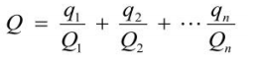  式中：q1，q2，q3…qn——每种危险物质的最大存在总量，t；  Q1，Q2，Q3…Qn——每种危险物质的的临界量，t。  当Q＜1时，该项目环境风险潜势为Ⅰ。  当Q≥1时，将Q值划分为：（1）1≤Q＜10；（2）10≤Q＜100；（3）Q≥100。  本项目为煤碳洗选项目，根据《建设项目环境风险评价技术导则》（HJ169-2018）附录B和附录C，本项目使用絮凝剂、混凝剂不属于《建设项目环境风险评价技术导则》（HJ169-2018）附录B中的危险物质，柴油、废机油属于《建设项目环境风险评价技术导则》（HJ169-2018）附录C中“油类物质（矿物油类，如石油、汽油、柴油等；生物柴油等）”，本项目柴油最大储存量为20t，废机油最大暂存量为0.5t，根据《建设项目环境风险评价技术导则》（HJ169-2018）附录B，油类物质临界量2500t，因此，本项目危险物质的量与临界量比值Q为0.0082＜1。  （2）风险识别类型及内容  ①根据工程分析本项目通过重介选煤法最终获得产品。本项目存在原料堆存和产品储存过程自燃的危险；带式输送机的皮带及传输的煤块为可燃物，有发生火灾的危险；柴油、废机油在装卸或存储过程中有泄漏的可能。  ②本项目生产用水循环使用，当生产设备发生故障时，需将生产废水存放于事故池中，事故废水主要污染物质为COD和石油类等，若事故池存在渗漏，可能会对周边地下水环境产生影响，地下水收到污染可能导致区域地下水水质降低或污染周边区域土壤，导致地下水无法被人们利用，还会导致植物不能正产生长。因此本评价要求建设单位定期对事故池进行检查和维护，厂区跟踪监测井定期进行监测，可有效预防和发现事故池渗漏情况，可将地下水风险降至最低，可被环境所接受。  （3）环境风险分析  本项目原煤及产品储存自燃及输送皮带遇明火易发生火灾，一旦发生火灾，煤炭燃烧可释放大量大气污染物质，主要污染物为颗粒物、二氧化硫和氮氧化物，如果为不完全燃烧还会产生一氧化碳等物质。这些释放的污染物可严重影响周围大气环境，为周围的人群健康造成危害。  柴油、废机油如发生泄漏可能污染地下水，或由于恶劣天气影响，导致雨水渗入等。  （4）环境风险防范措施及应急要求  ①本项目原煤、产品、矸石储存周转周期较短，不会长期堆存，且存量较小，定期洒水降尘，保持一定的湿度，可降低自燃现象发生的概率，基本不会发生自燃；  ②堆存过程和输送皮带定期洒水，保持一定的湿度，可有效避免自燃现象的发生；  ③厂区内应设置消火栓系统和火灾报警系统，并配备相应的灭火装置；  ④输煤皮带应定期进行轮换、试验，及时清除输煤皮带、辅助设备、电缆排架等各处的积煤和积粉，保证输煤系统无积煤和积粉；  ⑤运行人员要按规定对运行和停用输煤皮带进行全面巡视检查，当发现输煤皮带上有带火种的煤时，应立即停止上煤，并查明原因，及时消除。输煤皮带停用时，要将皮带上的煤走完以后再停，确保皮带不存煤；  ⑥车间及设施安排专人负责看管并日常性巡查，巡查主要包括管道、阀门等工况是否正常，是否出现漏、滴等现象。  ⑦生产过程中，使用絮凝剂、混凝剂时工作人员要按照规定穿戴防护衣具。  ⑧柴油、废机油在装卸或存储过程中有泄漏的可能，柴油、废机油泄漏可能会污染土壤和地下水环境，短时间内难以消除。废机油必须严实包装，严格按照《危险废物贮存污染控制标准》(GB18597-2023)要求暂存。  油类泄漏应急处理措施：对发生油泄漏的区域进行临时封锁，划定安全区域，确保人员安全。避免非应急人员进入事故现场，防止连锁事故的发生。尽快停止油类液体的泄漏源，采取措施封堵破裂管道或设备利用防泄装置、防渗透膜等工具进行物理隔离和控制。使用吸油设备和油水分离器进行油类液体的收集和回收，避免进一步扩散。  （5）分析结论  通过本次环境风险评价可以看出，建设项目在全面落实设计、建设和运行中各项环境风险防范措施制定的各项环保、安全规章制度的基础上，在加强日常风险管理的条件下，项目建设从环境风险的角度考虑是可以接受的。
  污染源 | 排放方式 | 污染物 | 污染物产生 |  |  |  | 治理措施 |  | 污染物排放 |  |  |  | 排放时间/h
  污染源 | 排放方式 | 污染物 | 核算方法 | 废气产生  量 m³/h | 产生浓度  mg/m³ | 产生量  kg/h | 工艺 | 效率 | 核算方法 | 废气排放量 m³/h | 排放浓度  mg/m³ | 排放量  kg/h | 排放时间/h
  破碎筛分工序 | 无组织 | TSP | 产污系数 | / | / | 10.23 | 破碎、筛分等各产尘点进行喷淋降尘，车间内定期洒水降尘，定期冲洗车间地面 | 74% | 产污系数 | / | / | 2.66 | 5280
  原料及产品转运、贮存 | 无组织 | TSP | / | / | / | / | 原煤仓、精煤仓、矸石仓均采取全封闭措施，定期洒水降尘 | / | / | / | / | / | /
  中煤装卸 | 无组织 | TSP | 产污系数 | / | / | 0.023 | / | / | / | / | / | 0.023 | 5280
  物料输送 | 无组织 | TSP | / | / | / | / | 在运输过程中应采取减速行驶且运输车辆运输时车身加盖苫布，防止物料洒落 | / | / | / | / | / | /
  浮选 | 无组织 | NMHC | / | / | / | 0.027 | 浮选工序位于主厂房五楼，通过车间通风口排放 | / | / | / | / | 0.027 | 5280
  油罐区 | 无组织 | NMHC | / | / | / | 0.003 | 油料的装卸、运输过程中采用密闭管道和封闭接口，减少油料的空气暴露量，产生的非甲烷总烃量较少 | / | / | / | / | 0.003 | 8760
  食堂 | / | 油烟 | 产污系数法 | 5000 | 3.4 | 0.017 | 油烟净化器处理后的油烟经专用烟道引至屋顶排放 | 60% | 排污系数法 | 5000 | 1.36 | 0.0068 | 1320
  污染源 | 污染物 | 产生速率(kg/h) | 非正常排放原因 | 排放速率(kg/h) | 单次持续时间(h)
  油烟专用烟道 | 油烟 | 0.017 | 油烟净化器故障，处理效率为0% | 0.017 | 1
  要素 | 监测因子 | 监测点位 | 监测频次 | 执行标准
  废气 | 颗粒物 | 厂界上风向1个点、下风向3个点 | 一次/年 | 《煤炭工业污染物排放标准》  （GB20426-2006）表5煤炭工业无组织排放限值要求
  废气 | 非甲烷总烃 | 厂内车间外1个点、厂界上风向1个点、下风向3个点 | 一次/年 | 厂内执行《挥发性有机物无组织排放控制标准》（GB37822-2019）附录A表A.1中无组织排放限值要求；厂界非执行《大气污染物综合排放标准》（GB16297-1996）标准限值要求
  污染源 | 污染物 | 污染物产生 |  |  |  | 治理措施 | 污染物排放
  污染源 | 污染物 | 核算  法 | 产生废水量m³/a | 产生浓度mg/L | 产生量t/a | 治理措施 | 核算  方法 | 排放废水量m³/a | 排放浓度mg/L | 排放量t/a
  生活污水 | COD | 类比法 | 5134.8 | 350 | 1.797 | 食堂废水经现有隔油池处理后同其他生活污水一起排入化粪池，处理后排入市政管网，进入双鸭山市城市污水处理厂处理。 | 类比法 | 5134.8 | 350 | 1.797
  生活污水 | BOD₅ | 类比法 | 5134.8 | 250 | 1.284 | 食堂废水经现有隔油池处理后同其他生活污水一起排入化粪池，处理后排入市政管网，进入双鸭山市城市污水处理厂处理。 | 类比法 | 5134.8 | 250 | 1.284
  生活污水 | SS | 类比法 | 5134.8 | 350 | 1.797 | 食堂废水经现有隔油池处理后同其他生活污水一起排入化粪池，处理后排入市政管网，进入双鸭山市城市污水处理厂处理。 | 类比法 | 5134.8 | 350 | 1.797
  生活污水 | 氨氮 | 类比法 | 5134.8 | 30 | 0.154 | 食堂废水经现有隔油池处理后同其他生活污水一起排入化粪池，处理后排入市政管网，进入双鸭山市城市污水处理厂处理。 | 类比法 | 5134.8 | 30 | 0.154
  生活污水 | 动植物油 | 类比法 | 5134.8 | 20 | 0.102 | 食堂废水经现有隔油池处理后同其他生活污水一起排入化粪池，处理后排入市政管网，进入双鸭山市城市污水处理厂处理。 | 类比法 | 5134.8 | 10 | 0.051
  序号 | 废水类别 | 污染物种类 | 排放规律 | 污染治理设施 |  |  | 排放口编号 | 排放口设置是否符合要求 | 排放口类型
   |  |  |  | 污染治理设施编号 | 污染治理设施名称 | 污染治理设施工艺 | 排放口编号 | 排放口设置是否符合要求 | 排放口类型
  1 | 生活污水 | COD、BOD₅、SS、氨氮、动植物油 | 间断排放，排放期间流量不稳定且无规律，但不属于冲击型排放 | / | / | 隔油池 | DW001 | 是  否 | 企业总排口  雨水排放  清净下水排放  温排水排放  车间或车间处理设施排放口
  设备 | 数量（台） | 声源类型 | 噪声源强 |  | 降噪措施 |  | 排放值 |  | 持续时间h
  设备 | 数量（台） | 声源类型 | 核算方法 | 噪声值 | 工艺 | 降噪效果 | 核算方法 | 噪声值 | 持续时间h
  给料机 | 3 | 频发 | 类比法 | 85 | 选用低噪声设备、设置在封闭厂房内，设备加装减振设备 | 降低20  dB  (A) | 类比法 | 65 | 5280
  旋流器 | 2 | 频发 | 类比法 | 80 | 选用低噪声设备、设置在封闭厂房内，设备加装减振设备 | 降低20  dB  (A) | 类比法 | 60 | 5280
  脱介筛 | 10 | 频发 | 类比法 | 85 | 选用低噪声设备、设置在封闭厂房内，设备加装减振设备 | 降低20  dB  (A) | 类比法 | 65 | 5280
  离心机 | 6 | 频发 | 类比法 | 80 | 选用低噪声设备、设置在封闭厂房内，设备加装减振设备 | 降低20  dB  (A) | 类比法 | 60 | 5280
  磁选机 | 10 | 频发 | 类比法 | 70 | 选用低噪声设备、设置在封闭厂房内，设备加装减振设备 | 降低20  dB  (A) | 类比法 | 50 | 5280
  脱水机 | 2 | 频发 | 类比法 | 75 | 选用低噪声设备、设置在封闭厂房内，设备加装减振设备 | 降低20  dB  (A) | 类比法 | 55 | 5280
  浮选机 | 4 | 频发 | 类比法 | 75 | 选用低噪声设备、设置在封闭厂房内，设备加装减振设备 | 降低20  dB  (A) | 类比法 | 55 | 5280
  压滤机 | 10 | 频发 | 类比法 | 85 | 选用低噪声设备、设置在封闭厂房内，设备加装减振设备 | 降低20  dB  (A) | 类比法 | 65 | 5280
  破碎机 | 2 | 频发 | 类比法 | 90 | 选用低噪声设备、设置在封闭厂房内，设备加装减振设备 | 降低20  dB  (A) | 类比法 | 70 | 5280
  分级筛 | 2 | 频发 | 类比法 | 85 | 选用低噪声设备、设置在封闭厂房内，设备加装减振设备 | 降低20  dB  (A) | 类比法 | 65 | 5280
  浓缩机 | 2 | 频发 | 类比法 | 80 | 选用低噪声设备、设置在封闭厂房内，设备加装减振设备 | 降低20  dB  (A) | 类比法 | 60 | 5280
  弧形筛 | 6 | 频发 | 类比法 | 80 | 选用低噪声设备、设置在封闭厂房内，设备加装减振设备 | 降低20  dB  (A) | 类比法 | 60 | 5280
  预测点位 | 噪声背景值/dB(A) |  | 噪声标准/dB(A) |  | 噪声贡献值/dB(A) |  | 噪声预测值/dB(A) |  | 达标情况
  预测点位 | 昼间 | 夜间 | 昼间 | 夜间 | 昼间 | 夜间 | 昼间 | 夜间 | 达标情况
  厂界东侧 | 51.6 | 46.9 | 65 | 55 | 20.1 | 14.7 | / | / | 达标
  厂界南侧 | 50.2 | 46.3 | 65 | 55 | 29.7 | 24.2 | / | / | 达标
  厂界西侧 | 50.9 | 45.1 | 65 | 55 | 26.0 | 20.5 | / | / | 达标
  厂界北侧 | 49.1 | 45.8 | 65 | 55 | 29.0 | 23.6 | / | / | 达标
  惠民新城6号楼1层 | 48.2 | 41.9 | 55 | 45 | 22.4 | 17.0 | 48.2 | 41.9 | 达标
  惠民新城6号楼3层 | 47.6 | 42.5 | 55 | 45 | 23.9 | 18.4 | 47.6 | 42.5 | 达标
  惠民新城6号楼5层 | 49.6 | 40.6 | 55 | 45 | 25.1 | 19.7 | 49.6 | 40.6 | 达标
  站南小区4号楼1层 | 50.4 | 42.4 | 60 | 50 | 18.9 | 13.4 | 50.4 | 42.4 | 达标
  站南小区4号楼3层 | 50.0 | 43.4 | 60 | 50 | 19.0 | 13.6 | 50.0 | 43.4 | 达标
  站南小区4号楼5层 | 49.7 | 42.2 | 60 | 50 | 19.1 | 13.7 | 49.7 | 42.2 | 达标
  站南小区4号楼9层 | 50.1 | 41.1 | 60 | 50 | 19.5 | 14.0 | 50.1 | 41.1 | 达标
  站南小区4号楼13层 | 48.1 | 42.3 | 60 | 50 | 19.7 | 14.3 | 48.1 | 42.3 | 达标
  站南小区4号楼17层 | 49.0 | 43.0 | 60 | 50 | 20.1 | 14.6 | 49.0 | 43.0 | 达标
  污染源 | 监测点位 | 监测因子 | 监测频次 | 执行标准
  产噪设备 | 东、南、西、北侧厂界外1m | 等效连续A声级 | 1次/季度 | 《工业企业厂界环境噪声排放标准》（GB12348-2008）中3类标准
  产噪设备 | 惠民新城 | 等效连续A声级 | 1次/季度 | 《声环境质量标准》（GB3096-2008）1类标准
  产噪设备 | 站南小区 | 等效连续A声级 | 1次/季度 | 《声环境质量标准》（GB3096-2008）2类标准
  工序/生产线 | 装置 | 固体废物  名称 | 固体废物代码 | 固体废物属性 | 产生情况 |  | 处置措施 |  | 最终去向
   |  |  |  |  | 核算  方法 | 产生量t/a | 工艺 | 处置量t/a | 最终去向
  煤泥 | 压滤机 | 煤泥 | 900-099-S05 | 一般工业固体废物 | 物料衡算法 | 18万 | 集中收集 | 18万 | 日产日清，冬季直接运往虹焱热电，夏季外售给大唐双鸭山热电有限公司
  煤炭洗选 | 脱介筛等 | 煤矸石 | 060-001-S04 | 一般工业固体废物 | 物料衡算法 | 72万 | 集中收集 | 72万 | 用于集贤矿的井下回填以及填充东荣二矿和东荣三矿的沉陷区，综合利用
  食堂废水处理 | 隔油池 | 废油脂 | 900-002-S61 | 一般工业固体废物 | 类比法 | 0.1 | 集中收集 | 0.1 | 统一收集，送有资质的餐厨垃圾处理单位处置
  员工生活 | 员工生活 | 生活垃圾 | 900-099-S64 | / | 系数法 | 21.45 | 集中收集 | 21.45 | 定期按照市政环卫部门要求处置
  序号 | 危险废物名称 | 危险废物类别 | 危险废物代码 | 产生量（t/a） | 产生工序及置 | 形态 | 主要成分 | 危险  特性 | 污染防治措施
  1 | 废机油 | HW08 | 900-214-08 | 0.5 | 维修设备 | 液态 | 废机油 | T/I | 危险废物在危险废物贮存点分区暂存，定期委托有资质单位处置。
  2 | 废油桶 | HW08 | 900-249-08 | 10个 | 废油储存 | 固态 | 废油桶 | T/I | 危险废物在危险废物贮存点分区暂存，定期委托有资质单位处置。

五、环境保护措施监督检查清单
内容  要素 | 排放口(编号、名称)/污染源 | 污染物项目 | 环境保护措施 | 执行标准
大气环境 | 破碎筛分工序 | 颗粒物 | 破碎、筛分等各产尘点进行喷淋降尘，车间内定期洒水降尘，定期冲洗车间地面 | 《煤炭工业污染物排放标准》（GB20426-2006）表5污染物排放限值要求
大气环境 | 原料及产品转运、贮存 | 颗粒物 | 原煤仓、精煤仓、矸石仓均采取全封闭措施，定期洒水降尘 | 《煤炭工业污染物排放标准》（GB20426-2006）表5污染物排放限值要求
大气环境 | 物料输送 | 颗粒物 | 在运输过程中应采取减速行驶且运输车辆运输时车身加盖苫布，防止物料洒落 | 《煤炭工业污染物排放标准》（GB20426-2006）表5污染物排放限值要求
大气环境 | 浮选 | 非甲烷总烃 | 浮选工序位于主厂房五楼，通过车间通风口排放 | 厂内无组织非甲烷总烃《挥发性有机物无组织排放控制标准》（GB37822-2019）附录A表A.1中无组织排放限值，厂界无组织非甲烷总烃《大气污染物综合排放标准》（GB16297-1996）表2中周界外浓度最高点无组织排放标准限值要求
大气环境 | 柴油贮存 | 非甲烷总烃 | 油料的装卸、运输过程中采用密闭管道和封闭接口，减少油料的空气暴露量
大气环境 | 食堂 | 油烟 | 油烟净化器+专用烟道引至屋顶排放 | 《饮食业油烟排放标准（试行）》（GB18483-2001）
地表水环境 | 生活污水 | COD、BOD₅、SS、氨氮、动植物油 | 通过市政管网进入双鸭山市城市污水处理厂处理 | 《污水综合排放标准》（GB8978-1996）三级标准
声环境 | 生产设备 | Leq(A) | 选用低噪声设备、基础减振、安装隔声罩、车间全封闭、加强厂区绿化等措施 | 《工业企业厂界环境噪声排放标准》  （GB12348-2008）中3类标准
电磁辐射 | / | / | / | /
固体废物 | 生产过程 | 矸石 | 用于集贤矿的井下回填以及填充东荣二矿和东荣三矿的沉陷区，综合利用 | 《一般工业固体废物贮存和填埋污染控制标准》（GB18599-2020）
固体废物 | 生产过程 | 煤泥 | 日产日清，冬季直接运往虹焱热电，夏季外售给大唐双鸭山热电有限公司，全部综合利用 | 《一般工业固体废物贮存和填埋污染控制标准》（GB18599-2020）
固体废物 | 食堂废水处理 | 废油脂 | 统一收集，送有资质的餐厨垃圾处理单位处置 | 《一般工业固体废物贮存和填埋污染控制标准》（GB18599-2020）
固体废物 | 化验室 | 试验灰渣 | 与矸石一同综合利用 | 《一般工业固体废物贮存和填埋污染控制标准》（GB18599-2020）
固体废物 | 员工 | 生活垃圾 | 定期按照市政环卫部门要求处置 | /
固体废物 | 废油暂存 | 废油桶 | 危险废物暂存间内分区暂 存，定期委托有资质单位处置 | 《危险废物贮存污染控制标准》（GB 18597-2023）
固体废物 | 维修设备 | 废机油 | 危险废物暂存间内分区暂 存，定期委托有资质单位处置 | 《危险废物贮存污染控制标准》（GB 18597-2023）
土壤及地下水污染防治措施 | 危险废物贮存点、油罐区采取重点防渗措施，原煤仓、精煤仓、主厂房、事故池、浓缩池、初期雨水池等建构筑物采取一般防渗措施。单位面积防渗能力达到等效黏土防渗层Mb≥1.5m，渗透系数≤1×10⁻⁷cm/s，符合《环境影响评价技术导则 地下水环境》（HJ 610-2016）一般防渗区要求。除一般防渗区以外，其他厂房为简单防渗区，采取水泥地面硬化。项目采取严格的防渗措施，可有效避免由于污水下渗造成的地下水环境污染。
生态保护措施 | 建设单位应对厂区进行合理规划，进行绿化。落实各项环保措施，减少运营中污染物对周边环境的影响，尽量做到厂区与周边生态环境的和谐统一。
环境风险  防范措施 | 各类事故及非正常生产情况的发生大多数与操作不当、管理不严有直接关系，因此必须建立健全一整套严格的管理制度。管理制度应在以下几个方面予以关注：  ①本项目原煤及产品储存周转周期较短，不会长期堆存，且存量较小，可降低自燃现象发生的概率，基本不会发生自燃；  ②堆存过程和输送皮带定期洒水，保持一定的湿度，可有效避免自燃现象的发生；  ③厂区内应设置消火栓系统和火灾报警系统，并配备相应的灭火装置；  ④输煤皮带应定期进行轮换、试验，及时清除输煤皮带、辅助设备、电缆排架等各处的积煤和积粉，保证输煤系统无积煤和积粉；  ⑤运行人员要按规定对运行和停用输煤皮带进行全面巡视检查，当发现输煤皮带上有带火种的煤时，应立即停止上煤，并查明原因，及时消除。输煤皮带停用时，要将皮带上的煤走完以后再停，确保皮带不存煤；  ⑥车间及设施安排专人负责看管并日常性巡查，巡查主要包括管道、阀门等工况是否正常，是否出现漏、滴等现象；  ⑦生产过程中，使用絮凝剂、混凝剂时工作人员要按照规定穿戴防护衣具；  ⑧废机油必须严实包装，严格按照《危险废物贮存污染控制标准》(GB18597-2023)要求暂存。
其他环境  管理要求 | 根据《国务院办公厅关于印发控制污染物排放许可制实施方案的通知》（国办发[2016]81号），将排污许可制度建设成为固定污染源环境管理的核心制度。本项目应严格按照国家排污许可证改革的要求，推进刷卡排污及污染源“一证式”管理工作，并作为建设单位在生产营运期接受环境监管和环境保护部门实施监管的主要法律文书，单位依法申领排污许可证，按证排污，自证守法。环境保护部门基于企事业单位守法承诺，依法发放排污许可证，依证强化事中事后监管。

六、结论
本项目符合国家和地方产业政策，选址布局合理，项目拟采用各项环境保护措施具有经济和技术可行性，可确保达标排放。项目产生的各种污染物经相应措施处理后能做到达标排放，产生的污染物对当地的环境影响较小。本项目落实本环评中提出的各污染防治措施，从环保角度考虑，项目建设可行。

附表 建设项目污染物排放量汇总表
建设项目污染物排放量汇总表
项目  分类 | 污染物名称 | 现有工程  排放量（固体废物产生量）① | 现有工程  许可排放量  ② | 在建工程  排放量（固体废物产生量）③ | 本项目  排放量（固体废物产生量）④ | 以新带老削减量  （新建项目不填）⑤ | 本项目建成后  全厂排放量（固体废物产生量）⑥ | 变化量  ⑦
废气 | 颗粒物 | 39 | / | / | 14.16 | 39 | 14.16 | -24.84
废气 | 非甲烷总烃 | 0.169 | / | / | / | / | 0.169 | /
废气 | 食堂油烟 | 8.98kg/a | / | / | / | / | 8.98kg/a | /
废水 | COD | / | / | / | / | / | / | /
废水 | BOD₅ | / | / | / | / | / | / | /
一般工业固体废物 | 矸石 | 72万t/a | / | / | / | / | 72万t/a | /
一般工业固体废物 | 煤泥 | 18万t/a | / | / | / | / | 18万t/a | /
一般工业固体废物 | 废油脂 | 0.1t/a | / | / | / | / | 0.1t/a | /
一般工业固体废物 | 试验灰渣 | 0.01t/a | / | / | / | / | 0.01t/a | /
一般工业固体废物 | 生活垃圾 | 21.45t/a | / | / | / | / | 7.92t/a | /
危险废物 | 废机油 | 0.5t/a | / | / | / | / | 0.5t/a | /
危险废物 | 废油桶 | 10个/a | / | / | / | / | 10个/a | /
注：⑥=①+③+④-⑤；⑦=⑥-①
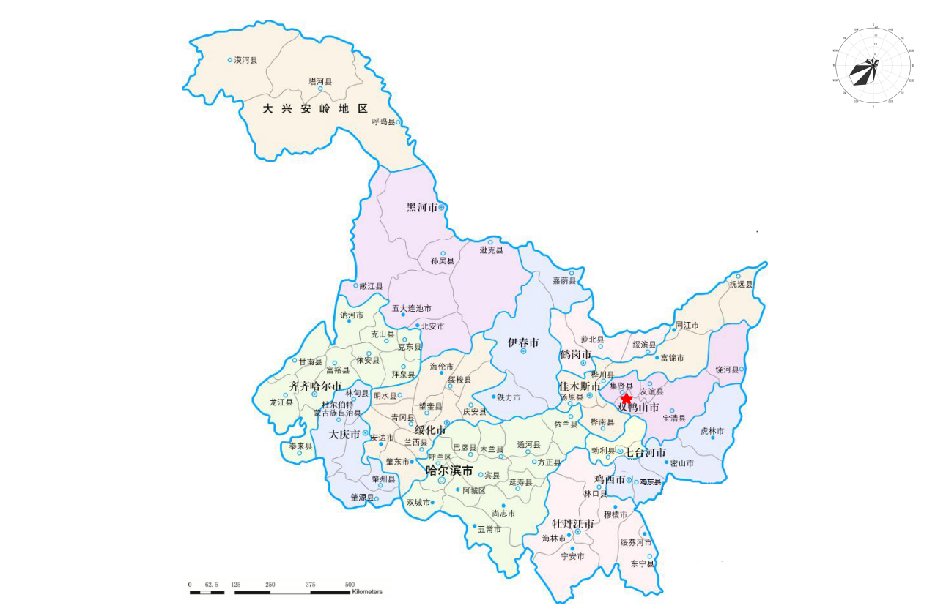
附图1 地理位置图
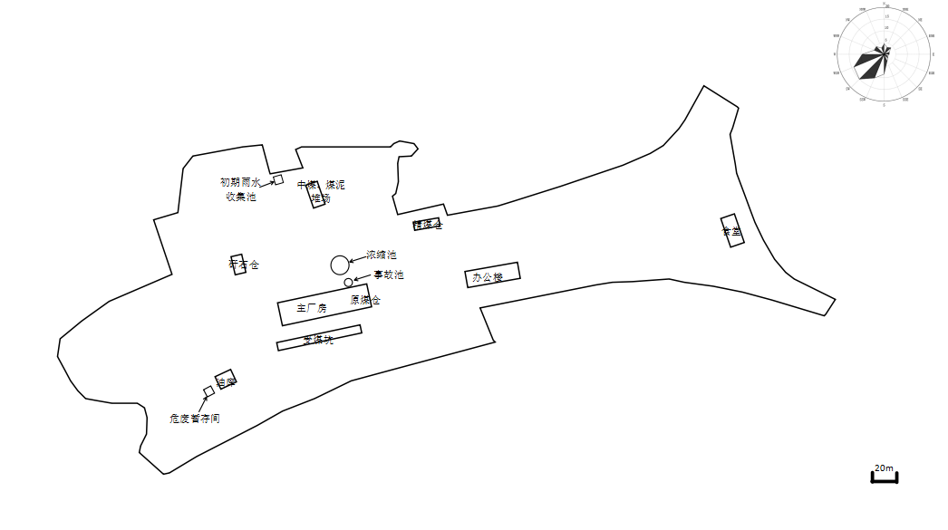

附图2平面布置图

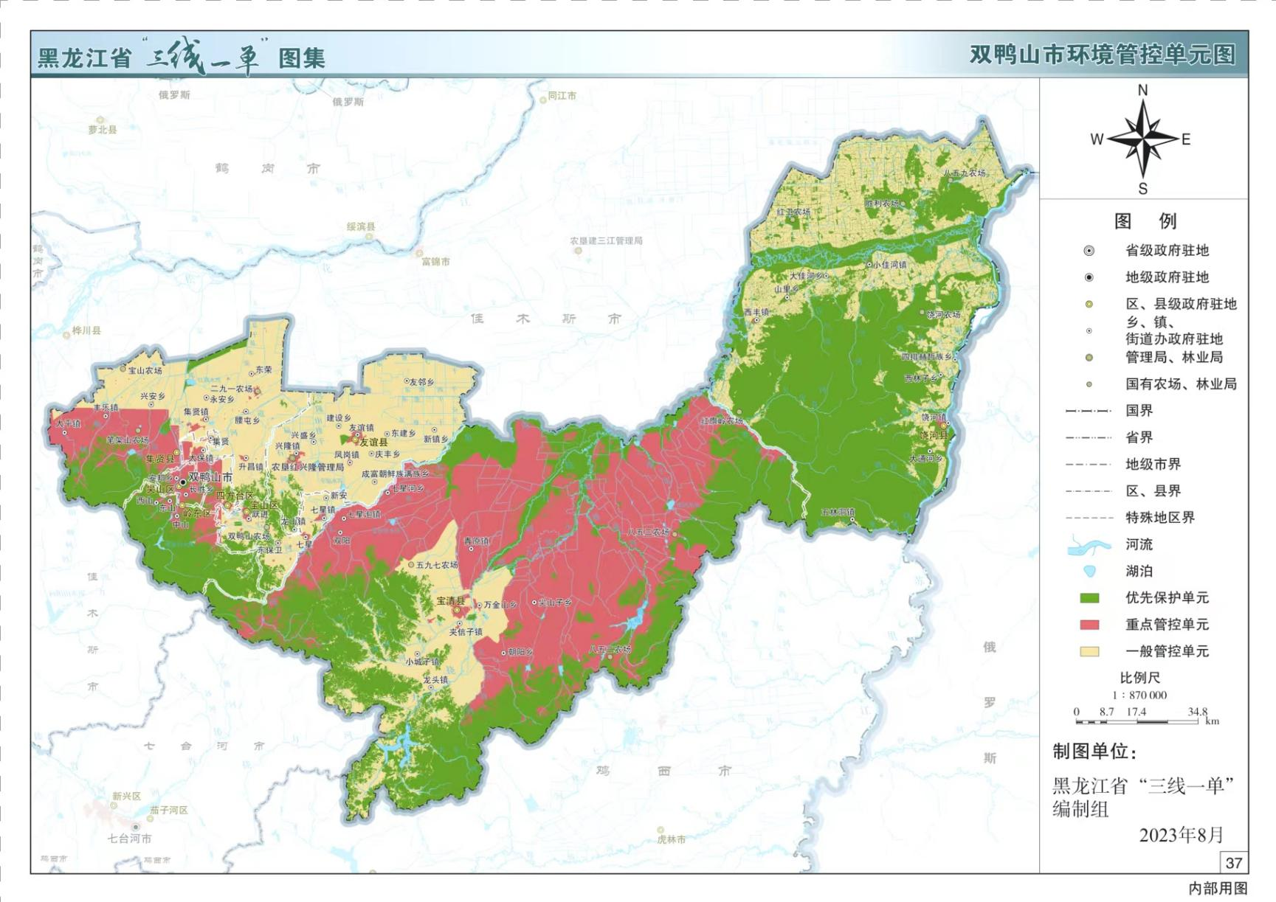
附图3 双鸭山市综合管控单元图
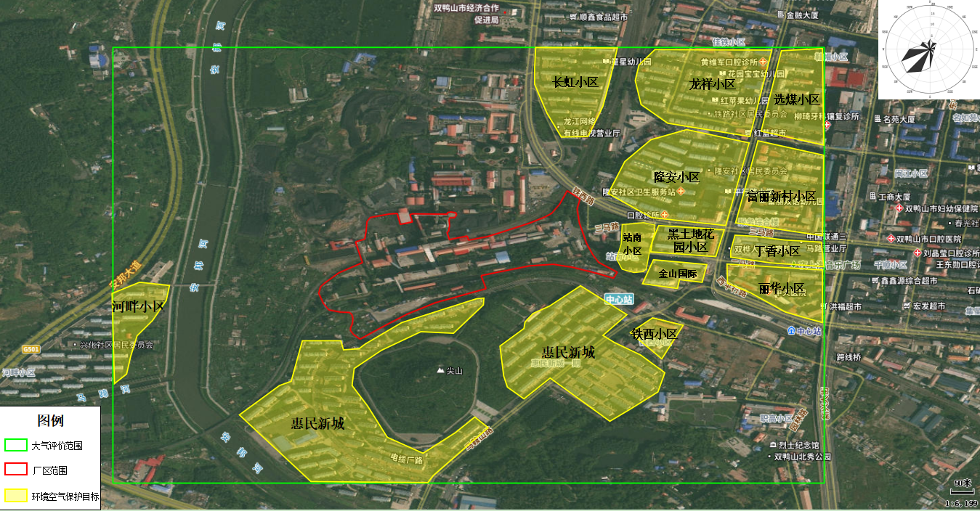
附图4 大气环境保护目标分布图

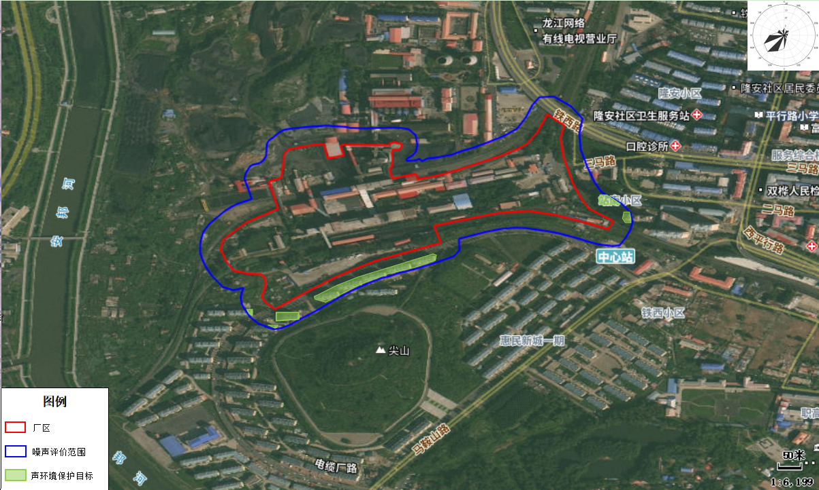
附图5 声环境保护目标分布图
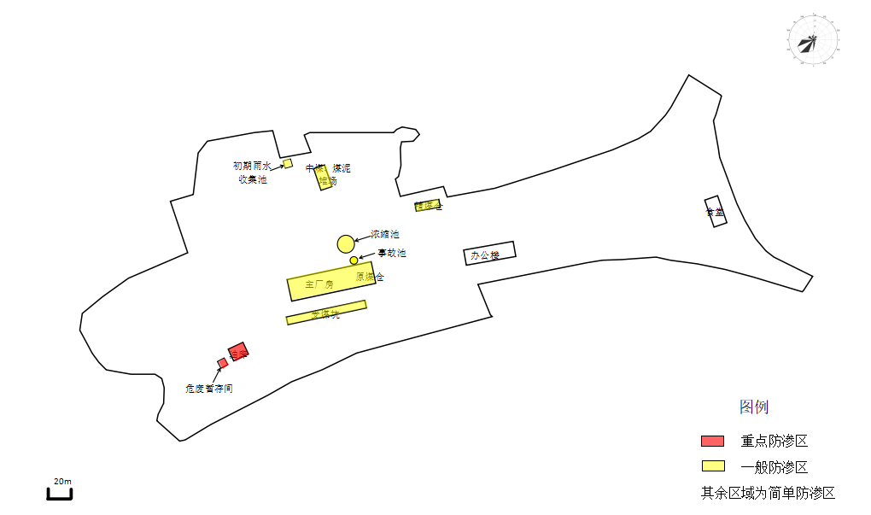
附图6 分区防渗图

附图7 全本公示截图

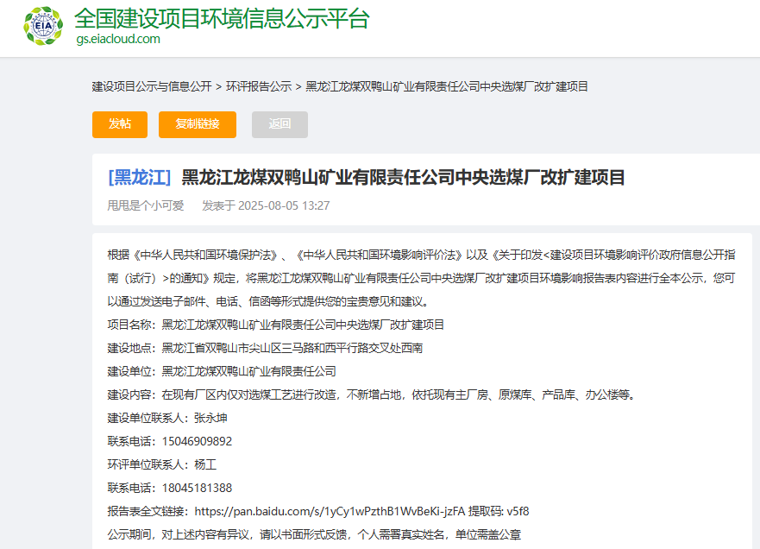

附图8 原煤段洒水降尘系统设计图
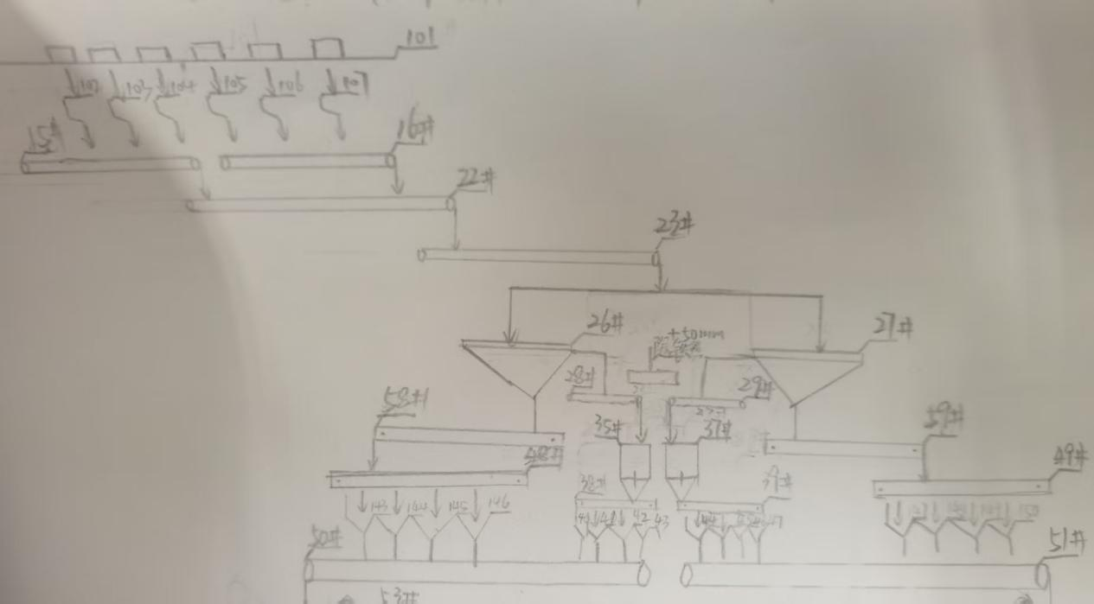

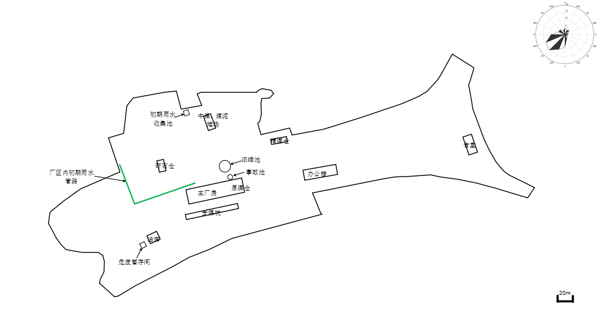
附图9 厂内雨水管路路线图

附件1 营业执照

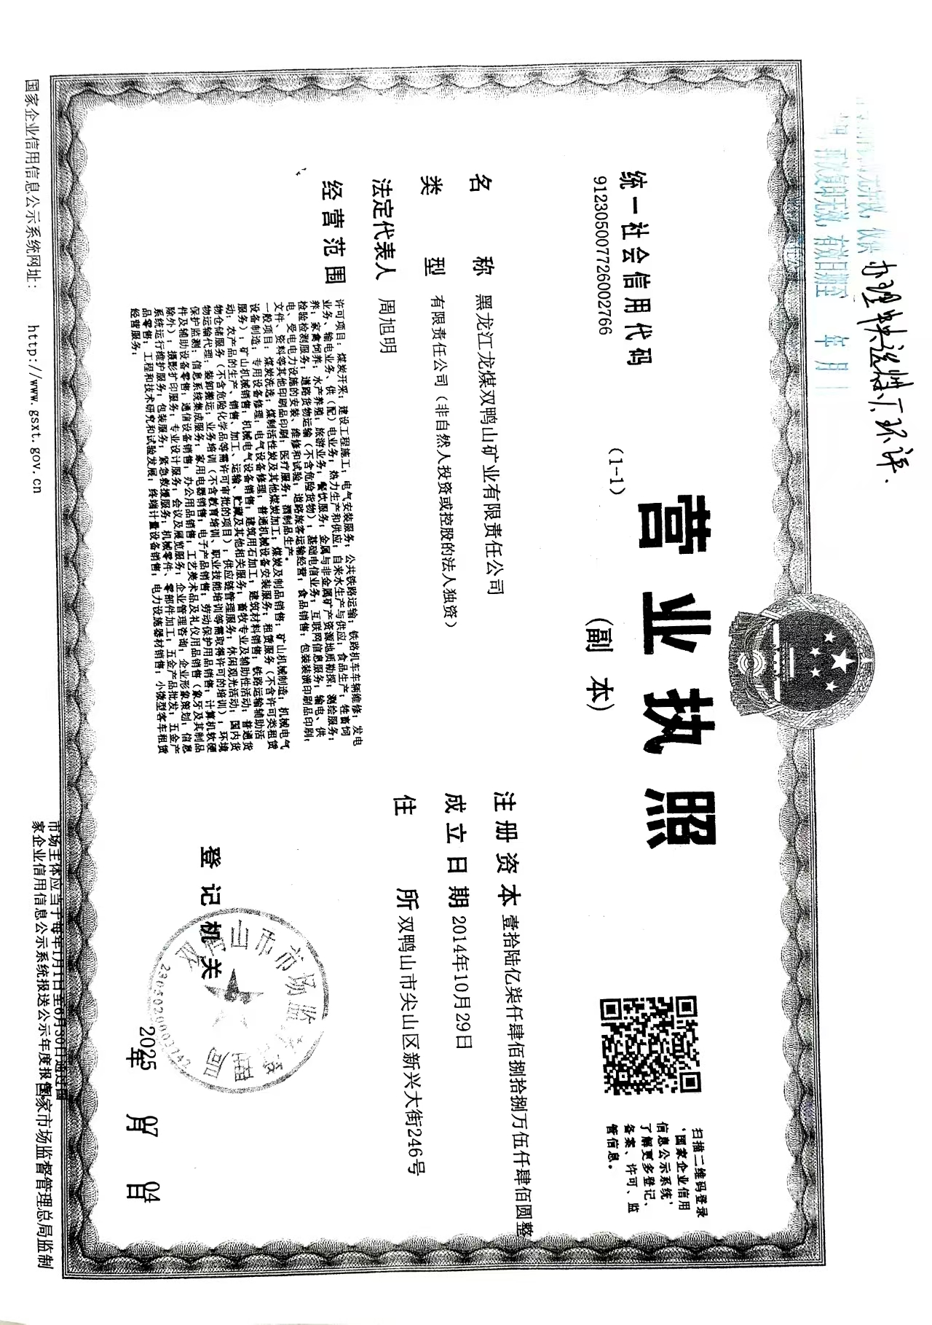

附件2现有工程环评批复
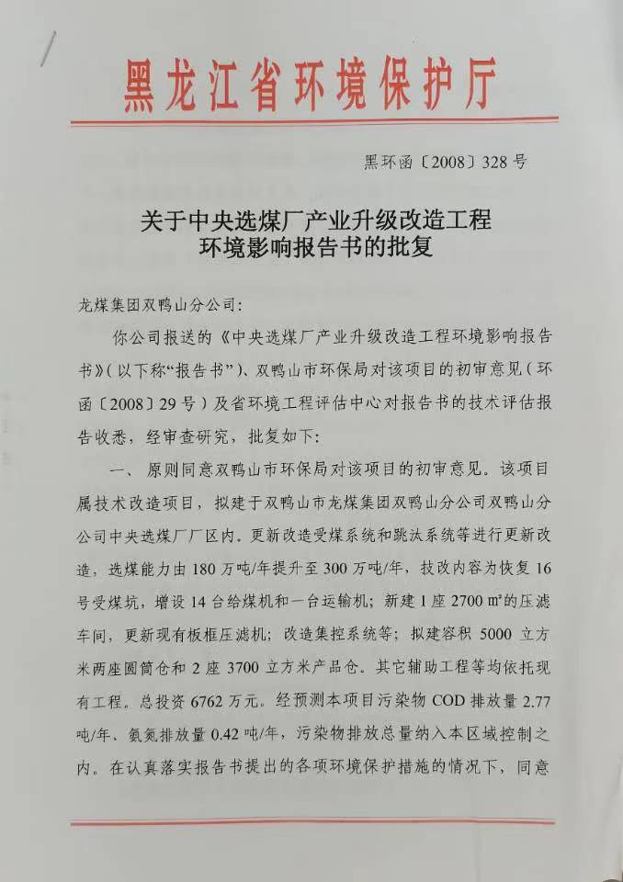

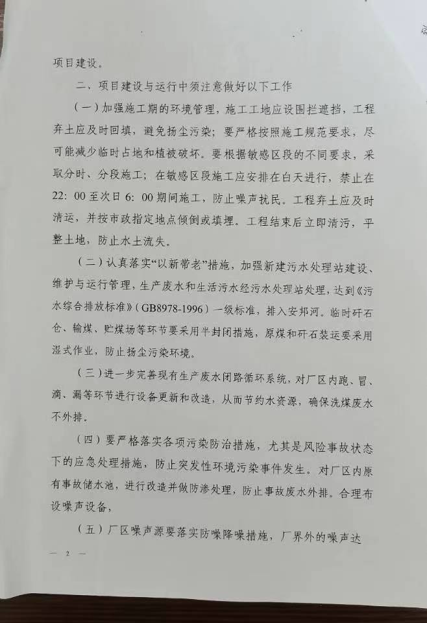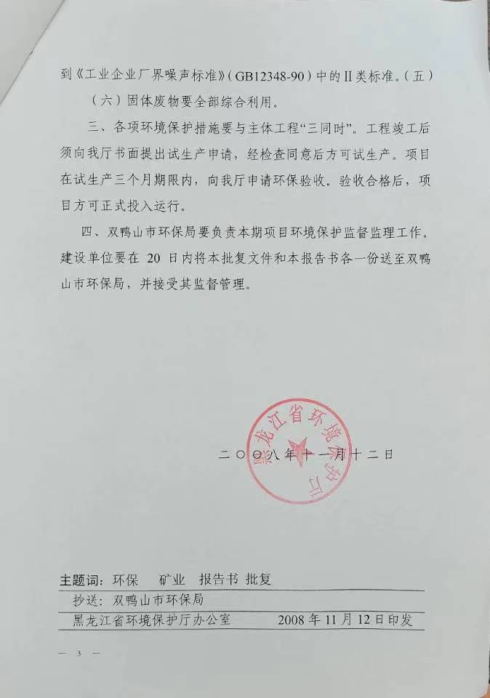

附件3 现有工程验收意见
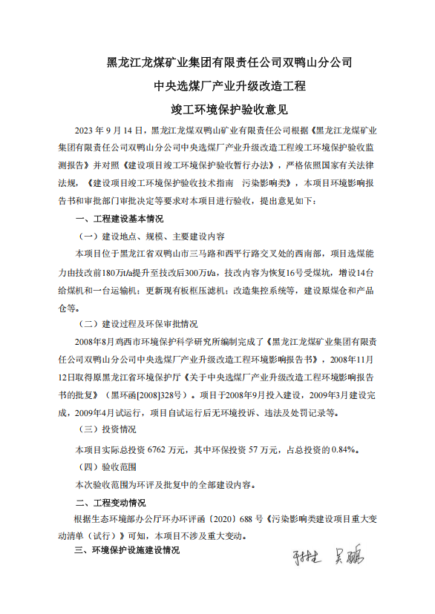
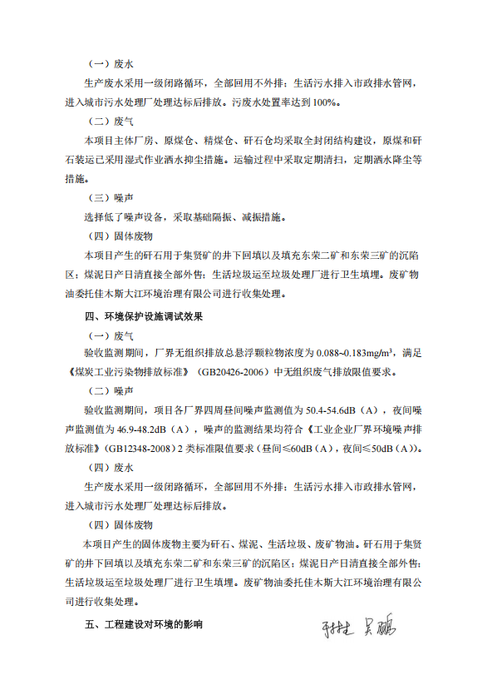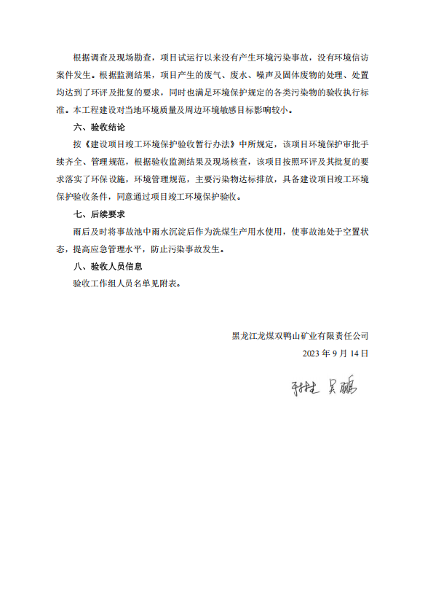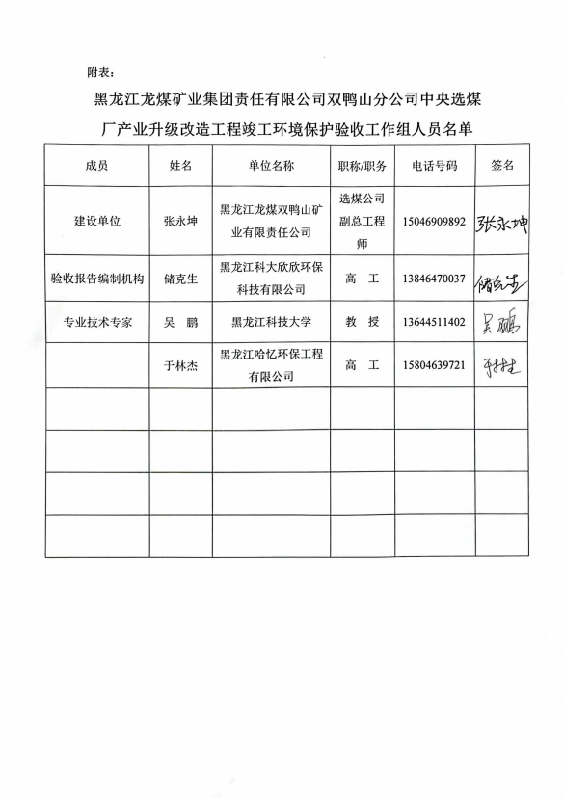

附件4 放射性核素检测报告
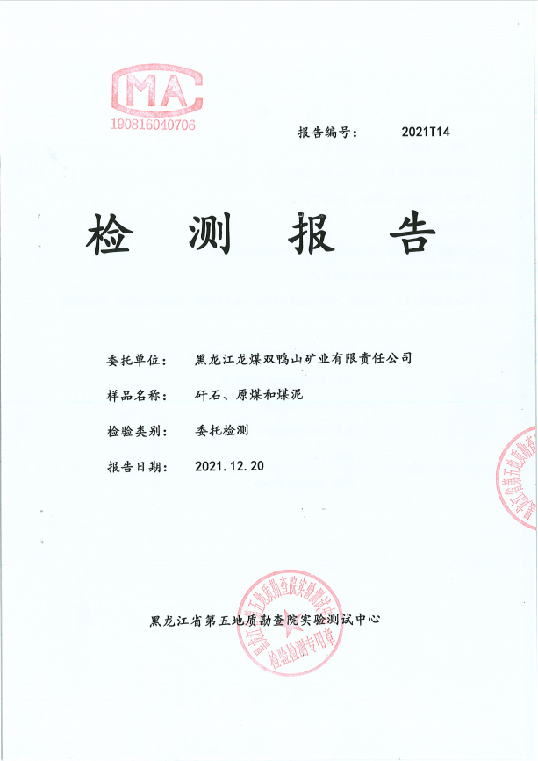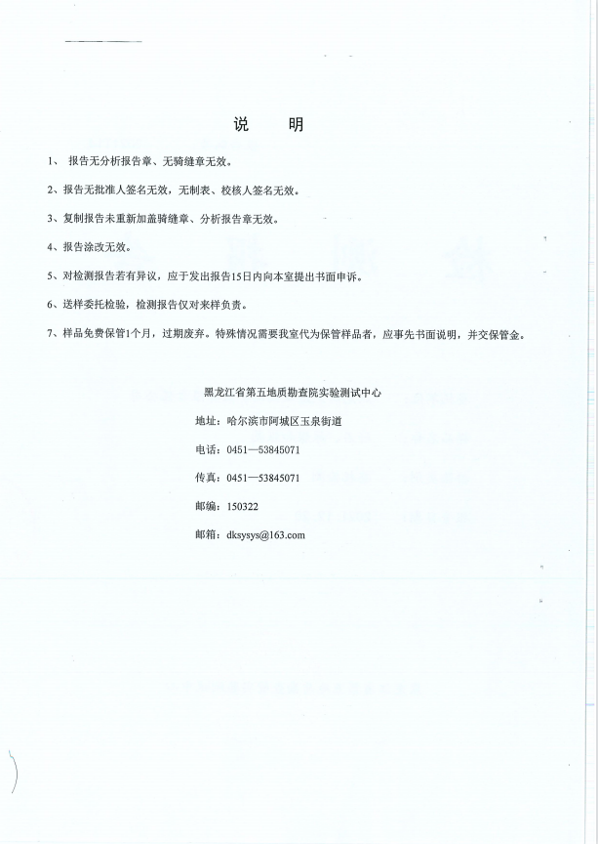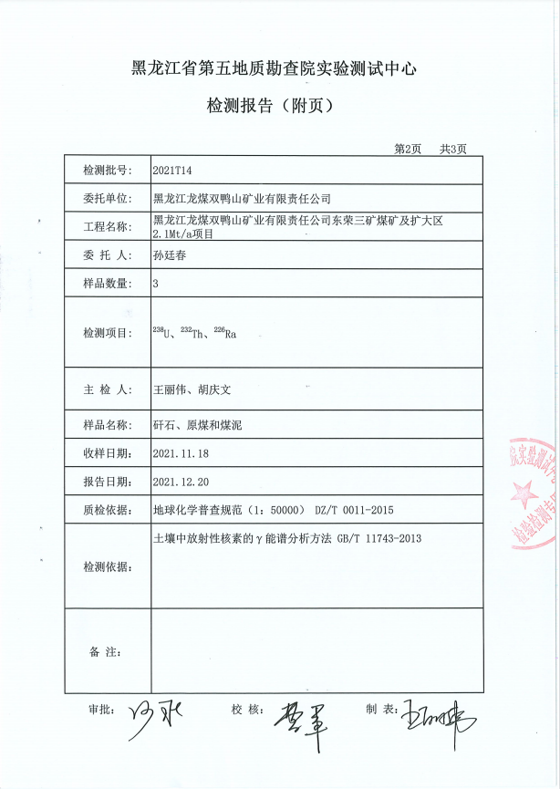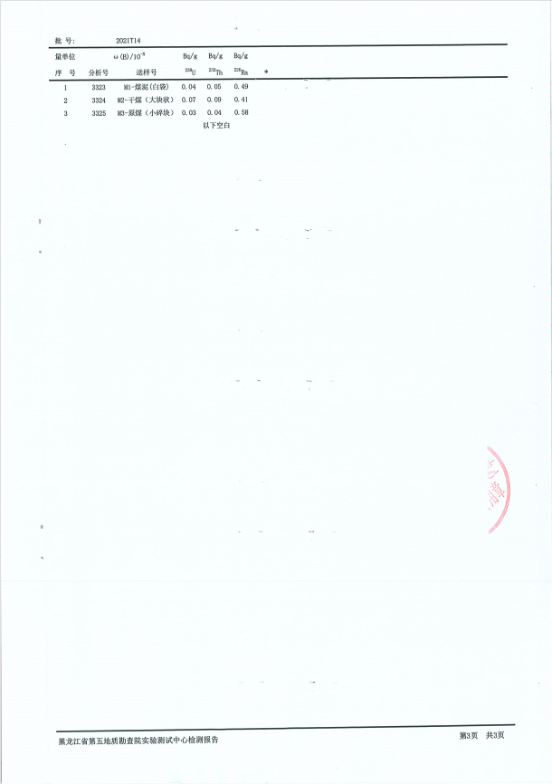

附件5 突发环境事件应急预案备案表
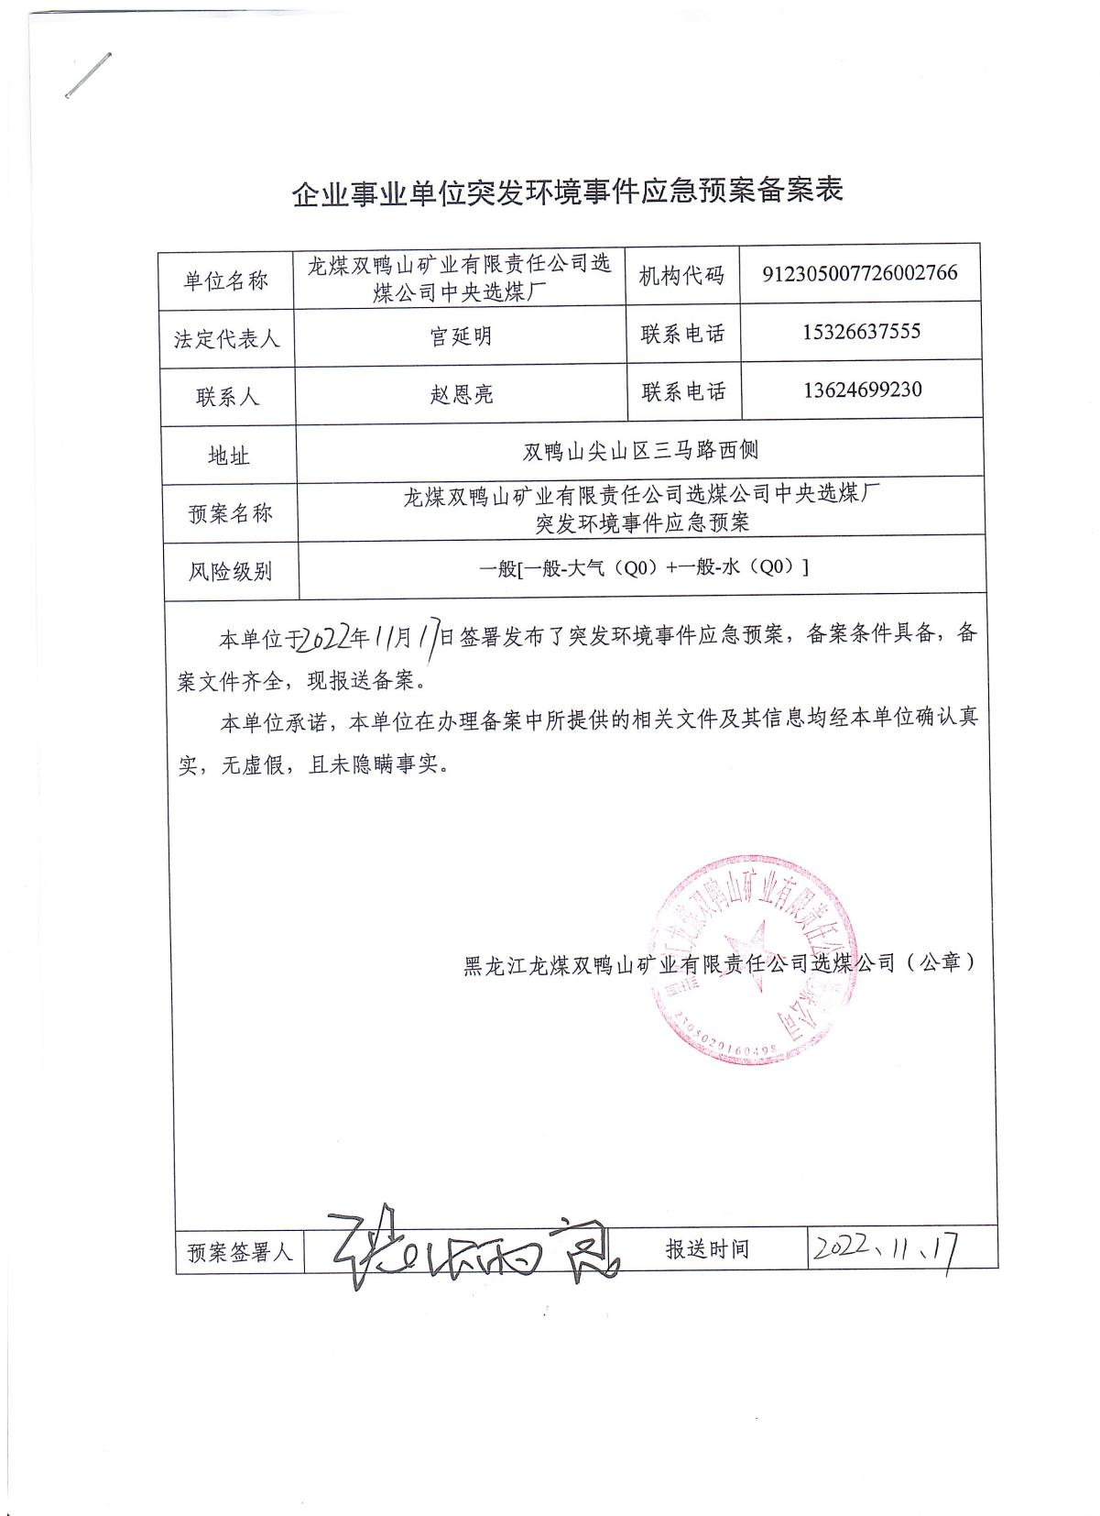

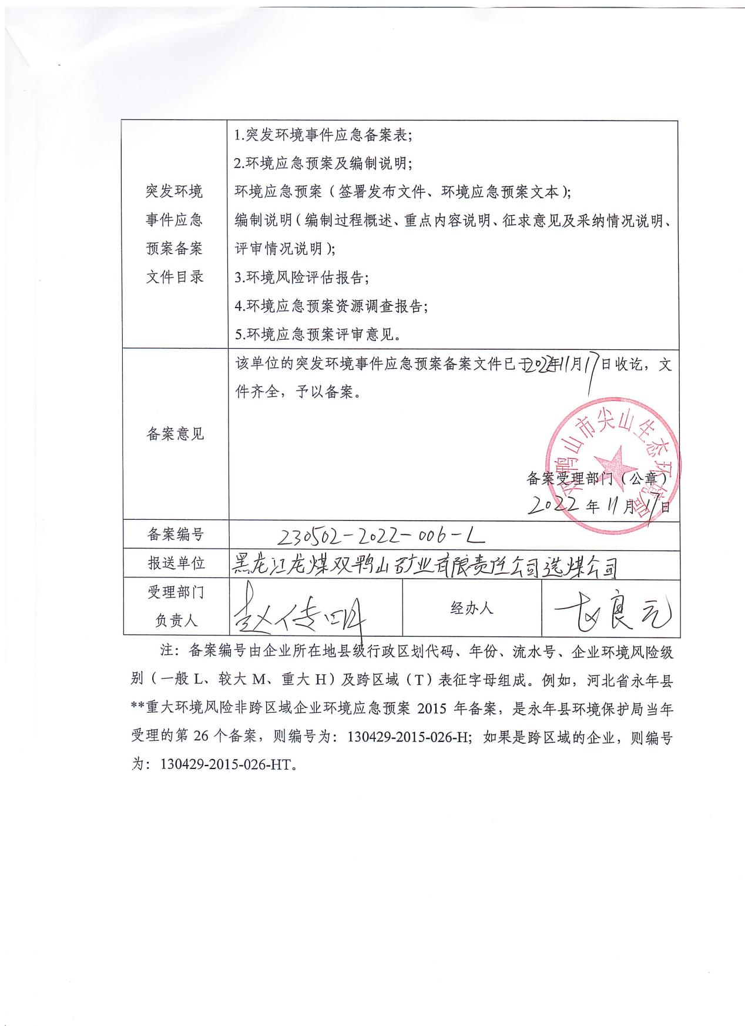

附件6 检测报告
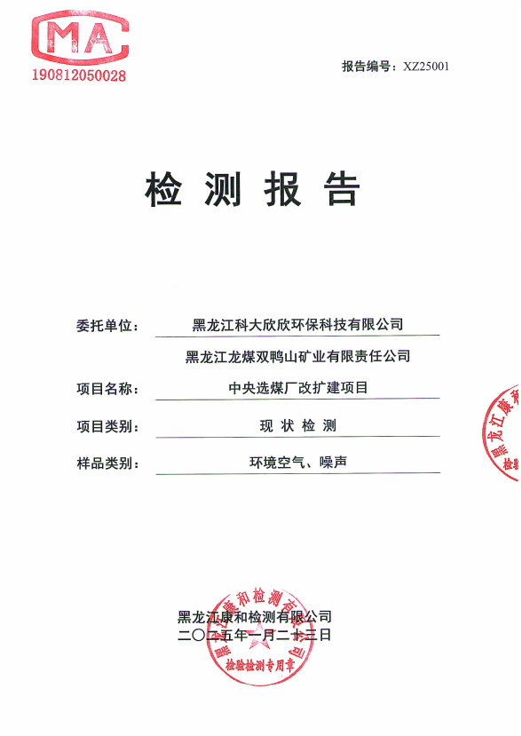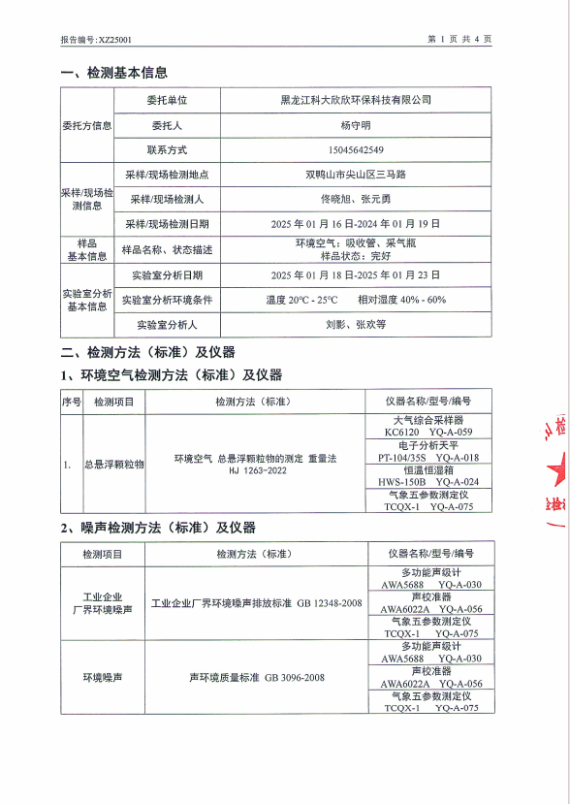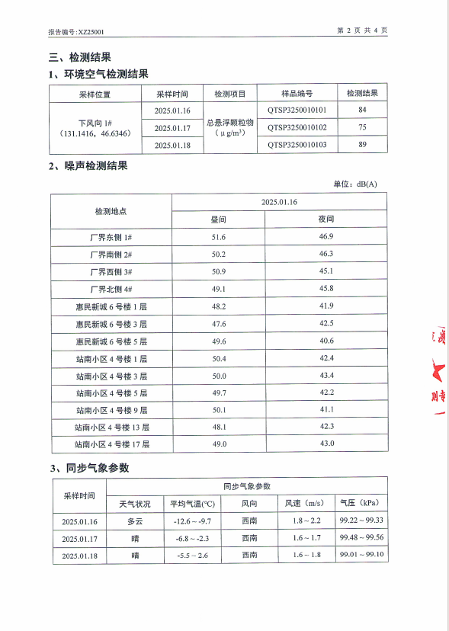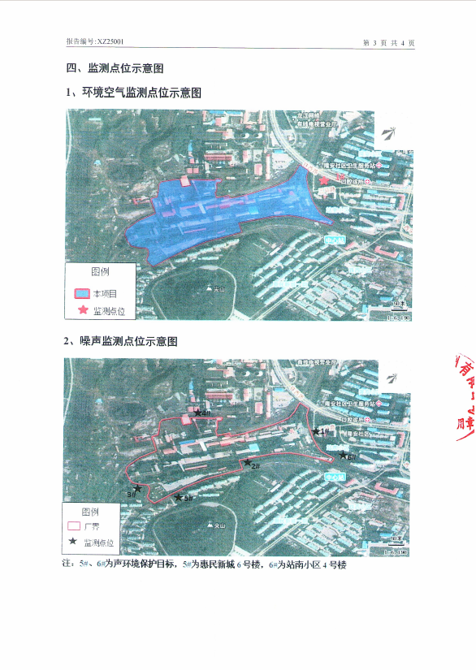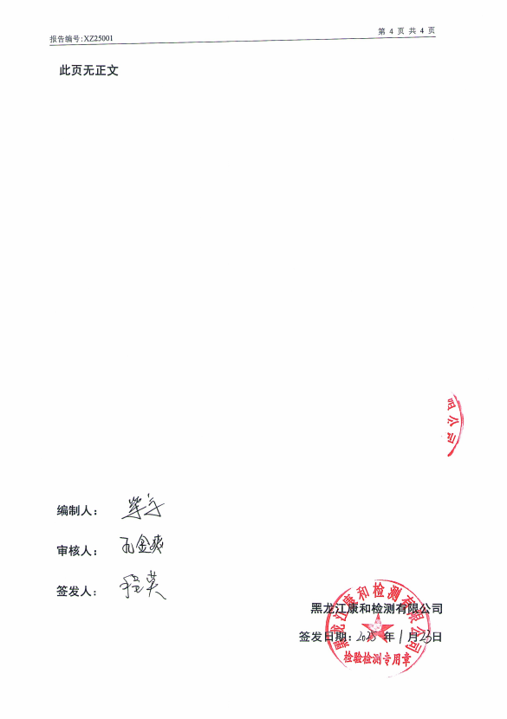

附件7 生态环境分区管控分析报告
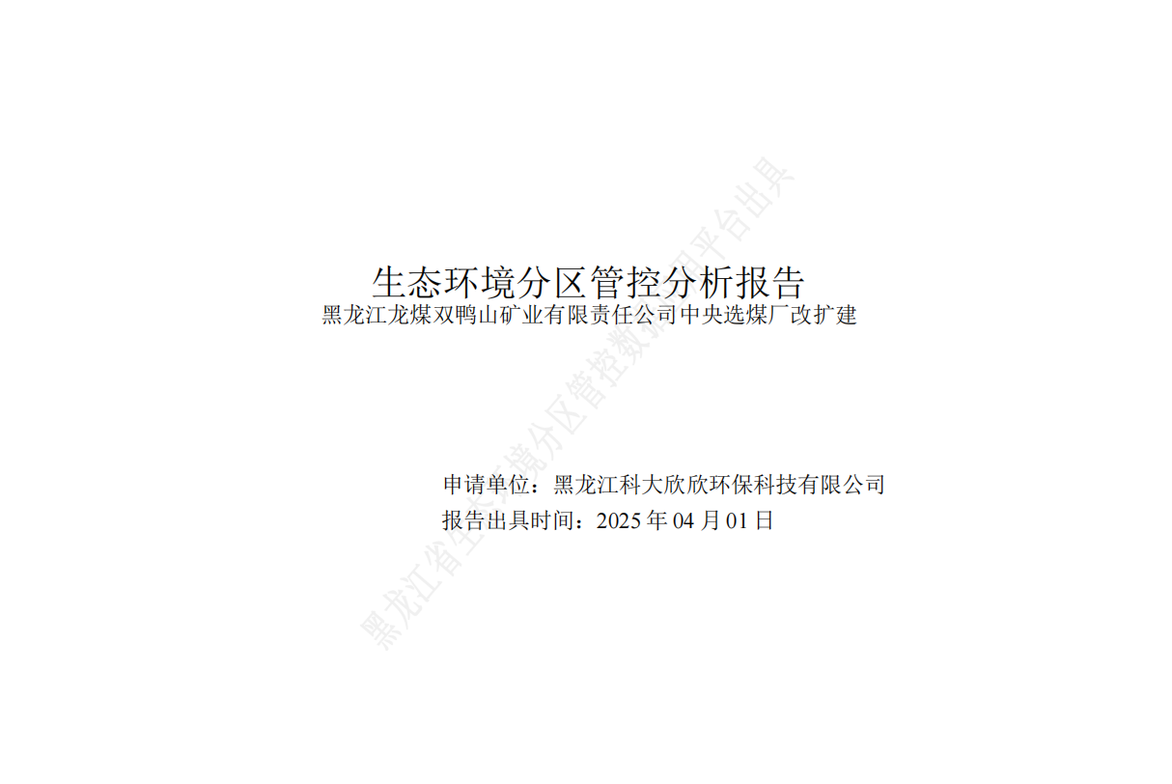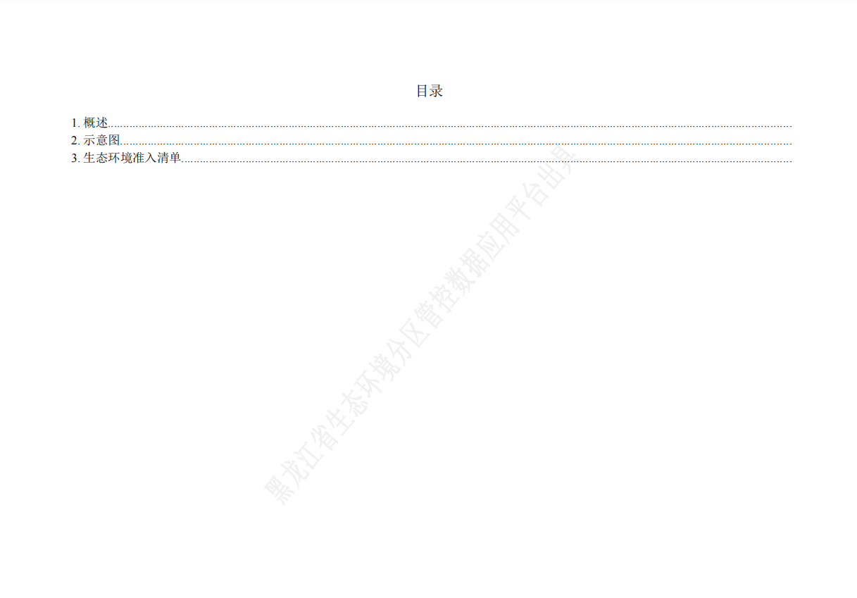
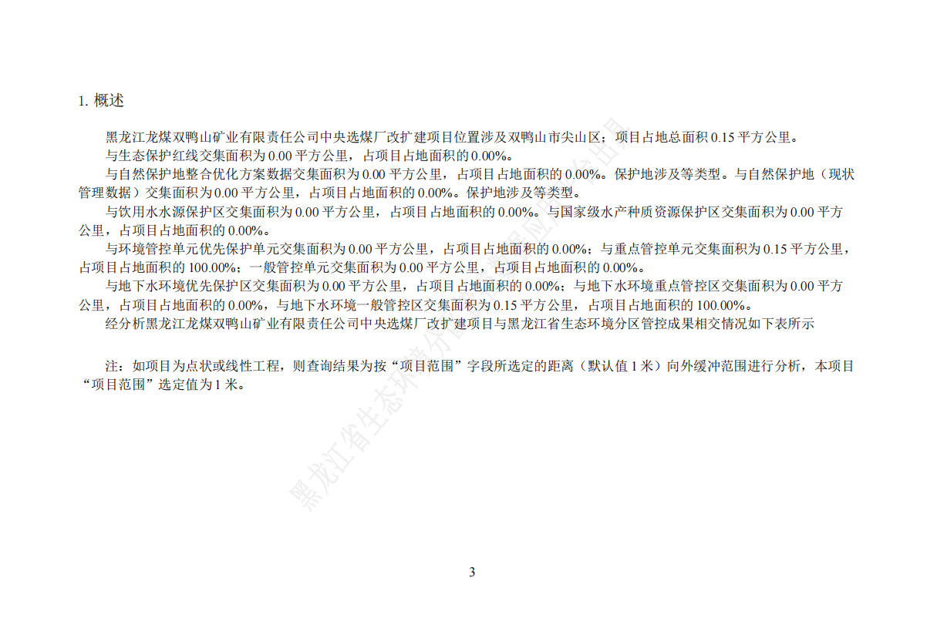
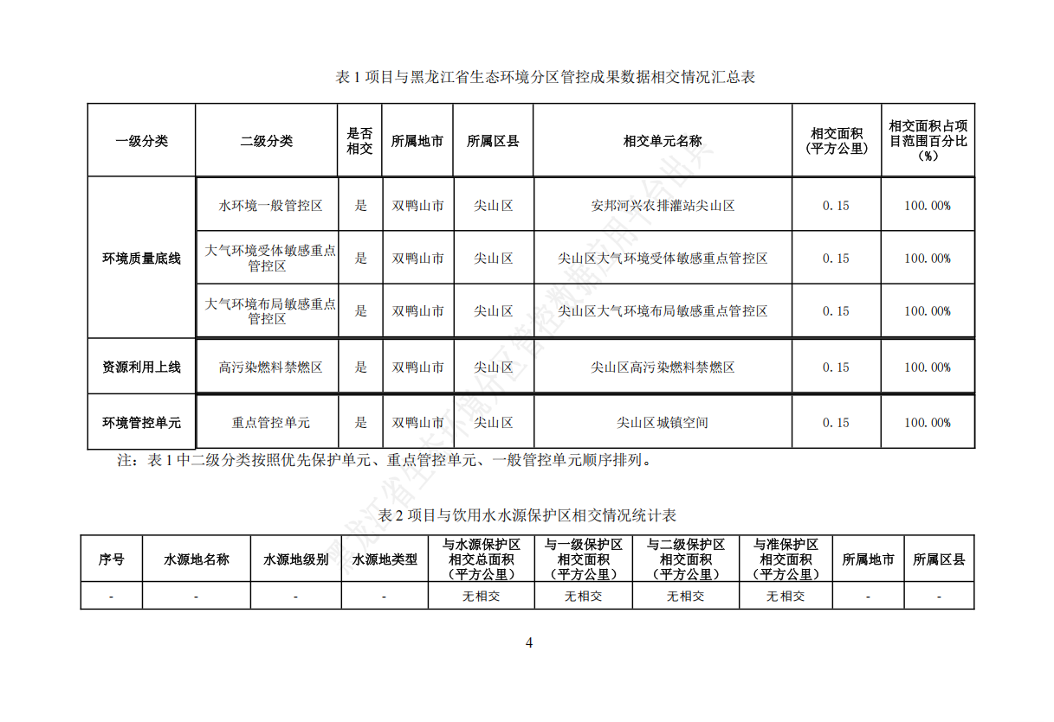
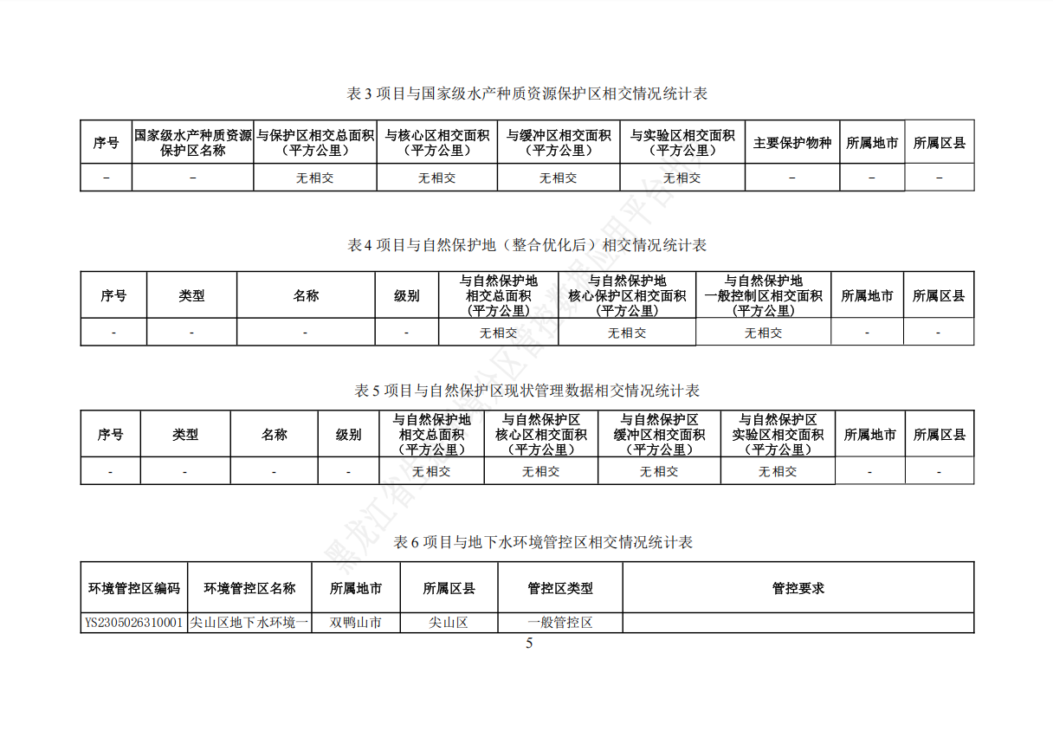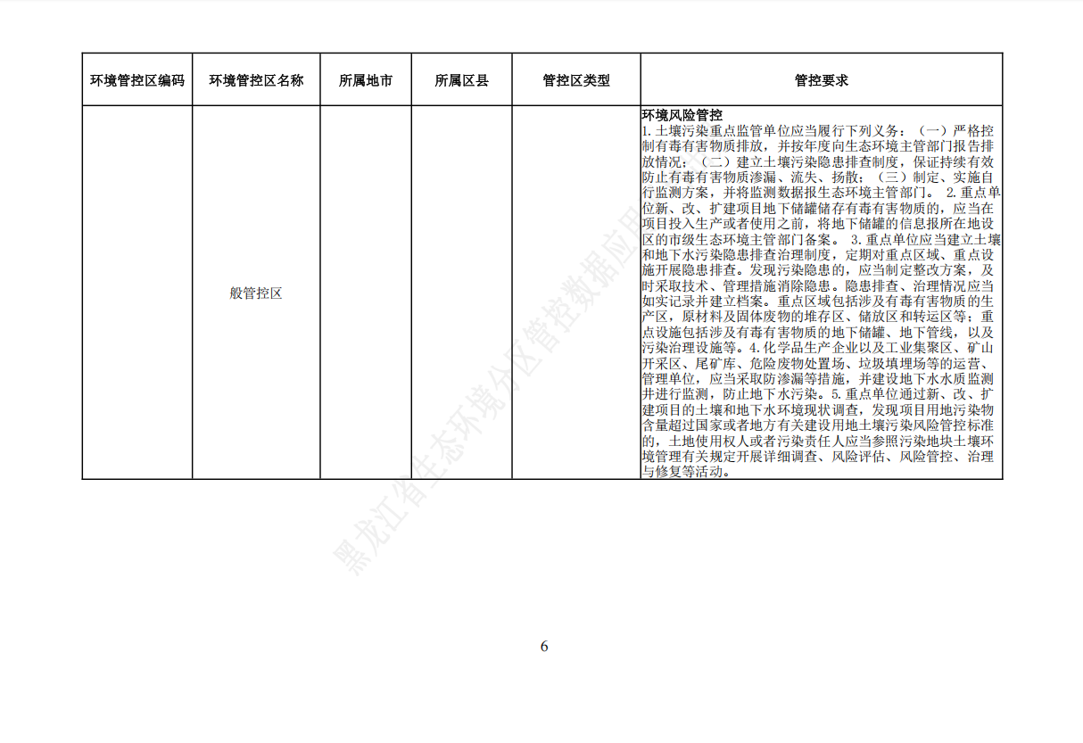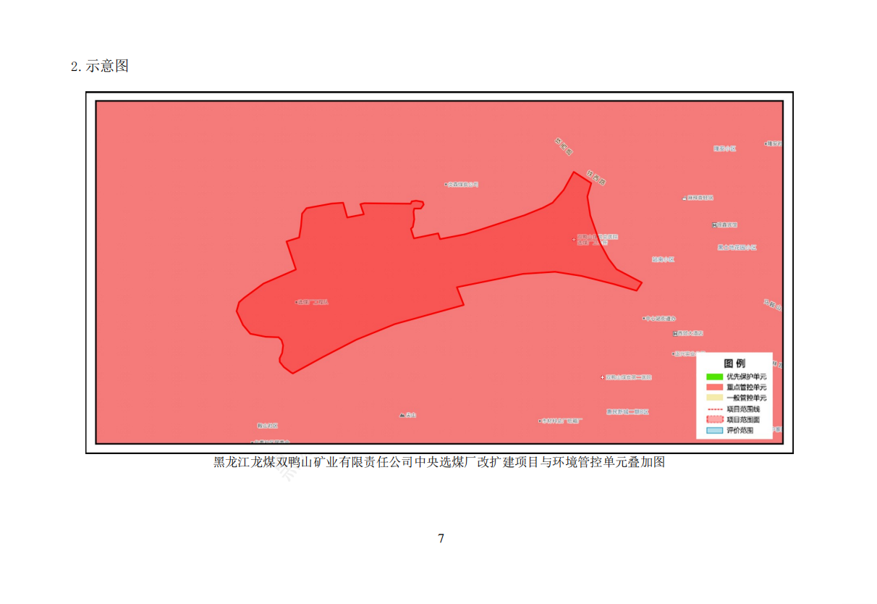
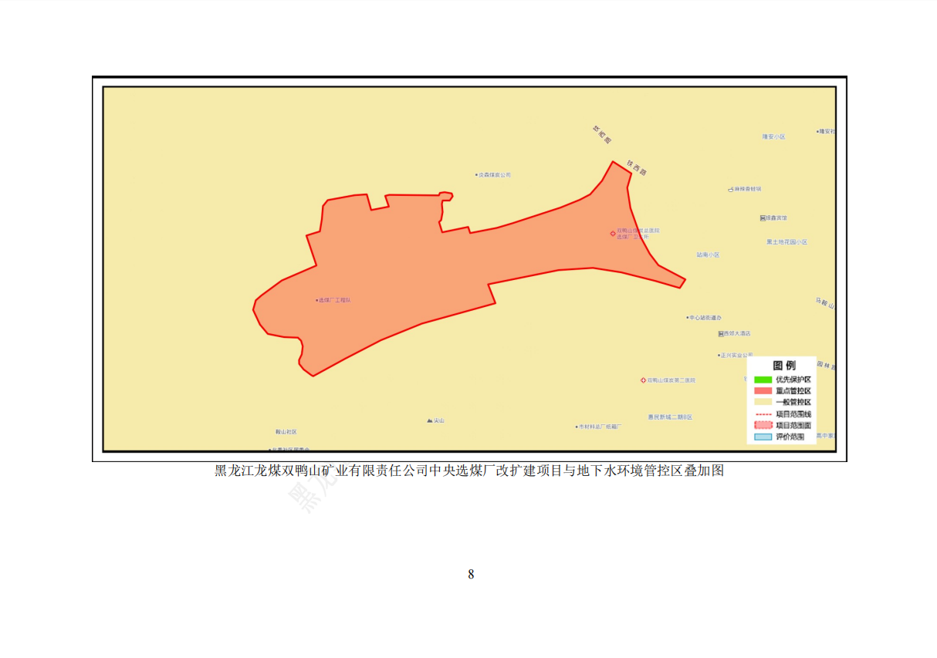
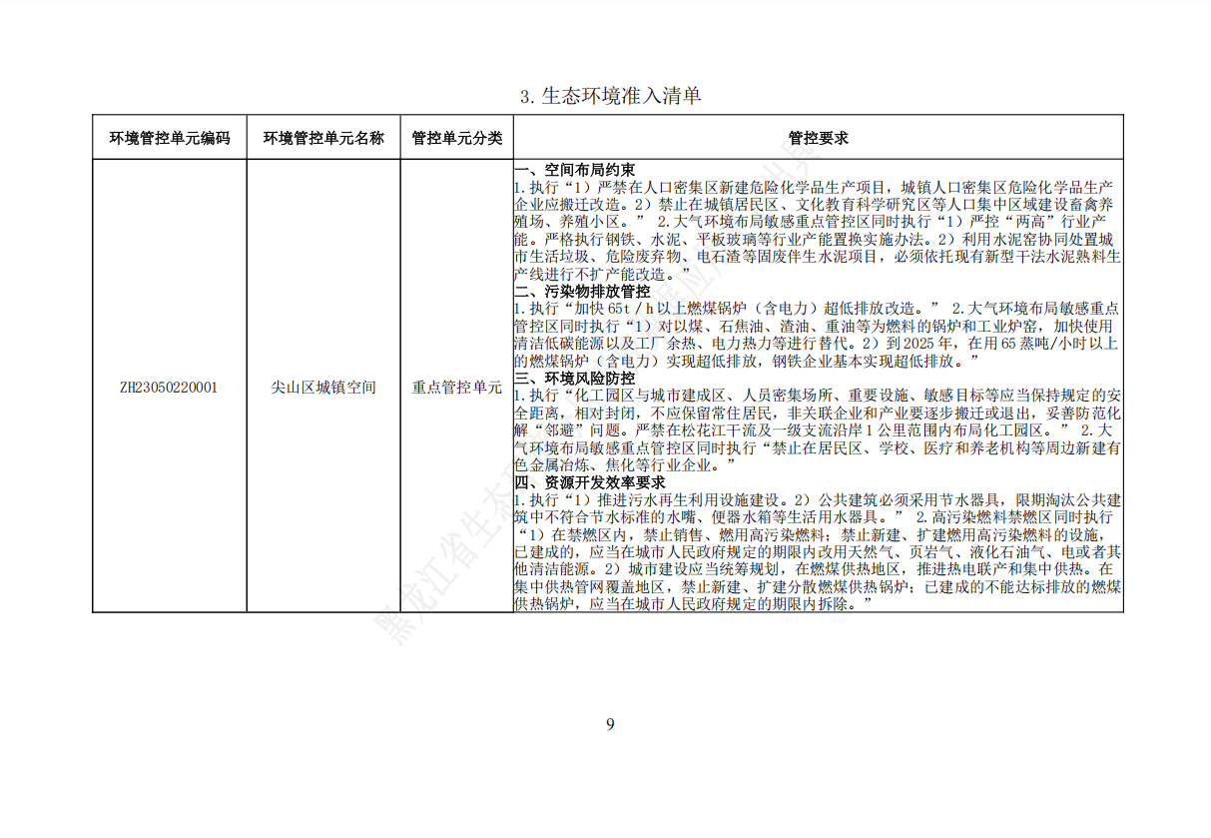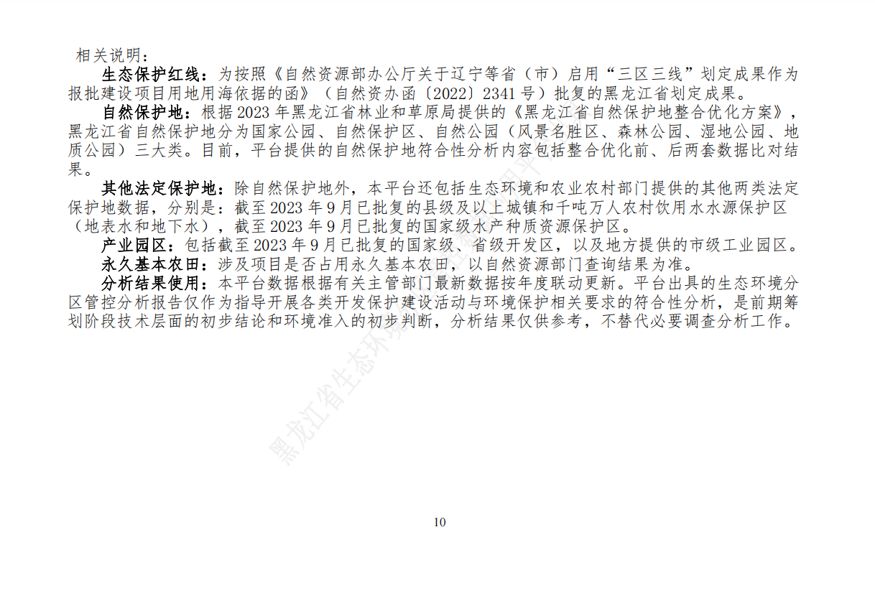

附件8 竣工验收监测报告
